

AgentBase 1.0.0
用户手册

产品版本
文档版本 01
发布日期 2026-04-02


深信服科技股份有限公司

文档信息

更新日志
V1.0（26-04-02） | 第一次对外发布

版权声明：
本文中出现的任何文字叙述、文档格式、插图、照片、方法、过程等内容，除另有特别注明，版权均属深信服所有，受到有关产权及版权法保护。任何个人、机构未经深信服的书面授权许可，不得以任何方式复制或引用本文的任何片断。

保密承诺
本次服务中获取客户的保密信息仅用于深信服公司向客户交付涉及深信服解决方案与产品服务（网络规划、设计、实施、运维、优化）。未经客户同意，深信服公司承诺对保密信息不用于其他与客户服务无关的用途，不向任何与客户服务无关的第三方披露。

深信服科技股份有限公司

文档说明
本文档是针对深信服AgentBase交付配置指导和用户手册。
适用对象
技术服务工程师
符号说明
在本文中可能出现下列标志，它们所代表的含义如下。
图形 | 文字 | 使用原则
 | 危险 | 若用户忽略危险标志，可能会因误操作发生危害人身安全、环境安全等严重后果。
 | 警告 | 该标志后的注释需给予格外的关注，不当的操作可能会给人身造成伤害。
 | 小心 | 若用户忽略警告标志，可能会因误操作发生严重事故（如损坏设备）或人身伤害。
 | 注意 | 提醒操作中应注意的事项，不当的操作可能会导致设置无法生效、数据丢失或者设备损坏。。
 | 说明 | 对操作内容的描述进行必要的补充和说明。

在本文中会出现图形界面格式，它们所代表的含义如下。
文字描述 | 代替符号 | 举例
窗口名、菜单名等 | 方括号“[ ]” | 弹出[新建用户]窗口。
窗口名、菜单名等 | 方括号“[ ]” | 选择[系统设置/接口配置]。
按钮名、键名 | 尖括号“< >” | 单击<确定>按钮。

目录
文档信息 ii
目录 iv
1. 产品概述 1
1.1. 产品介绍 1
1.2. 核心组件 1
1.2.1. AI超融合产品架构 1
1.2.2. Agent运行环境快速就绪 1
1.2.3. AI基础环境快速发放 2
1.2.4. 满足企业级生产场景的稳定运行要求 4
1.2.5. AI应用的安全防护 4
1.2.6. AI应用的可观测性 5
1.2.7. Agent可观测性架构 6
2. 部署实施 6
2.1. 平台版本要求 6
2.2. 端口矩阵 6
2.3. 前置准备工作 7
2.3.1. 准备SKE上k8s集群依赖的存储 7
2.3.2. 准备AgentBase运行的k8s集群 8
2.3.3. 准备AgentBase平台依赖的镜像仓库 10
2.3.4. 准备AgentBase平台对外暴露服务的负载均衡器 11
2.3.5. 准备AgentBase依赖的制品 12
2.3.6. 放通AgentBase集群上的系统服务端口 14
2.3.7. 部署AgentBase的开发机要求说明 14
2.4. AgentBase部署操作 17
2.4.1. 前置条件 17
2.4.2. 工具部署AgentBase平台 17
2.4.3. 工具卸载AgentBase平台 21
2.4.4. 工具异常场景处理 22
3. 功能手册 23
3.1. 低代码平台-整合管理-以及应用发布-DIFY导入 23
3.1.1. 前置条件 23
3.1.2. 【平台启用阶段】IT管理员 24
3.1.3. 【应用迁移阶段】业务人员 26
3.1.4. 【后续构建阶段】业务人员 26
3.1.5. 【发布与运营阶段】IT管理员 27
3.2. 低代码平台-整合管理-以及应用发布-FastGPT全新部署创建 32
3.2.1. 前置条件 32
3.2.2. 【平台启用阶段】IT管理员 34
3.2.3. 【构建应用阶段】业务人员 35
3.2.4. 【发布与运营阶段】IT管理员 38
3.3. 高代码-快速开发-上线-到部署可用上线 40
3.3.1. 前置条件 40
3.3.2. 【开发阶段】IT管理员 + 开发人员 41
3.3.3. 【生产部署阶段】开发人员 + IT管理员 44
3.3.4. 【运营阶段】业务用户 + IT管理员 44

- 产品概述
  - 产品介绍
Agent应用是多来源的、定制化、非标准化的和经过长期发展的标准化传统应用的基础设施区别巨大，智能体应用跃迁式的发展，急需为企业级Agent应用提供一套面向效果的一站式极简部署与运行管理的平台底座
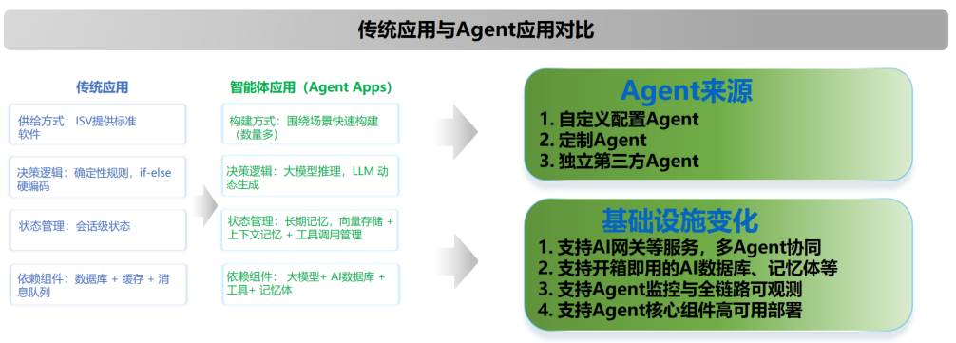

  - 核心组件
    - AI超融合产品架构
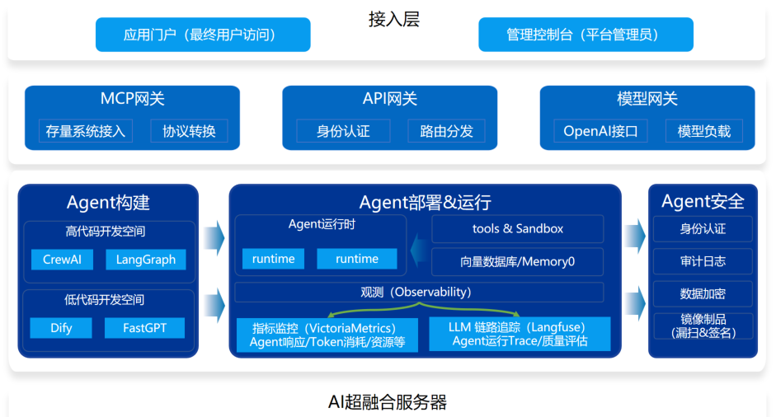
    - Agent运行环境快速就绪
AI应用开发与承载所需的核心组件即取即用，支撑Agent运行环境快速就绪
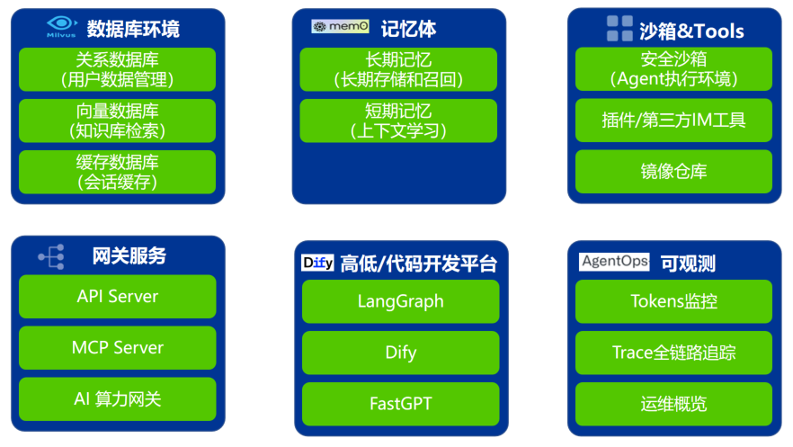
    - AI基础环境快速发放
关键组件向量数据库，满足Agent多样化数据需求
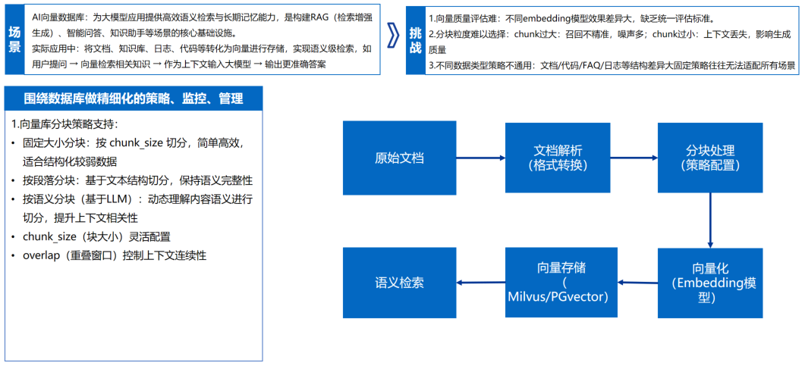
关键组件Memory，提升用户交互体验与任务完成率
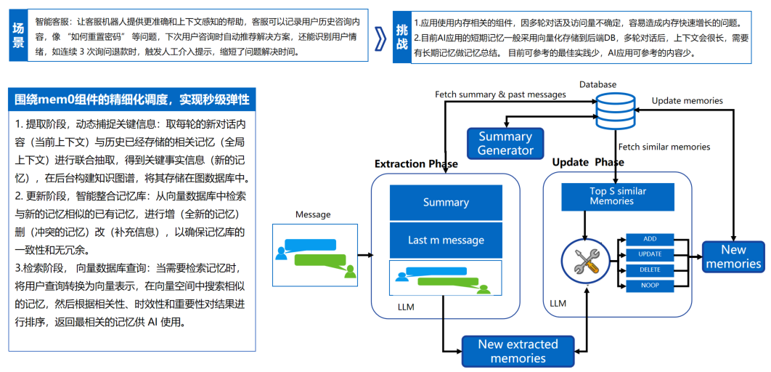
关键组件sandbox，提供AI业务安全性
提供动态弹性伸缩的底层资源，以及安全隔离与执行留痕的 Agent 测试环境，支持资源配额控制（CPU / 内存 / GPU）、网络隔离（仅访问指定内部服务）与数据沙箱（测试数据与生产隔离），降低 Agent 开发测试对生产环境的风险（如误操作 / 数据泄露），加速 Agent 功能验证迭代。
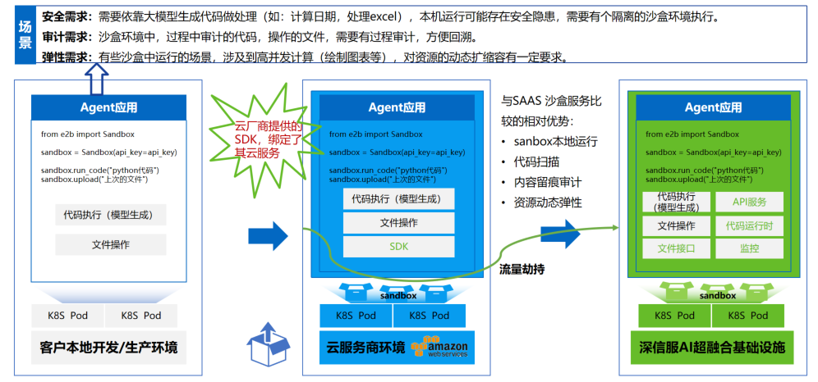
关键组件AI网关，实现负载感知与动态资源均衡
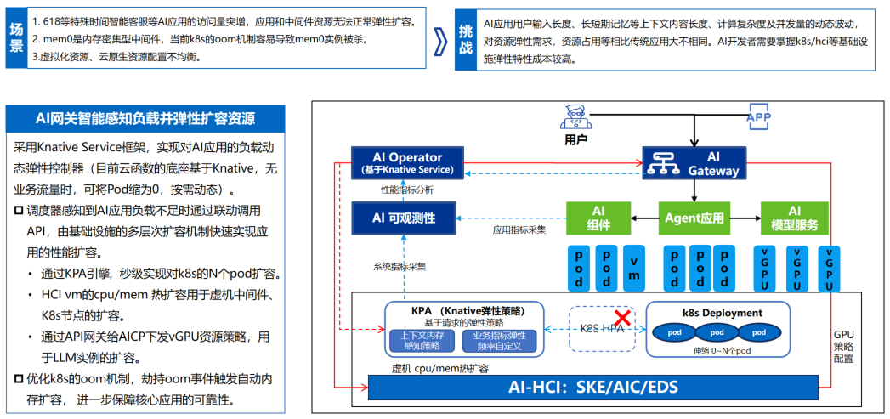
    - 满足企业级生产场景的稳定运行要求
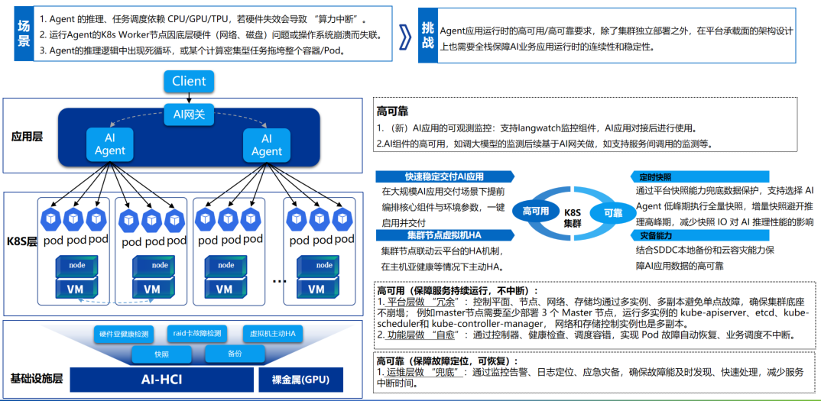
    - AI应用的安全防护
降低企业 AI 业务安全运营风险与合规成本
构建全链路 AI 安全防护体系，原生解决 Agent 的 prompt 注入、内容违规、权限滥用、敏感数据泄露等安全风险，覆盖全场景，降低企业 AI 业务安全运营风险与合规成本。
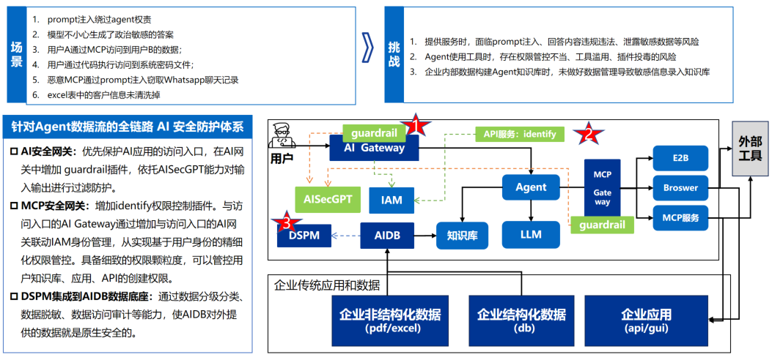
降低企业 AI 业务安全运营风险与合规成本
通过基础设施的监控观测能力感知应用的负载情况，同时利用云原生网关的负载调度能力，联合AICP的LLM调度能力，全面保障高优先级用户的请求响应质量；并且充分利用企业异构的GPU资源，提供最佳推理性能。
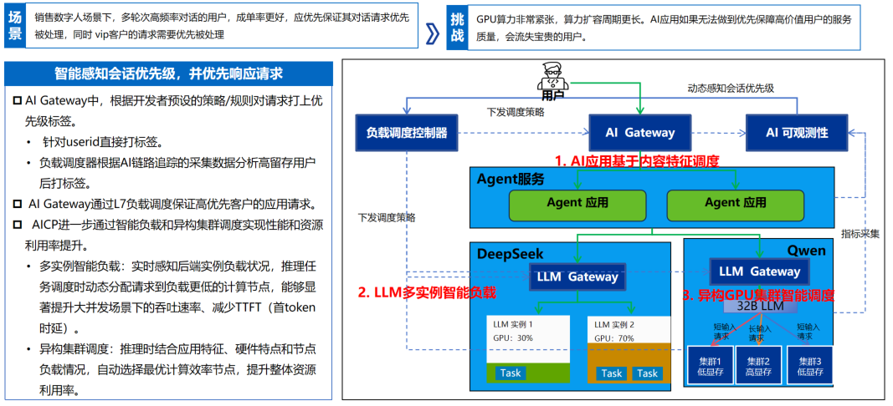
    - AI应用的可观测性
在开发阶段保障 AI应用的基本效果质量；上线后监控运营线上的效果。通过评估、监控、回流组成数据飞轮，使企业能够自主进行效果调优闭环，减少对外购调优服务的依赖，快速持续完成AI应用的效果迭代
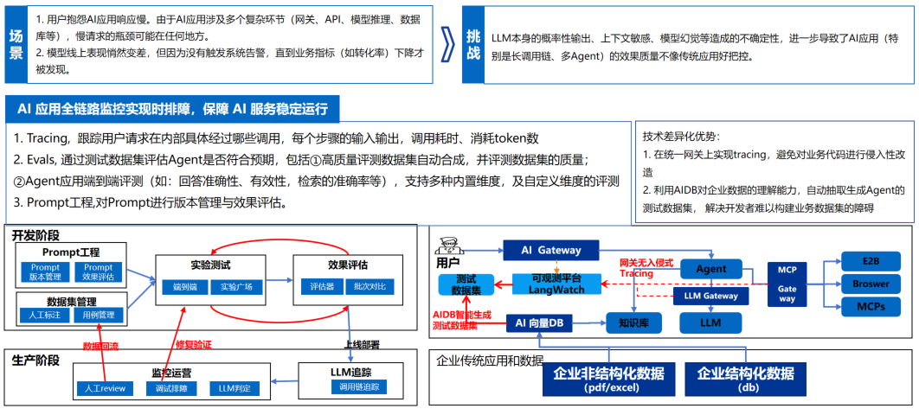
    - Agent可观测性架构
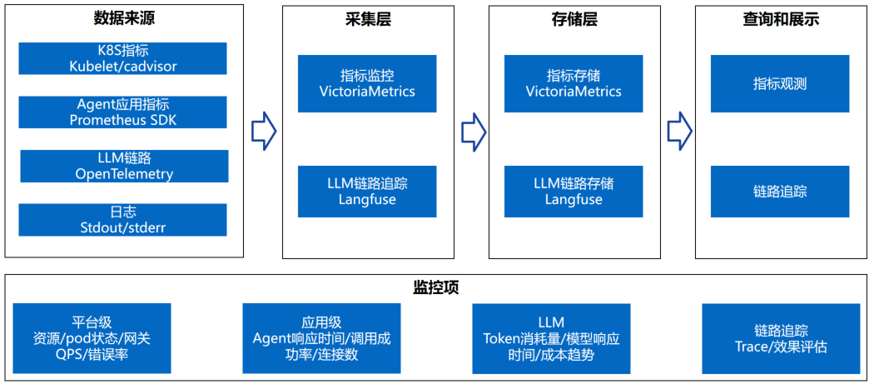

- 部署实施
由于整个部署过程涉及到HCI、SCP、SKE、AgentBaseStorage以及ACG等多个产品，故在开始配置之前需要参考各个产品手册，并确认客户的相关硬件、软件设备能够满足部署要求。
  - 平台版本要求
SKE 2.2版本，部署手册见社区《安装部署-容器引擎SKE-深信服技术支持》
SCP 6.11.2版本+最新合集补丁，部署手册见社区《安装部署-云管平台SCP-深信服技术支持》
HCI 6.11.1版本+最新合集补丁，部署手册见社区《安装部署-超融合HCI-深信服技术支持》
AgentBase 1.0.0版本
AgentBaseStorage 1.0版本，部署手册见：《AgentBaseStorage指导文档》
ACG 1.0版本，部署手册见《ACG 1.0部署交付手册（以ACG最终的为准）》
  - 端口矩阵
端口 | 协议类型 | 作用 | 访问范围
80 | HTTP（TCP） | - 业务集群高低应用信息上报通道  - 各应用 Pod 资源开销统计信息上报通道 | 业务集群访问AgentBase平台
443 | HTTPS（TCP） | AgentBase 对外核心服务接口提供业务查询 / 交互 / 数据调用等功能 | 公网 / 跨集群客户端
6443 | HTTPS（TCP） | AgentBase平台与纳管的k8s集群之间通信的端口  注：是Kubernetes API Server生产环境中默认且推荐使用的安全端口 | AgentBase 平台访问纳管 K8s 集群

  - 前置准备工作
    - 准备SKE上k8s集群依赖的存储
1、资源池要创建好虚拟存储卷
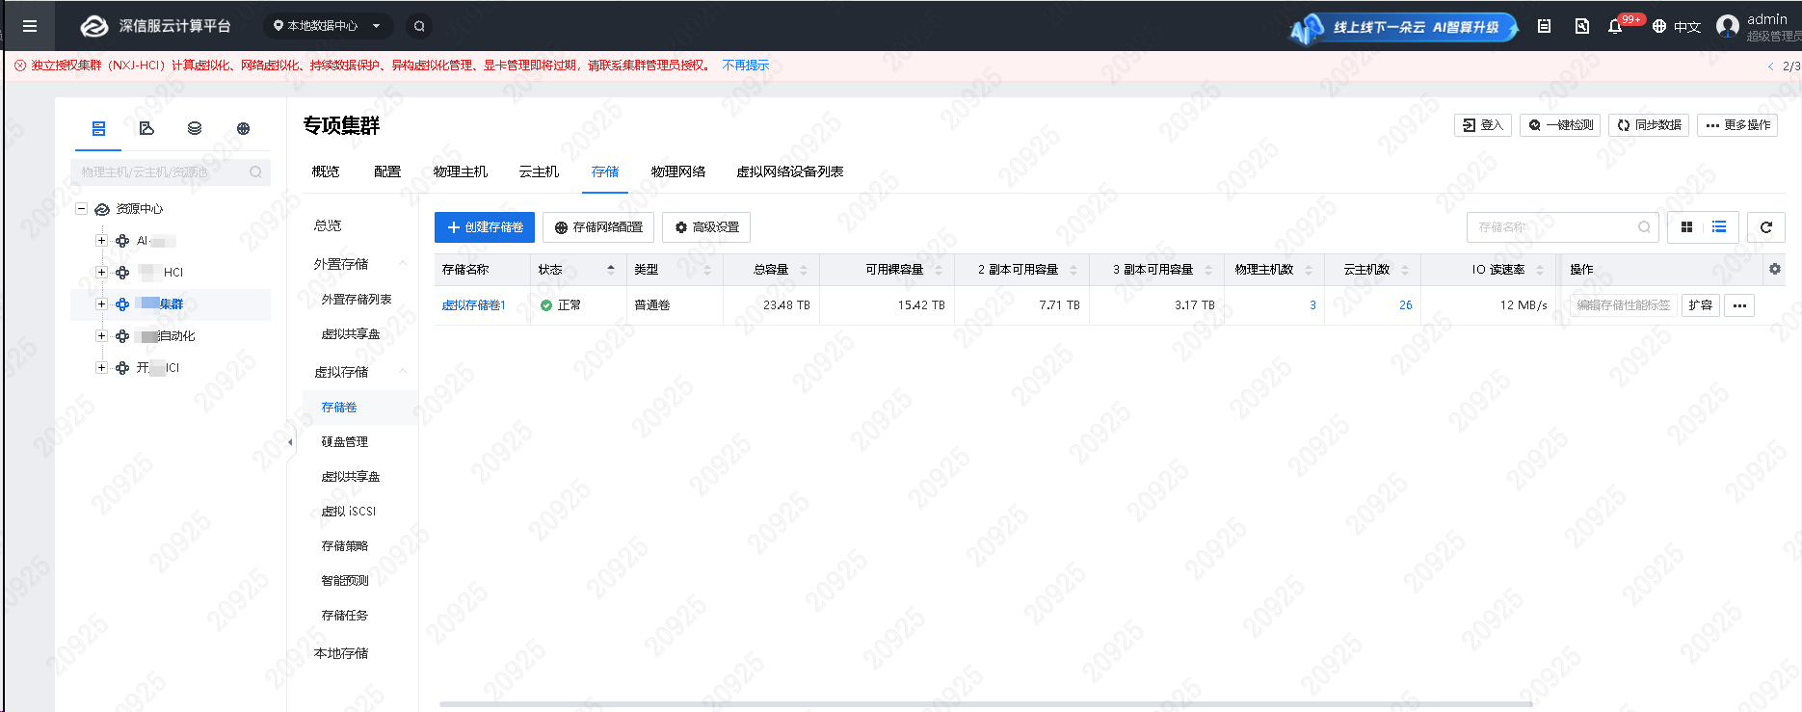
2、资源池要开通块存储服务
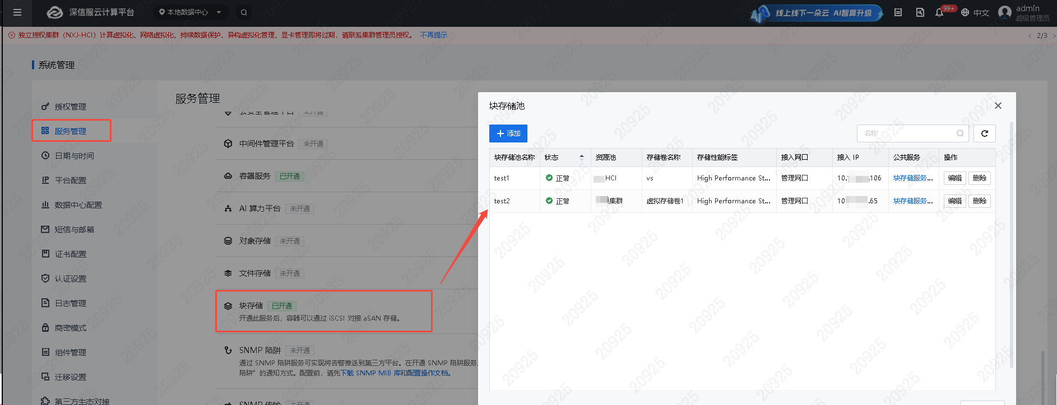
3、在HCI上配置“iSCSI全局配置”
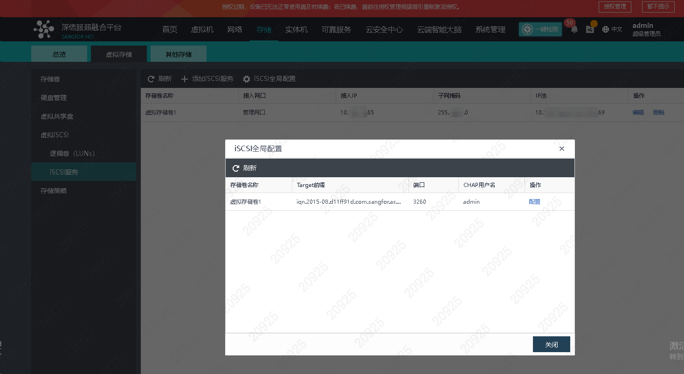
    - 准备AgentBase运行的k8s集群
- 准备AgentBase k8s集群的可用的ip 6个，推荐部署3+2
- VIP：1个，Node IP：5个、子网掩码、网关地址
- 填写AgentBase k8s集群的参数并创建
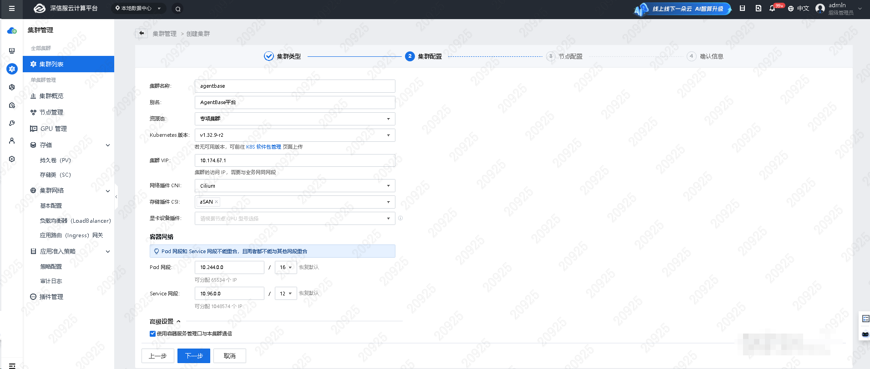
注：使用经典网络部署时，一定要勾选“使用容器服务管理口与本集群通信”
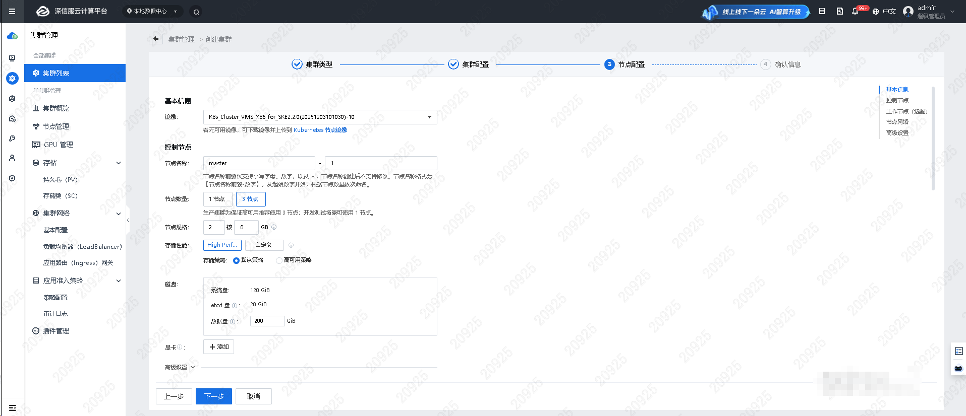
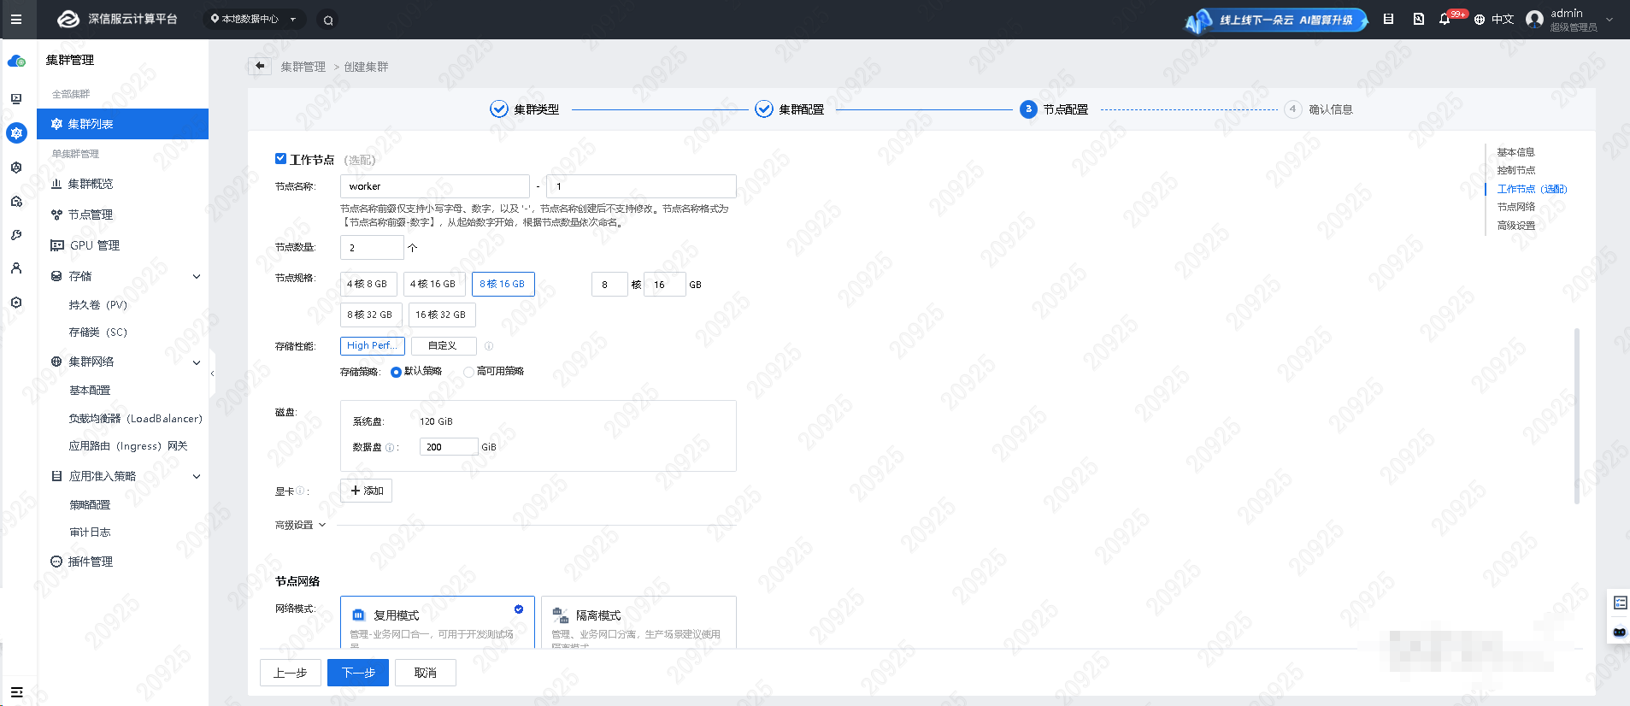
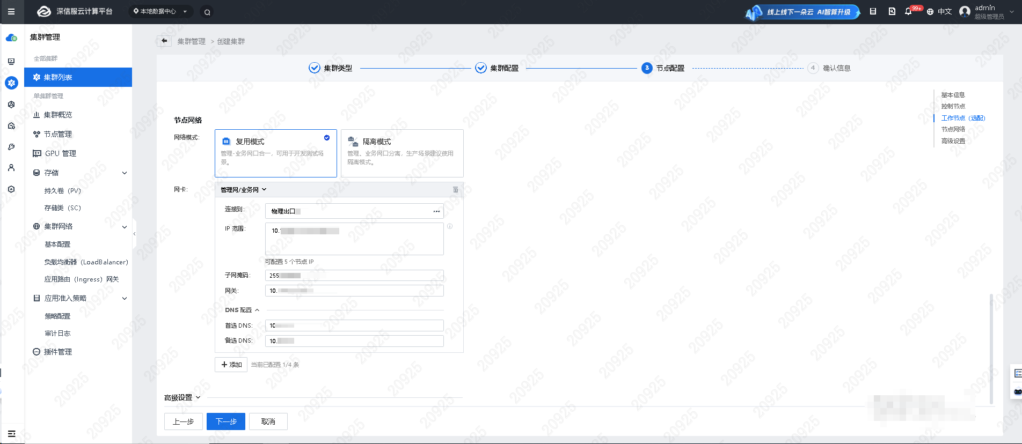
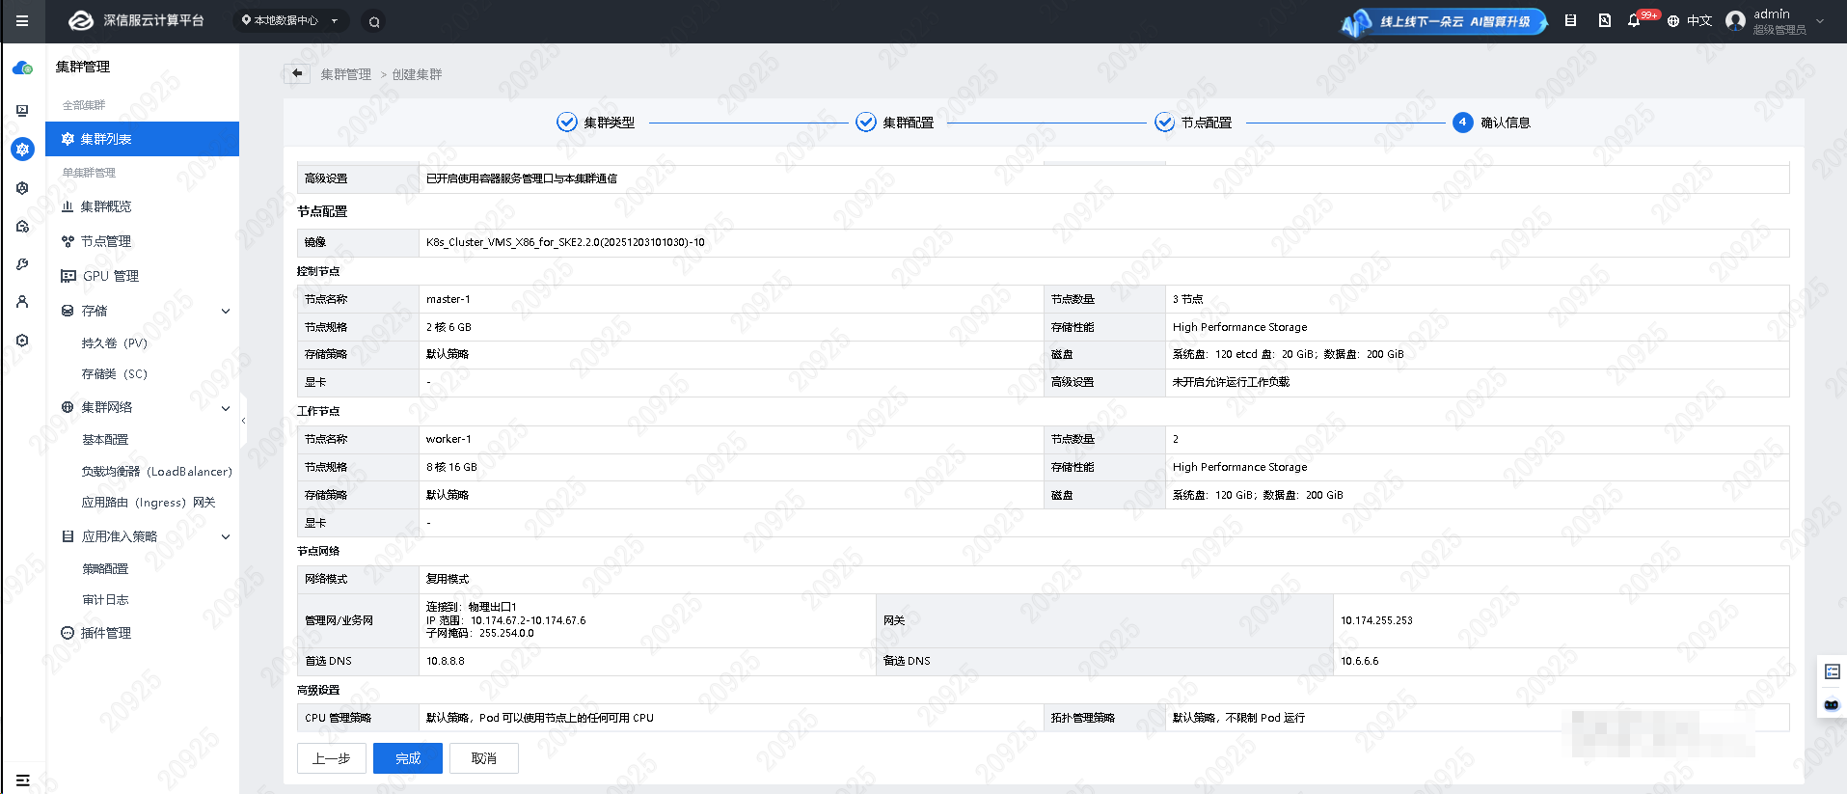
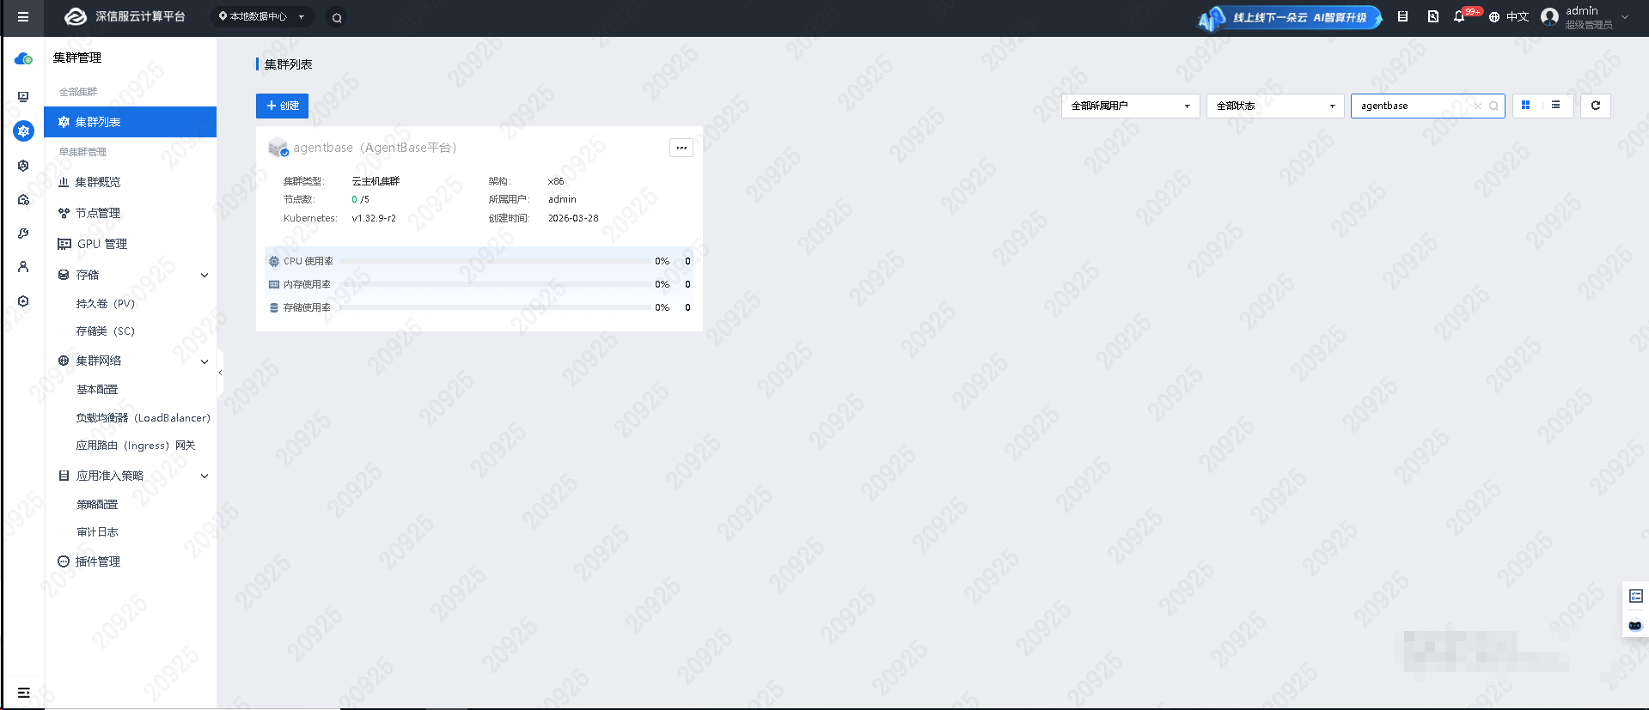
- 为AgentBase k8s集群创建存储类（SC）
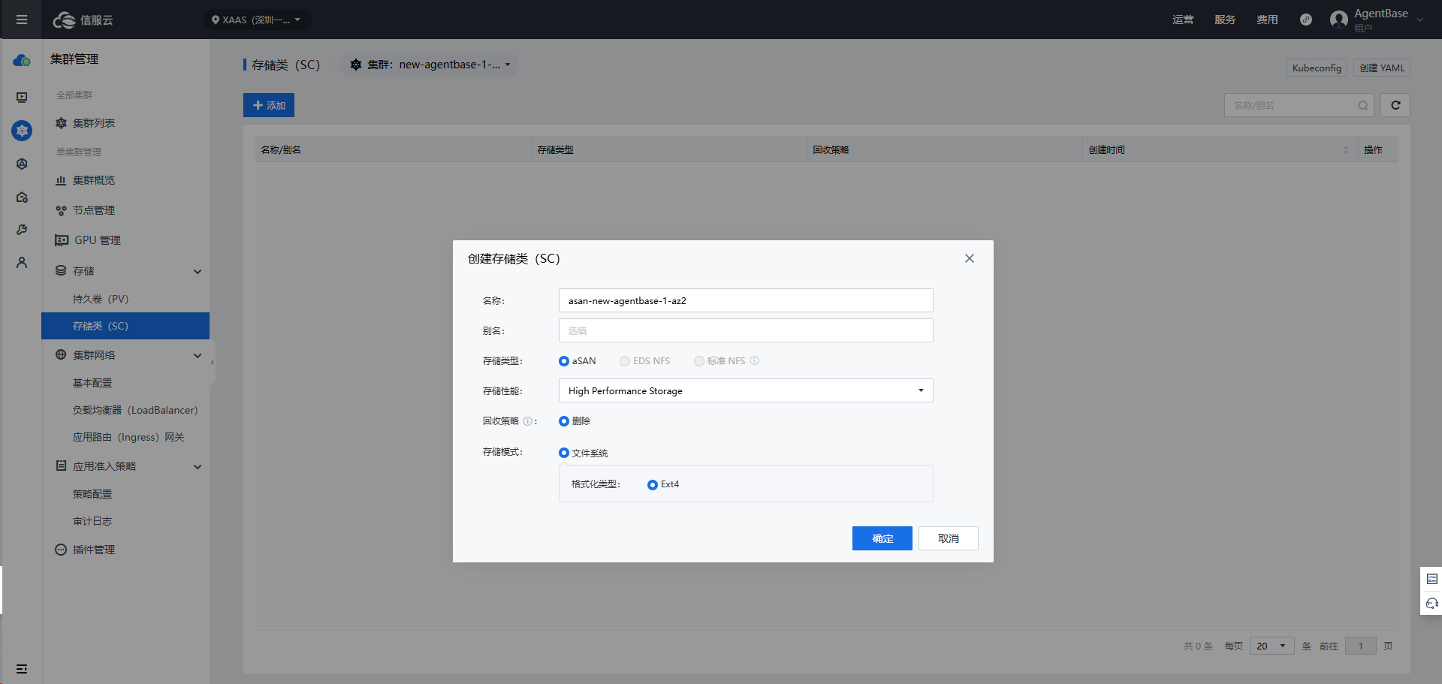
    - 准备AgentBase平台依赖的镜像仓库
1、先创建好镜像仓库依赖的SC
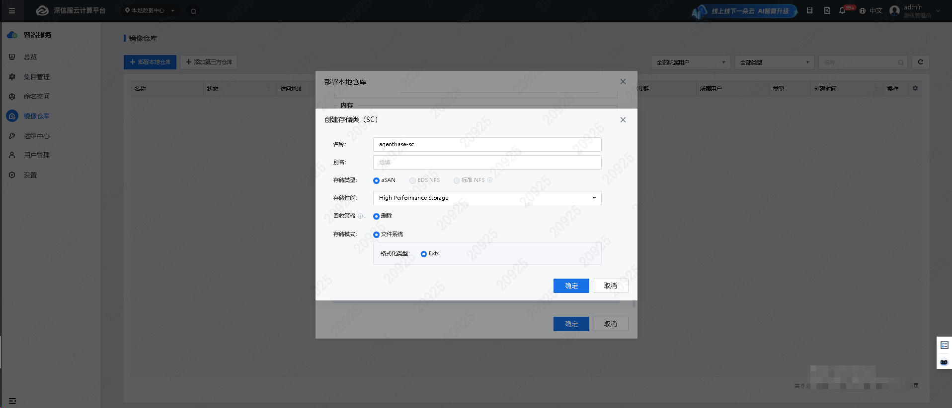
2、在选中的k8s集群上创建镜像仓库
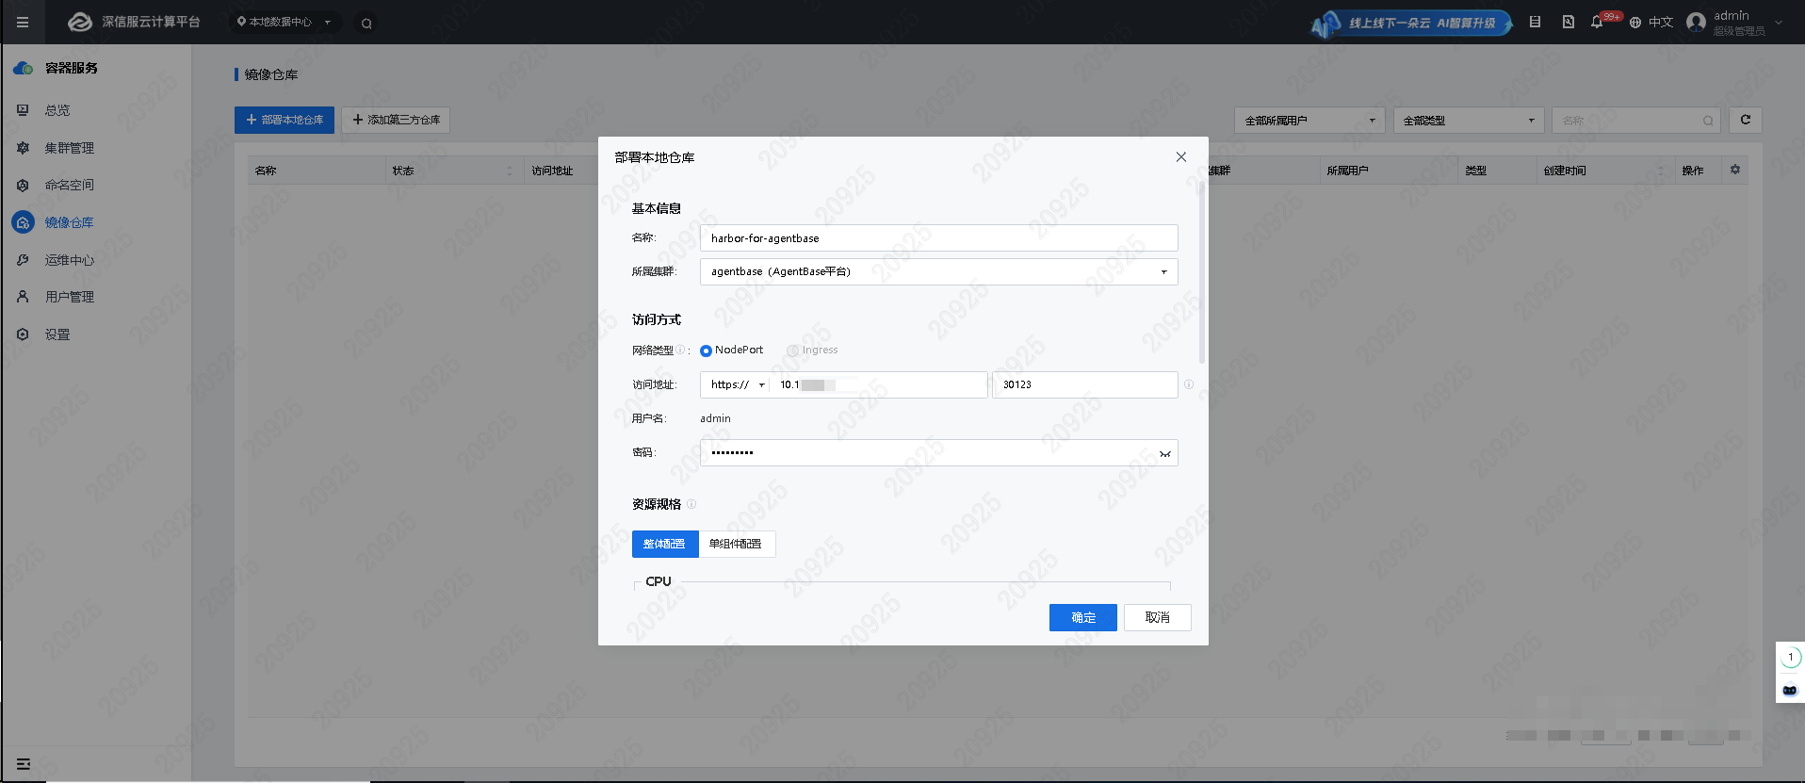
注：镜像仓库地址，是集群的vip地址
注：harbor的存储空间大小建议在200GiB
3、放通指定集群上的分布式防火墙规则
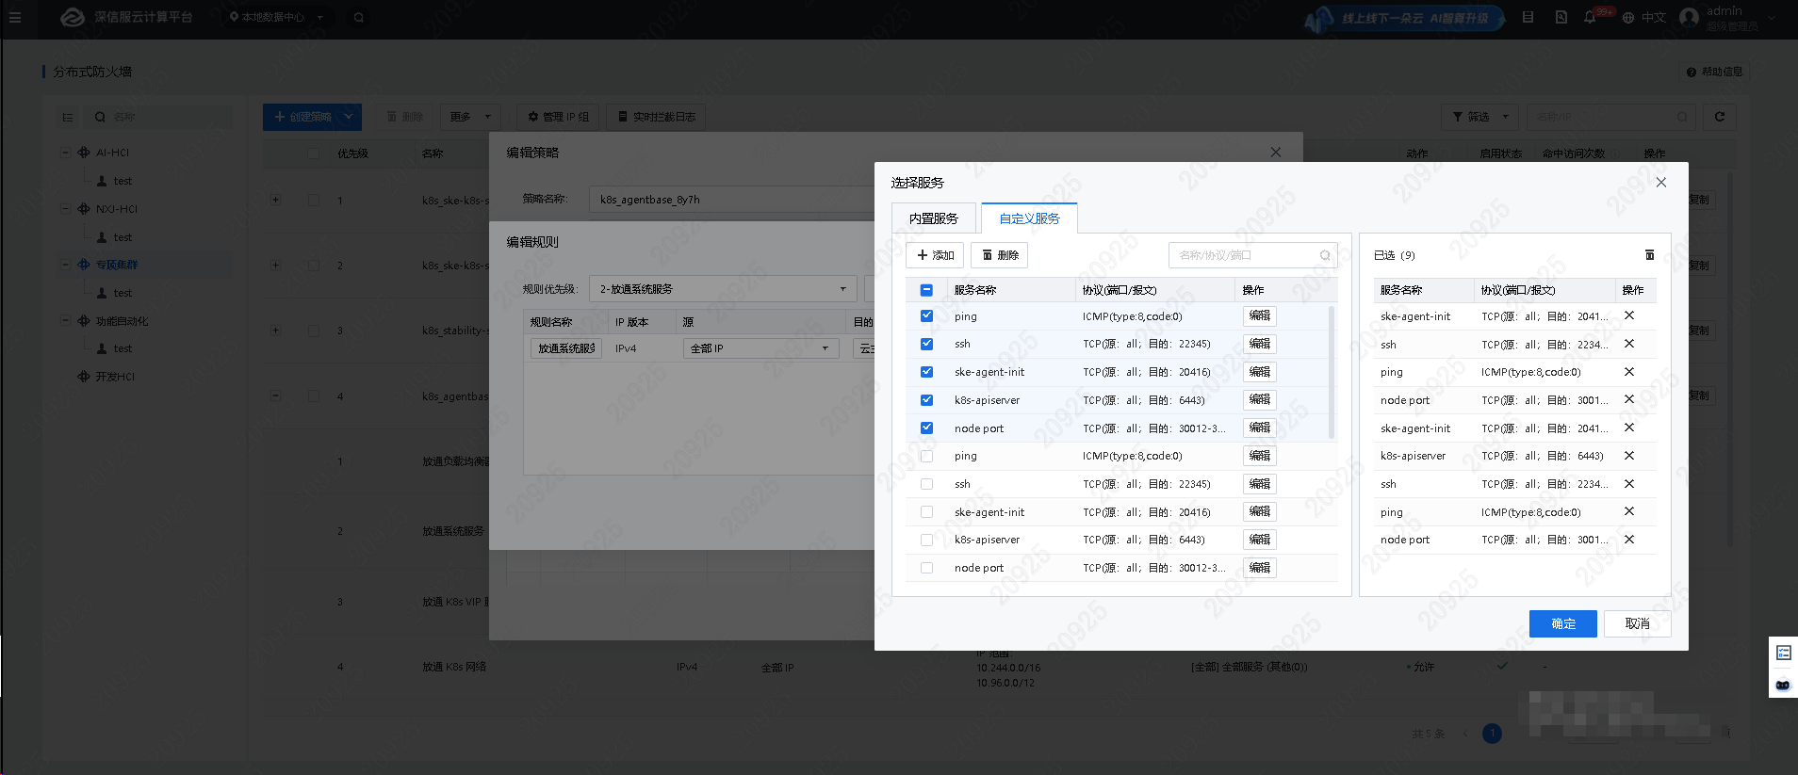
    - 准备AgentBase平台对外暴露服务的负载均衡器
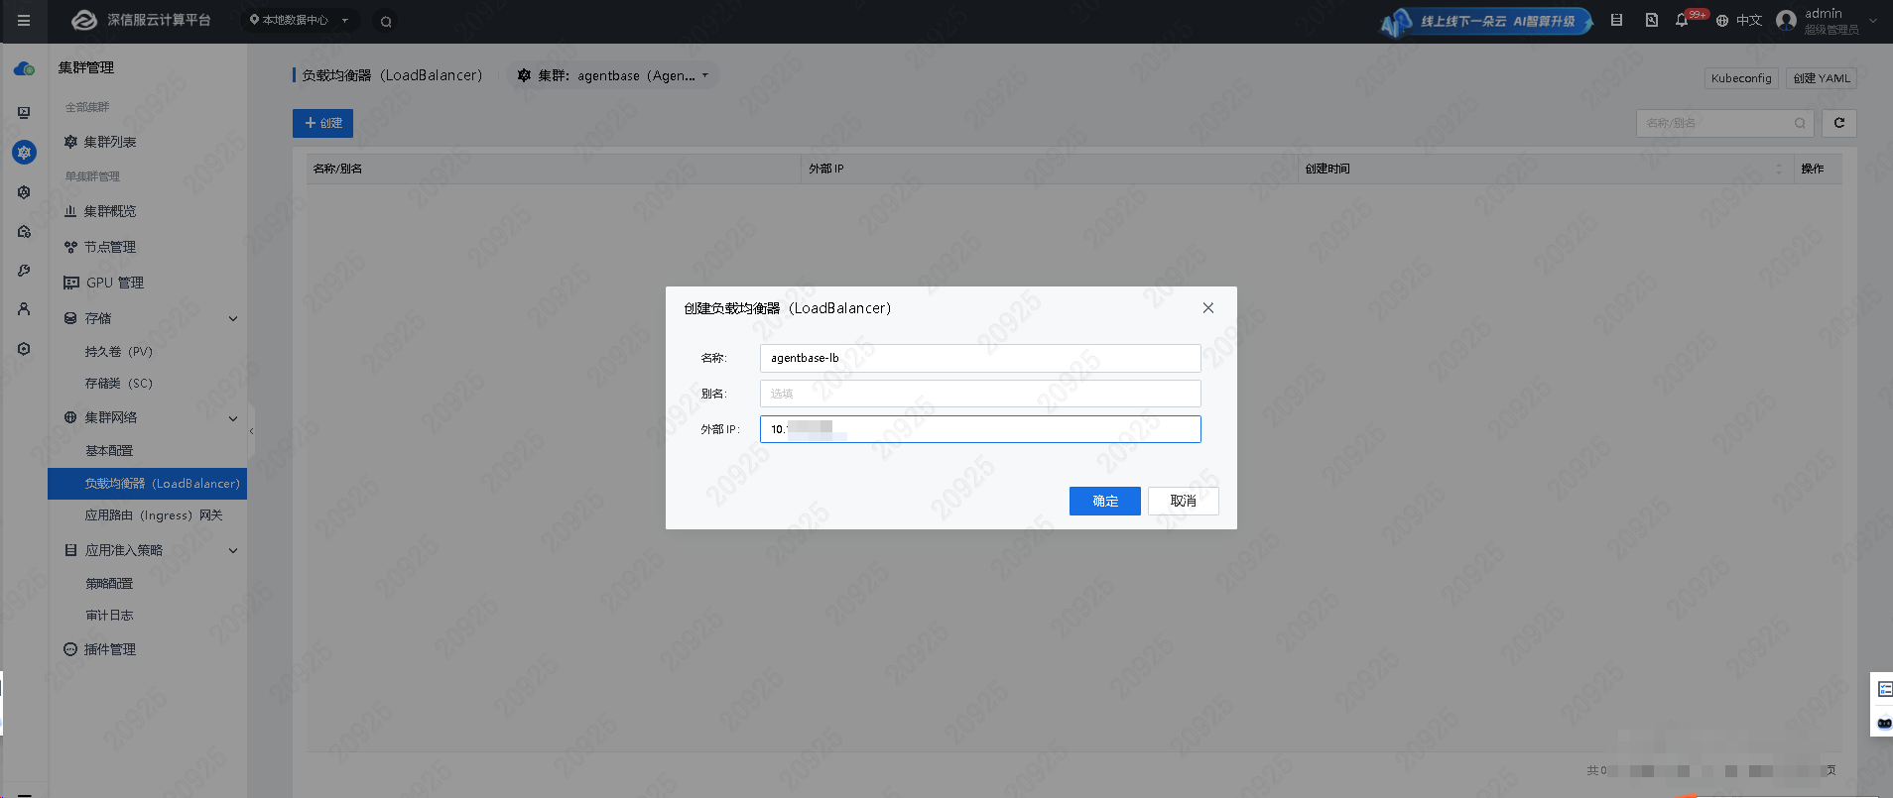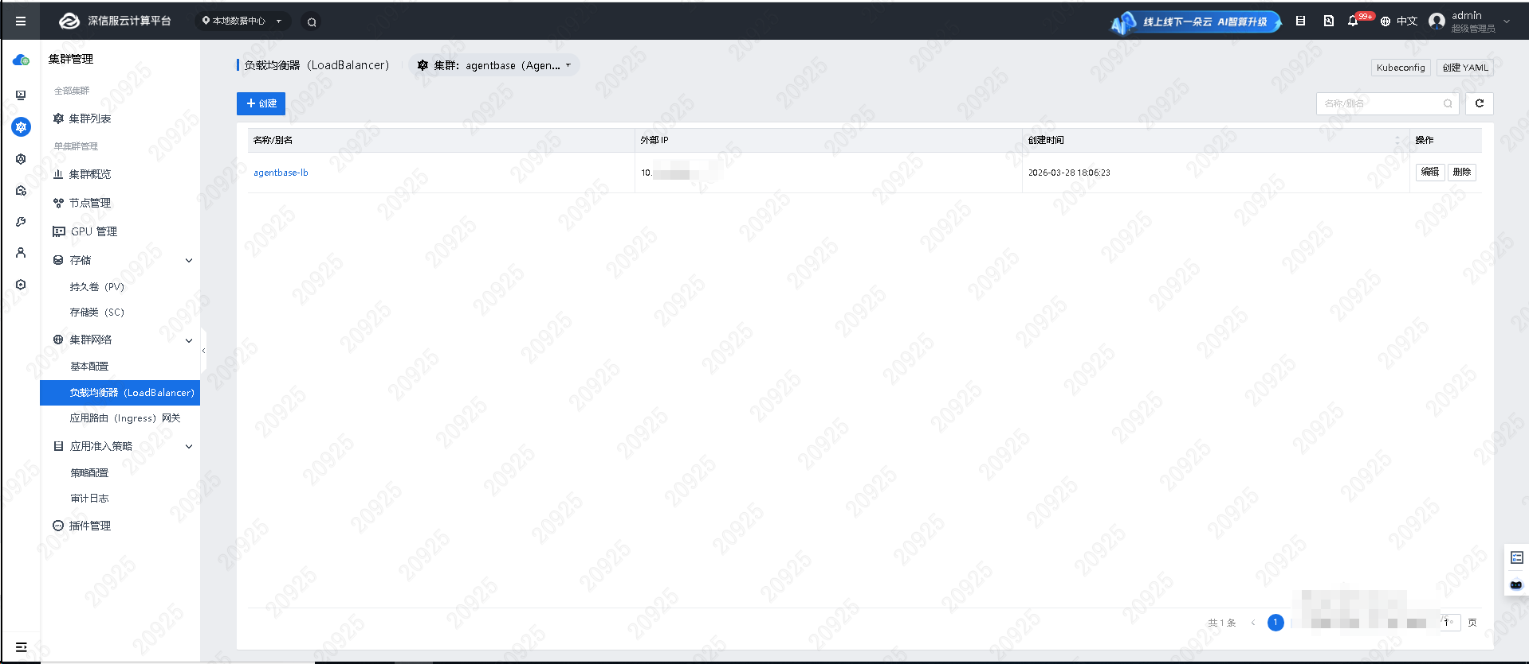
    - 准备AgentBase依赖的制品
      - 制品清单列表
AgentBase工具清单：
制品：
安装工具
部署/卸载 AgentBase 的交互式工具
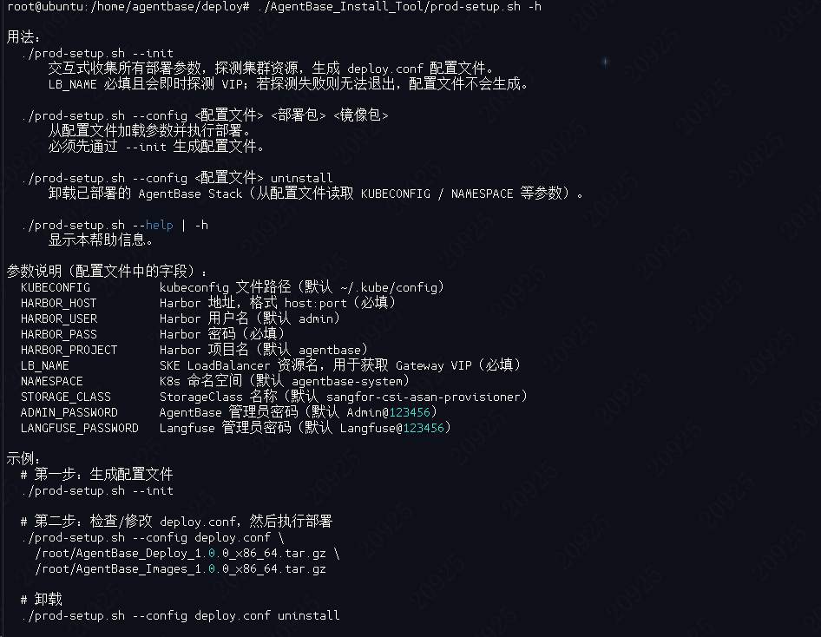

内置制品解压工具：
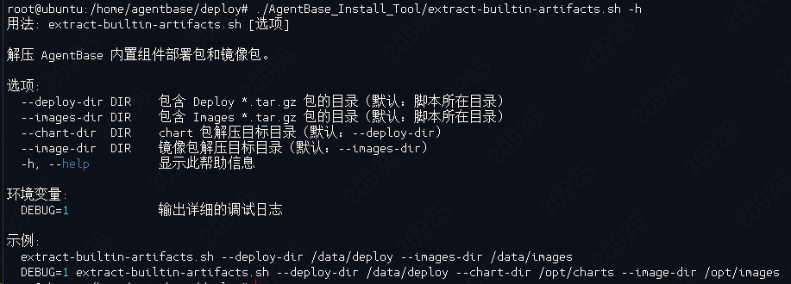
一键进行解压：
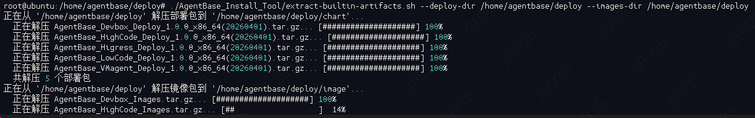
内置制品上传工具：
例如：
AgentBase平台制品：
部署的chart包制品：AgentBase_Deploy_1.0.0_x86_64(此处为最终发布时间戳).tar.gz
例如：
部署的images的制品：AgentBase_Images_1.0.0_x86_64(此处为最终发布时间戳).tar.gz
例如：
AgentBas内置制品（共13个制品，约14G大小）：
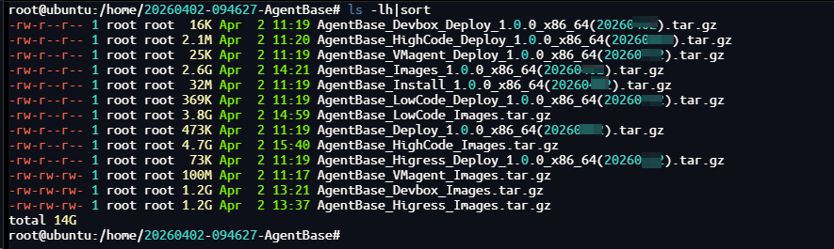
制品（软件包）清单详解：
AgentBase_Install_1.0.0_x86_64(20260408).tar.gz：AgentBase的安装工具集，主要用途是部署AgentBase平台，解压缩内置制品为helm chart包和容器镜像，以及一键上传内置制品到AgentBase平台脚本
AgentBase_Install_Tool/
├── bin
│ └── x86_64 #内置的helm和kubectl工具
│ ├── helm
│ └── kubectl
├── charts
│ └── agentbase-stack #AgentBase平台配置
│ ├── Chart.yaml
│ ├── DEPLOY.md
│ ├── certs
│ │ └── gen-cert.sh
│ ├── push-images-to-harbor.sh
│ ├── templates
│ │ ├── ingress.yaml
│ │ └── post-install-job.yaml
│ ├── values-kind.yaml
│ ├── values-prod.yaml
│ └── values.yaml
├── extract-builtin-artifacts.sh #内置制品解压工具
├── prod-setup.sh #AgentBase生产场景下，部署工具
└── upload-system-artifacts.sh #内置制品一键上传工具

AgentBase_Deploy_1.0.0_x86_64(20260408).tar.gz：AgentBase平台内部组件配置，安装AgentBase平台时必须的内容
├── agentbase-1.0.0.tgz #后台服务配置
├── agentbase-ui-1.0.0.tgz #前端配置
├── higress-chart-2.1.9.tgz #内置网关配置
├── langfuse-1.5.17.tgz #内置监控组件配置
├── pgvector-0.3.3.tgz #内置数据库组件配置
└── victoriametrics-cluster-0.11.23-r2-20260127225358.tgz #内置信息采集组件配置
AgentBase_Images_1.0.0_x86_64(20260408).tar.gz：AgentBase平台内部组件，安装AgentBase平台时必须的内容
├── agentbase-latest.tar #后台服务镜像
├── agentbase-ui-latest.tar #前端镜像
├── higress-2.1.9.tar #内置网关镜像
├── higress-console-2.1.9.tar
├── higress-gateway-2.1.9.tar
├── higress-pilot-2.1.9.tar
├── higress-plugin-server-1.0.0.tar
├── langfuse-clickhouse-25.2.1-debian-12-r0.tar #内置监控组件镜像
├── langfuse-minio-2024.12.18-debian-12-r1.tar
├── langfuse-valkey-8.0.2-debian-12-r2.tar
├── langfuse-web-3.146.0.tar
├── langfuse-worker-3.146.0.tar
├── pgvector-pg18-trixie.tar #内置数据库组件镜像
├── vminsert-20260127225358.tar #内置信息采集组件镜像
├── vmselect-20260127225358.tar
└── vmstorage-20260127225358.tar
AgentBase_Devbox_Deploy_1.0.0_x86_64(20260408).tar.gz：高代码开发特性对应的配置
├── crewai-devbox-chart-1.10.1.tgz #crewai配置
└── langgraph-devbox-chart-1.0.10.tgz #langgraph配置
AgentBase_Devbox_Images.tar.gz：高代码开发特性对应的容器镜像
├── crewai-devbox-1.10.1.tar #crewai镜像
├── langgraph-devbox-1.0.10.tar #langgraph配置
└── nerdctl-committer-0.22.2.tar #发布制品需要的镜像
AgentBase_HighCode_Deploy_1.0.0_x86_64(20260408).tar.gz：高代码应用依赖的组件配置
├── mem0-0.2.0.tgz #记忆体配置
├── milvus-5.0.11.tgz #Milvus单机模式配置
├── milvus-cluster-5.0.11.tgz #Milvus集群模式配置
├── nebula-cluster-1.8.6.tgz #NebulaGraph集群模式配置
├── nebula-operator-1.8.6.tgz #NebulaGraph集群模式配置
├── pgvector-0.3.3.tgz #PGVector单机模式配置
├── redis-24.1.2.tgz #Redis单机模式配置
├── redis-cluster-13.0.4.tgz #Redis集群模式配置
├── redis-sentinel-24.1.2.tgz #Redis哨兵模式配置
└── redis-slave-24.1.2.tgz #Redis主备模式配置
AgentBase_HighCode_Images.tar.gz：高代码应用依赖的组件容器镜像
├── ankane-pgvector-v0.5.1.tar
├── highcode-busybox-1.35.tar
├── highcode-os-shell-12-debian-12-r51.tar
├── highcode-redis-8.4.0.tar
├── highcode-redis-cluster-8.2.1-debian-12-r0.tar
├── highcode-redis-exporter-176-1.76.0-debian-12-r0.tar
├── highcode-redis-exporter-180-1.80.1.tar
├── highcode-redis-sentinel-8.4.0.tar
├── mem0-openapiserver-v0.892.tar
├── mem0-server-v0.892.tar
├── milvus-etcd-3.5.25-r1.tar
├── milvus-v2.6.8.tar
├── nebula-agent-agentbase1.0.tar
├── nebula-alpine-agentbase1.0.tar
├── nebula-console-agentbase1.0.tar
├── nebula-graphd-v3.6.0.tar
├── nebula-metad-v3.6.0.tar
├── nebula-operator-v1.8.5.tar
├── nebula-stats-exporter-v3.3.0.tar
├── nebula-storaged-v3.6.0.tar
├── neo4j-5.26.4.tar
├── pgvector-pg18-trixie.tar
├── postgres-exporter-v0.14.0.tar
└── pulsar-3.0.7.tar
AgentBase_Higress_Deploy_1.0.0_x86_64(20260408).tar.gz：网关实例依赖的组件配置
higress-chart-2.1.9.tgz #网关实例依赖的组件配置
AgentBase_Higress_Images.tar.gz：网关实例依赖的组件容器镜像
├── higress-group-console-2.1.9.tar
├── higress-group-gateway-2.1.9.tar
├── higress-group-higress-2.1.9.tar
├── higress-group-pilot-2.1.9.tar
├── higress-group-plugin-server-1.0.0.tar
└── higress-redis-stack-server-7.4.0-v3.tar
AgentBase_LowCode_Deploy_1.0.0_x86_64(20260408).tar.gz：低代码依赖的组件配置
├── ack-dify-1.11.1.tgz #Dify平台的部署配置
└── fastgpt-chart-1.2.0.tgz #FastGpt平台的部署配置
AgentBase_LowCode_Images.tar.gz：低代码依赖的组件容器镜像
├── aipaas-sn-v1.2.0.tar
├── aiproxy-v1.2.0.tar
├── alpine-3.22.2.tar
├── cluster-redis-operator-2.1.25-beta.29.tar
├── dify-api-1.11.1.tar
├── dify-plugin-daemon-0.5.1-local.tar
├── dify-sandbox-0.2.12.tar
├── dify-web-1.11.1.tar
├── fastgpt-dative-v1.2.0.tar
├── fastgpt-diting-v1.2.0.tar
├── fastgpt-mcp-server-v1.2.0.tar
├── fastgpt-plugin-v1.2.0.tar
├── fastgpt-pro-v1.2.0.tar
├── kubectl-1.21.9.tar
├── lowcode-busybox-1.2.0.tar
├── lowcode-minio-RELEASE.2024-12-18T13-15-44Z-cpuv1.tar
├── lowcode-pgvector-0.8.0-pg15.tar
├── lowcode-postgres-15-alpine.tar
├── lowcode-redis-8.0.3.tar
├── mongo-4.4.30.tar
├── nginx-1.27.0.tar
├── predixy-v1.0.5-1.1.5.tar
├── redis-cluster-v7.0.14-1.0.1.tar
├── sandbox-v1.2.0.tar
├── sf-fastgpt-v1.2.0.tar
└── weaviate-1.27.8.tar
AgentBase_VMagent_Deploy_1.0.0_x86_64(20260408).tar.gz：观测依赖的代理组件配置
victoria-metrics-agent-0.10.14-r2.tgz #观测代理模块配置
AgentBase_VMagent_Images.tar.gz：观测依赖的代理组件容器镜像
vmagent-20260309193313.tar #观测代理模块容器镜像
    - 放通AgentBase集群上的系统服务端口
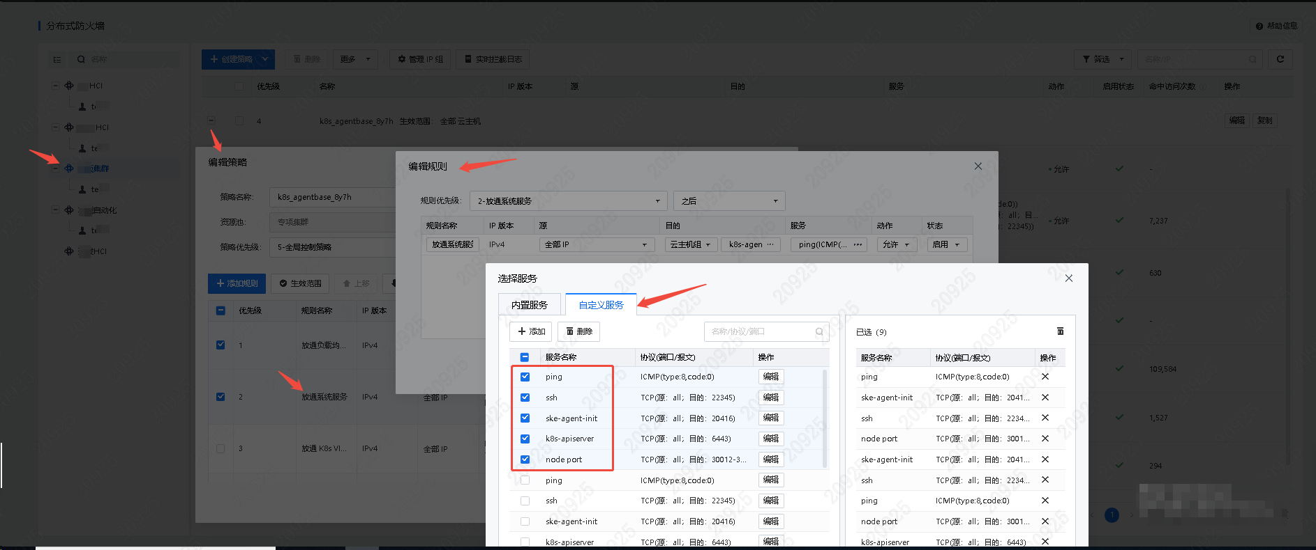
    - 部署AgentBase的开发机要求说明
开发机要求是linux服务器/虚拟机，主要用于创建AgentBase（软件包中转等，当AgentBase创建完后可以删除，或者作为日后运维机），推荐使用如下版本作为开发机：
示例，ubuntu虚拟机
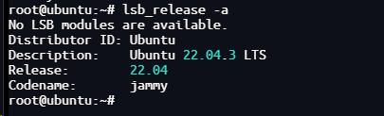
磁盘空间要求30G，因为所有制品和解压后的制品，占用25G空间
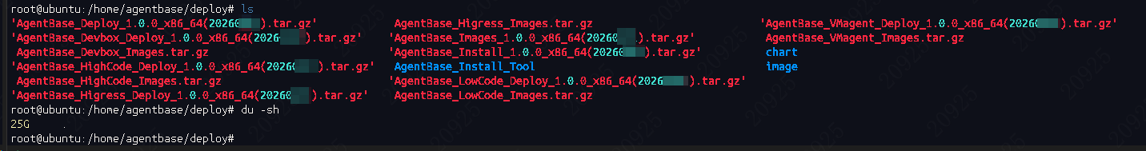
服务上需要有helm、kubectl、docker三个工具
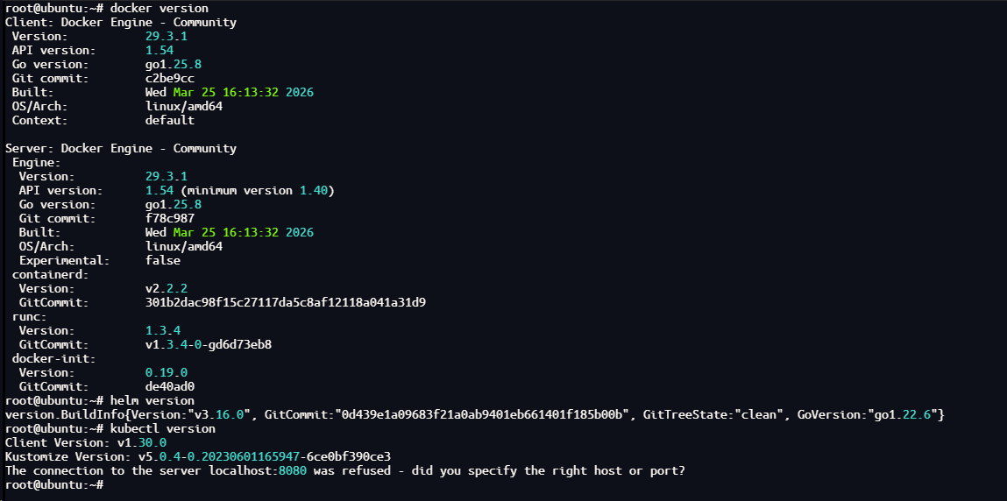
网络与agentbase集群能够通信，且可以访问该集群的apiserver
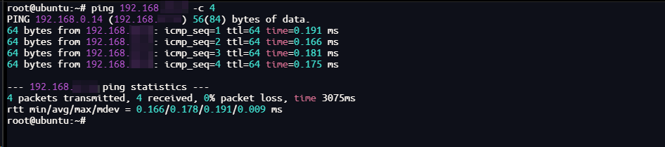
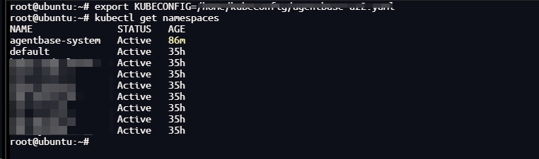
准备好agentbase集群的Kubeconfig文件【容器服务-集群概览-"下拉框-对应的集群"-Kubeconfig】
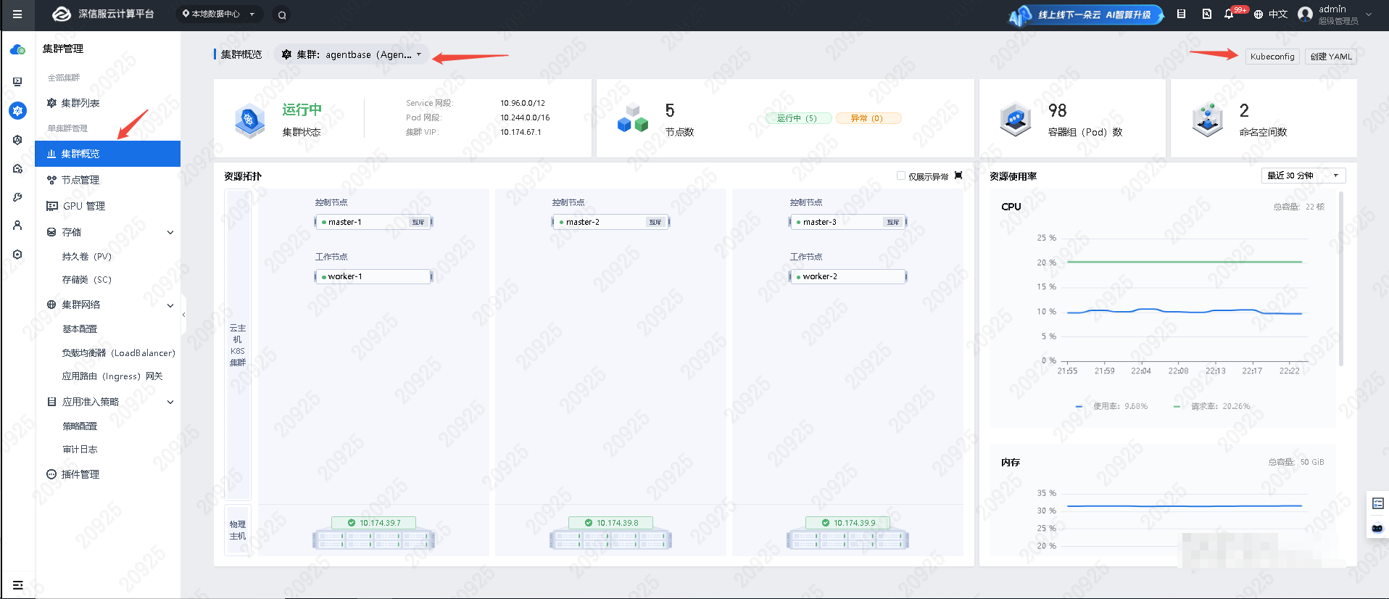
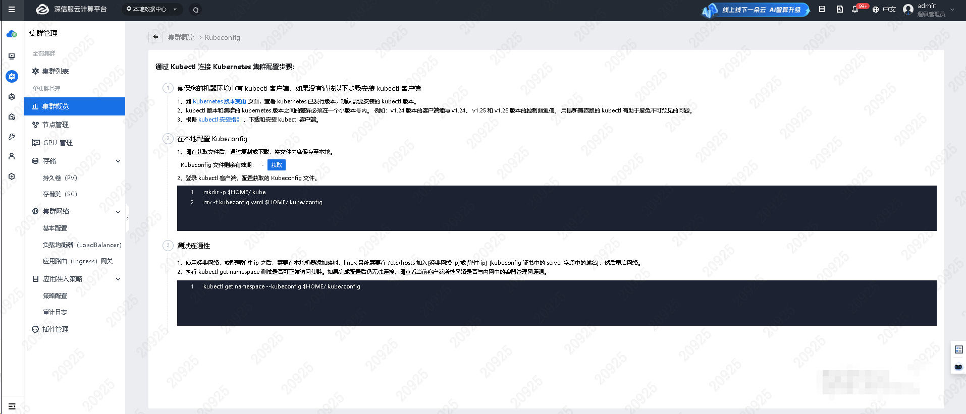
注意：这个获取的Kubeconfig中的域名要手动改成集群的VIP
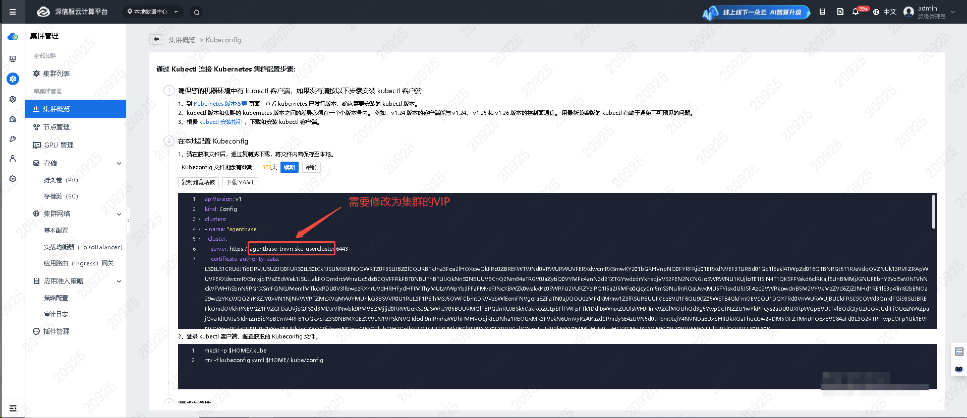
  - AgentBase部署操作
    - 前置条件
在harbor镜像仓库创建agentbase项目
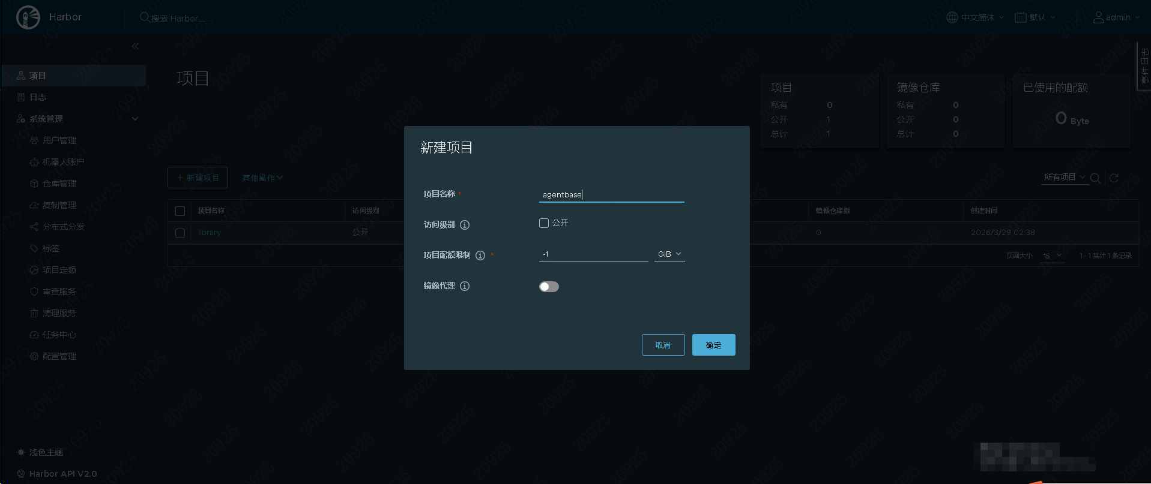
    - 工具部署AgentBase平台
注：脚本中指定的路径，只支持绝对路径，不支持相对路径
从制品库解压工具包，tar -zxf AgentBase_Install_1.0.0_x86_64(正式包日期).tar.gz
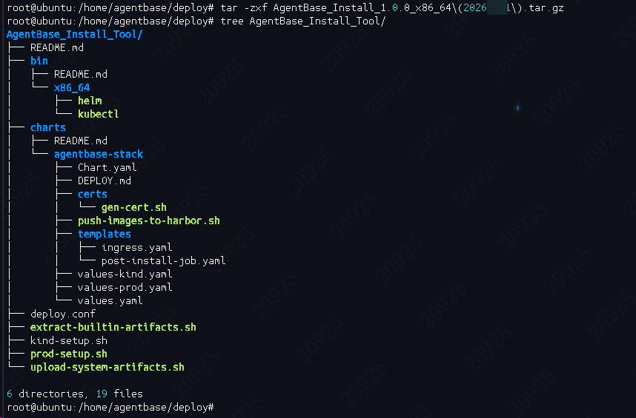
可以使用shell脚本，查看部署指令
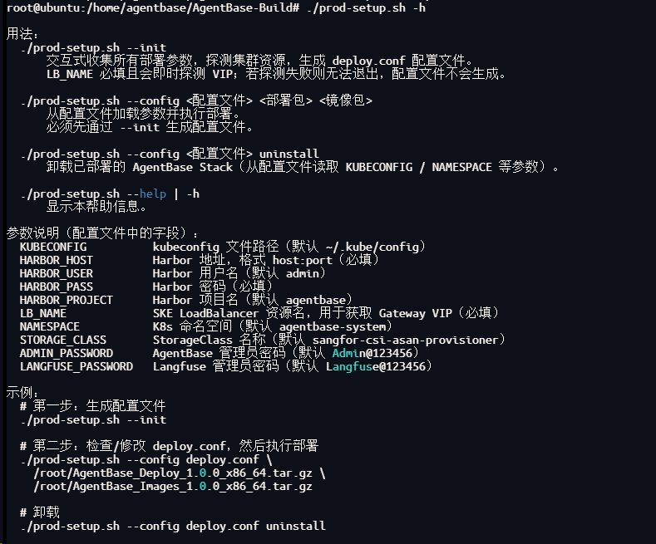
根据准备kubeconfig、块存储、负载均衡器，进行部署脚本的初始化
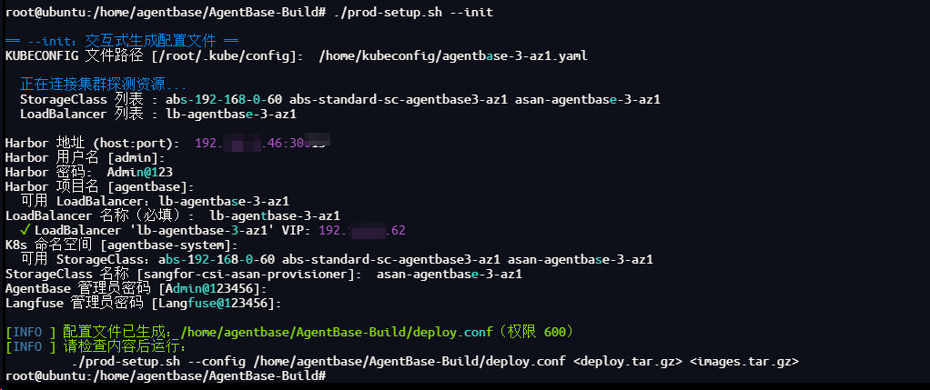
根据提示指定AgentBase制品的绝对路径，开始安装部署
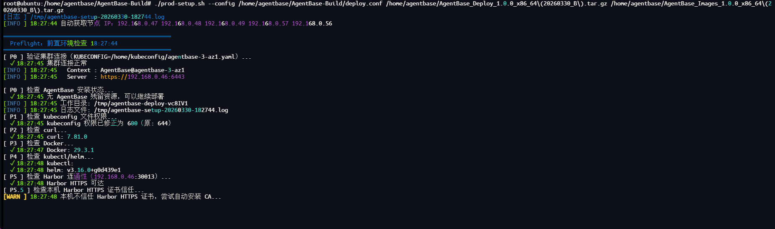
注：按照脚本的提示进行输入
安装成功后，部署脚本会有安装成功的提示
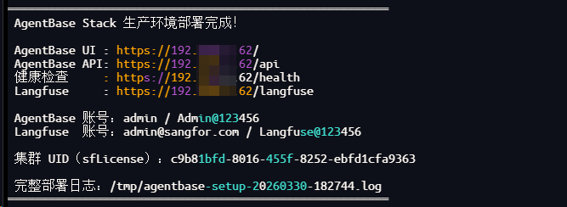
首次登录时需要进行授权
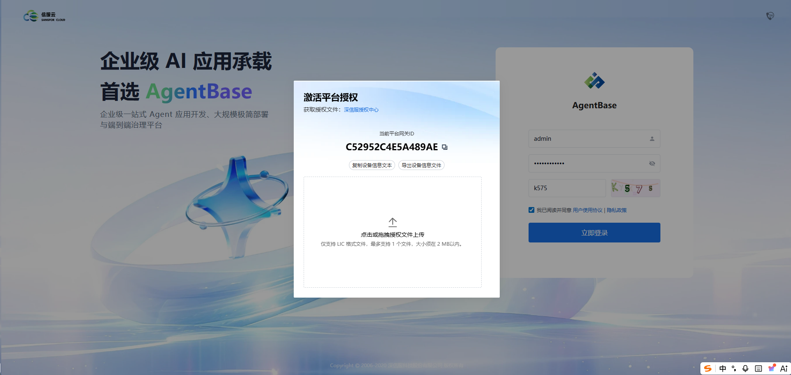
授权通过后，使用内置镜像上传工具进行内置镜像上传
上传脚本支持一键help查看使用
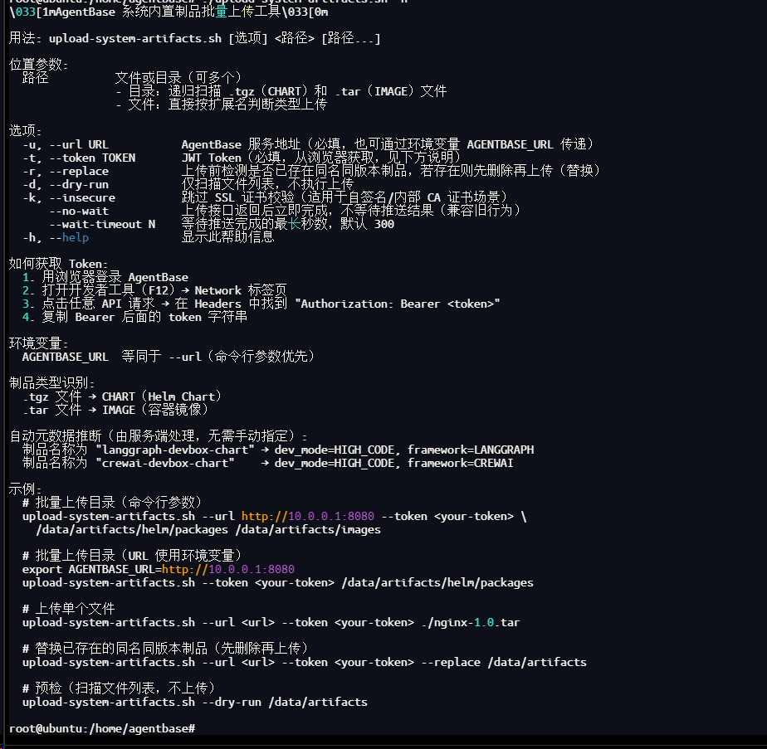
AgentBase平台浏览器抓取token
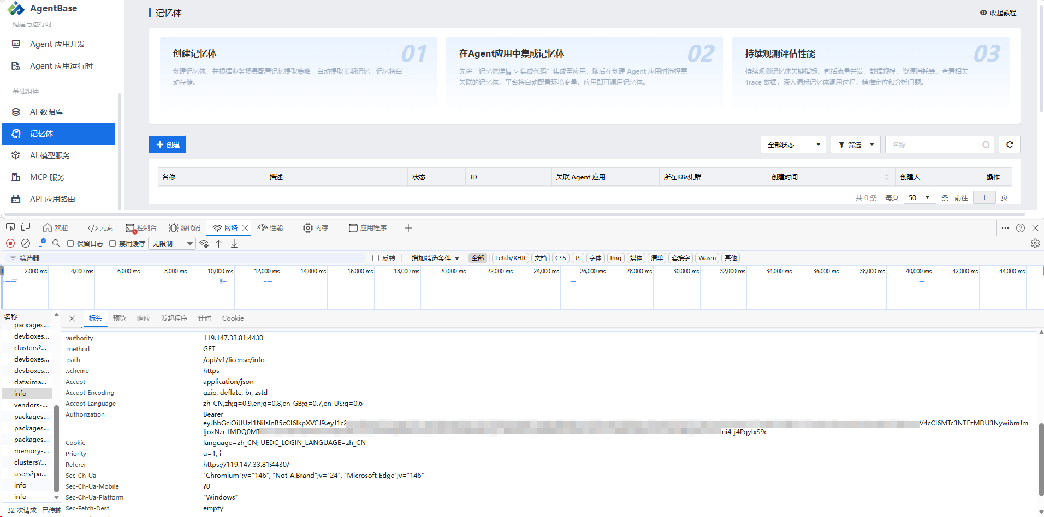
使用工具开始上传内置镜像
./AgentBase_Install_Tool/upload-system-artifacts.sh -k --url https://AgentBase 服务地址/ -t <改成你的token> /home/agentbase/deploy/chart/ /home/agentbase/deploy/image/
-u, --url URL AgentBase 服务地址（必填，也可通过环境变量 AGENTBASE_URL 传递）
-t, --token TOKEN JWT Token（必填，从浏览器获取，见下方说明）
-r, --replace 上传前检测是否已存在同名同版本制品，若存在则先删除再上传（替换）
-d, --dry-run 仅扫描文件列表，不执行上传
-k, --insecure 跳过 SSL 证书校验（适用于自签名/内部 CA 证书场景）
--no-wait 上传接口返回后立即完成，不等待推送结果（兼容旧行为）
--wait-timeout N 等待推送完成的最长秒数，默认 300
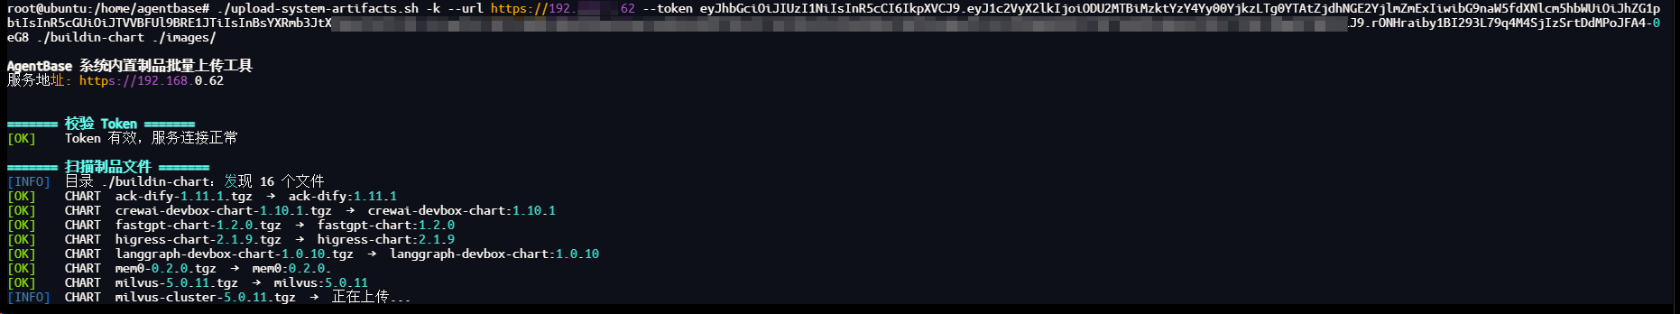
内置镜像全部上传成功
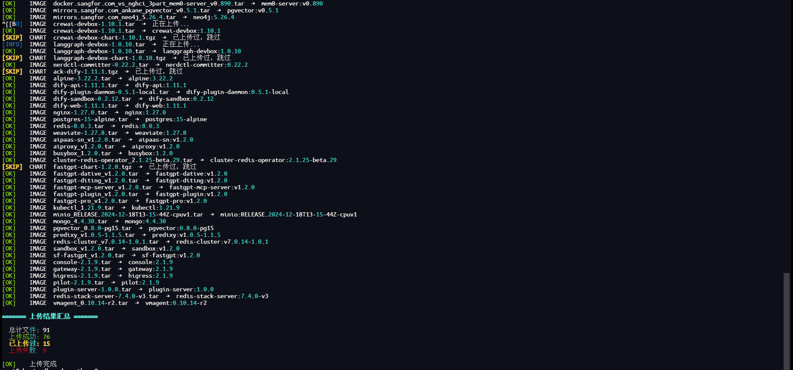
注：也可以通过OpenAPI进行镜像上传
    - 工具卸载AgentBase平台
使用工具一键卸载
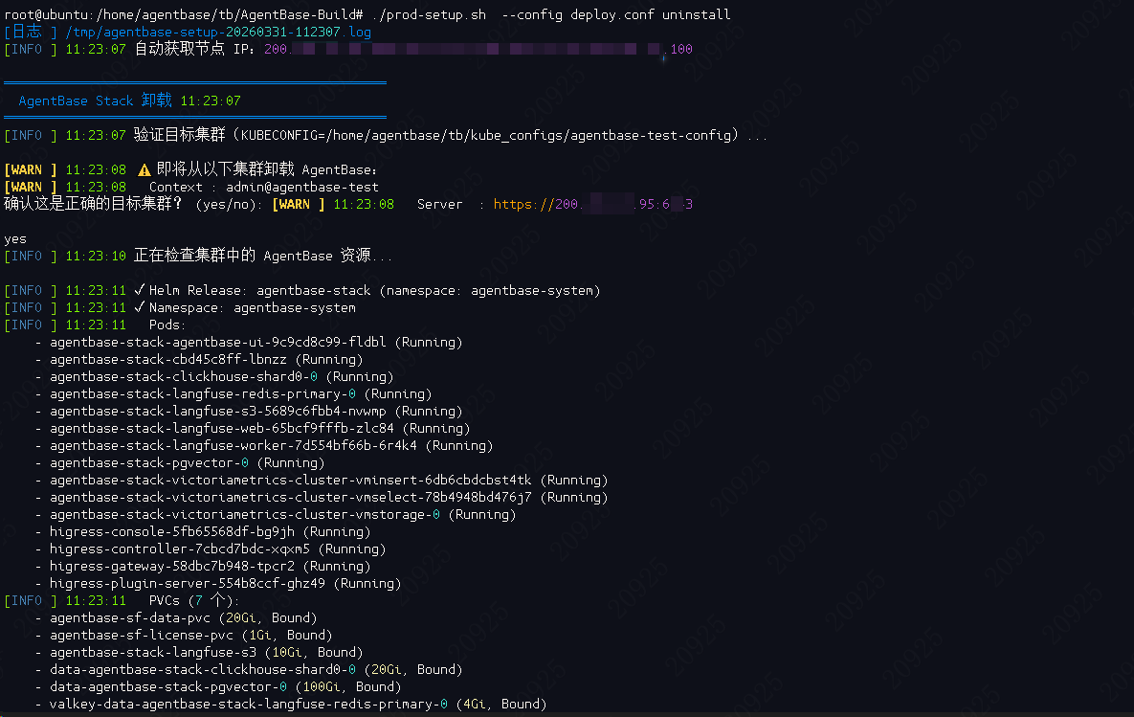
按照提示输入"yes"，既可以卸载全部资源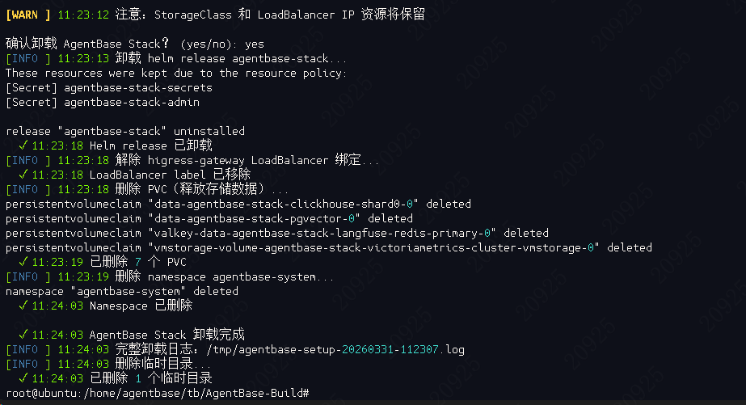
    - 工具异常场景处理
1、安装遇到“error converting YAML to JSON”处理方法
执行卸载命令“./prod-setup.sh --config <配置文件> uninstall”
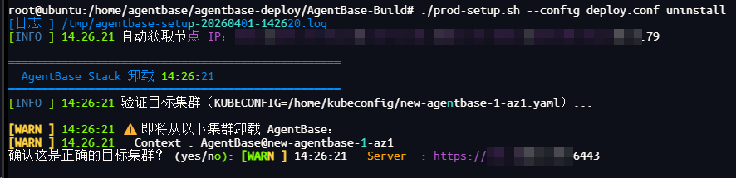
再次执行安装命令“./prod-setup.sh --config <配置文件> <部署包> <镜像包>”
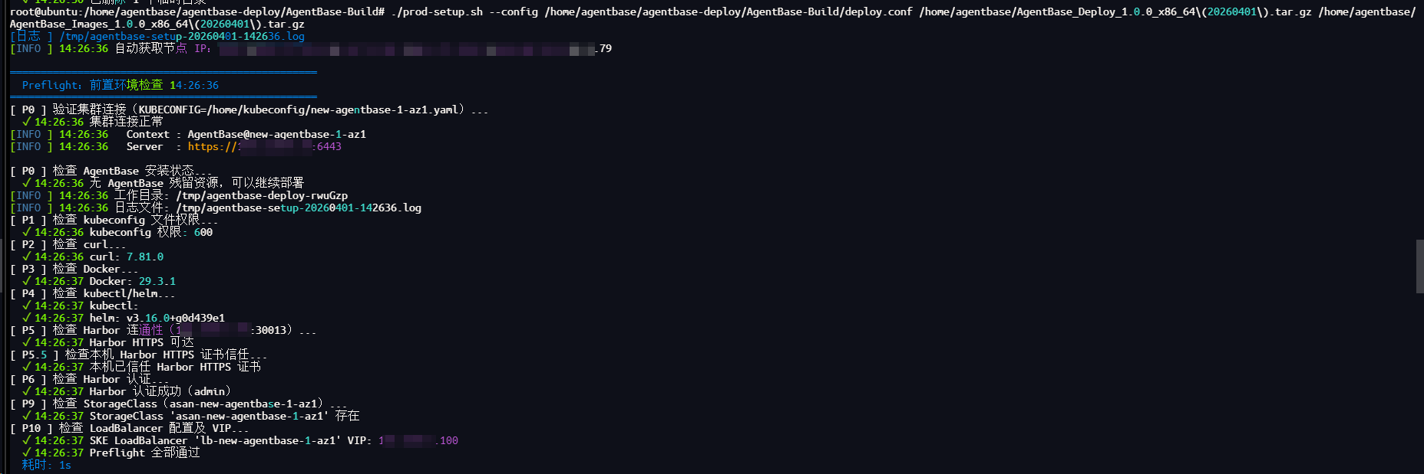
- 解包工具遇到“invalid compressed data--format violated”处理方法
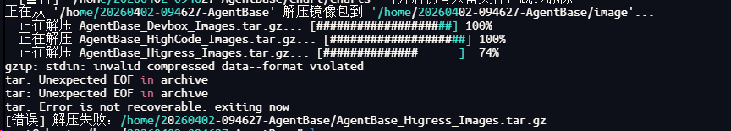
原因是上传的制品不完整，无法解压，需要将制品重新上传再次尝试解压
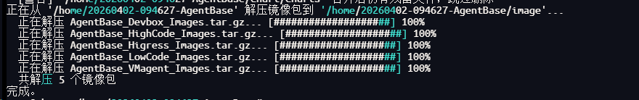
- 功能手册
  - 如何创建前置(工作空间、用户、集群)
    - 创建集群
- 点击集群管理，点击创建
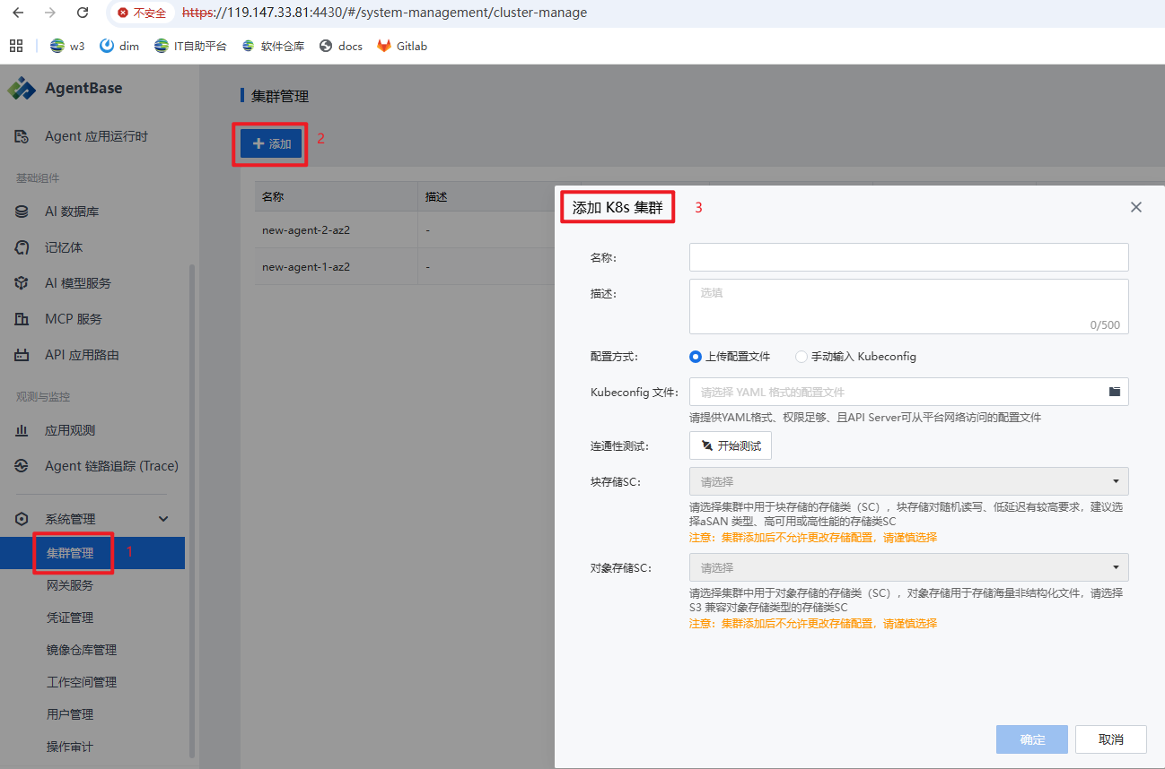
- 选择kubeconfig.yaml，进行联通性测试后，选择存储
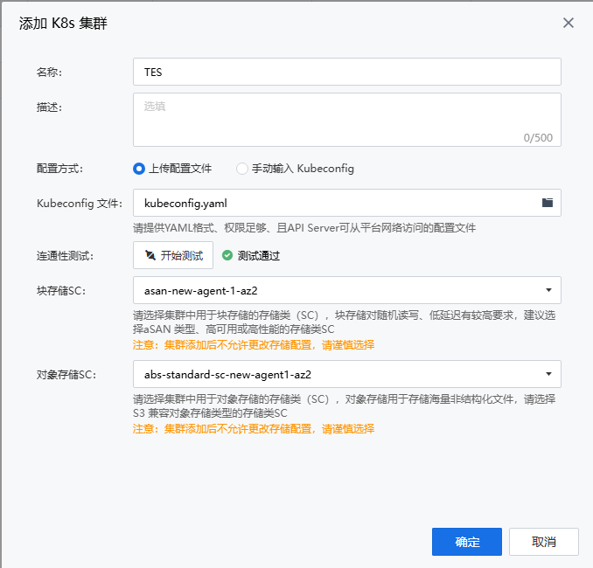

    - 创建用户
- 点击用户管理，点击创建
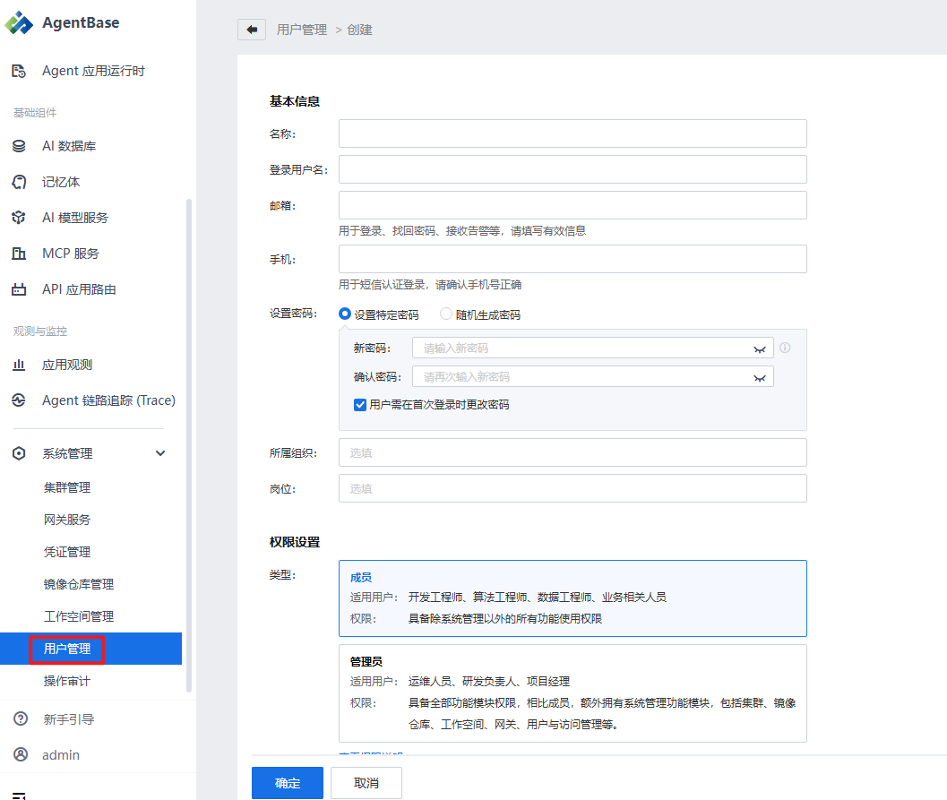
选择可访问的工作空间
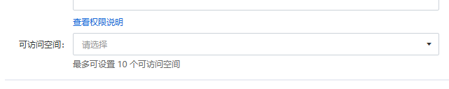
- 输入用户名称、登入名称、邮箱、手机、密码、组织、岗位、权限、可用工作空间
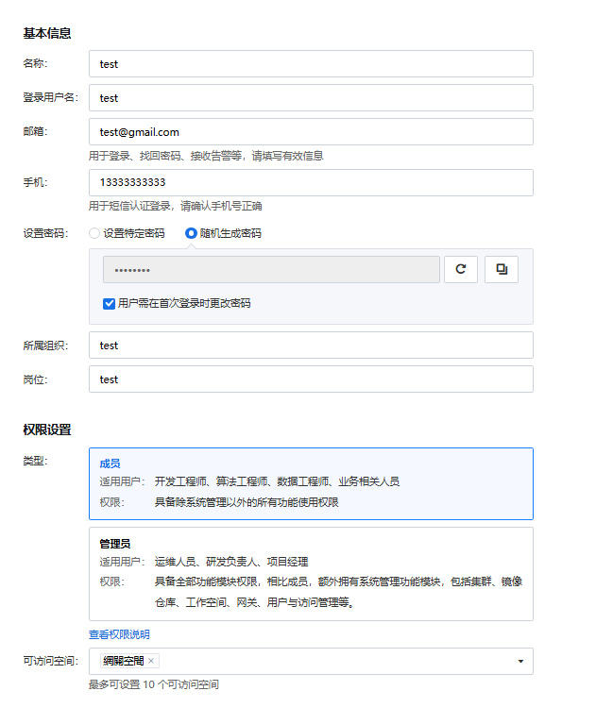
    - 工作空间
- 点击"工作空间管理", 点击"创建"
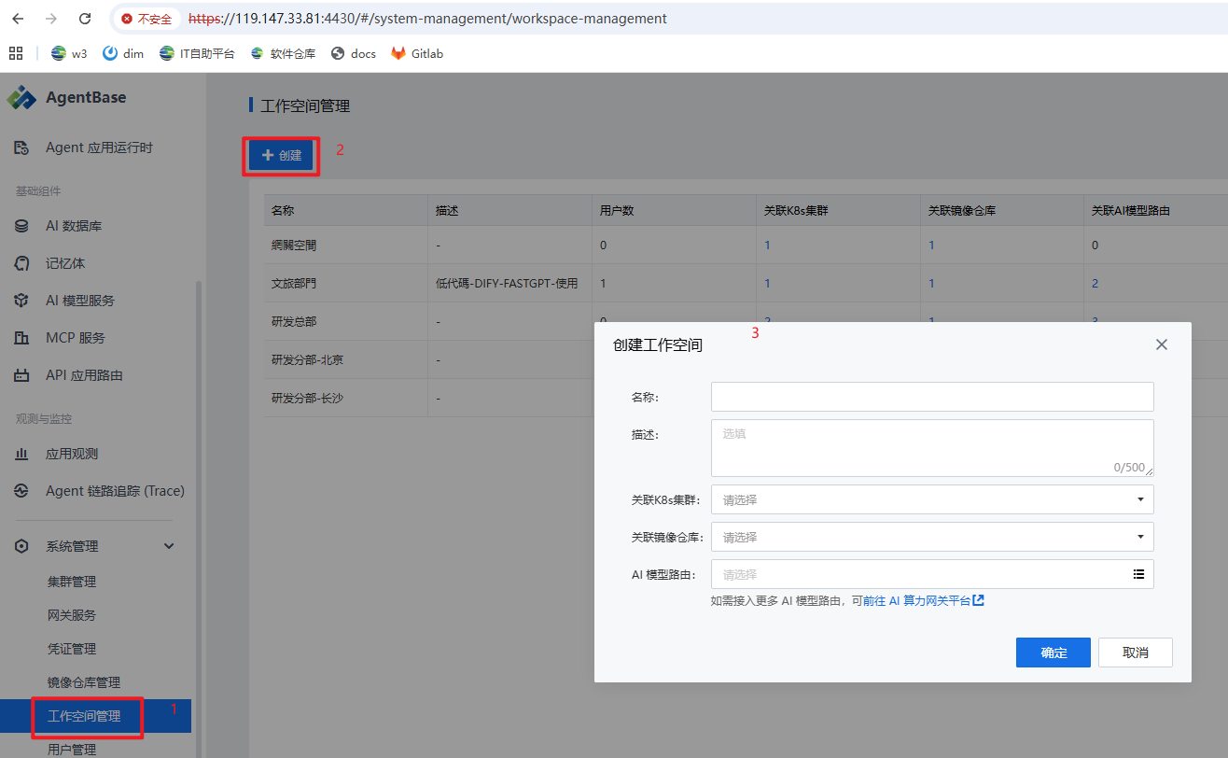
- 关联集群
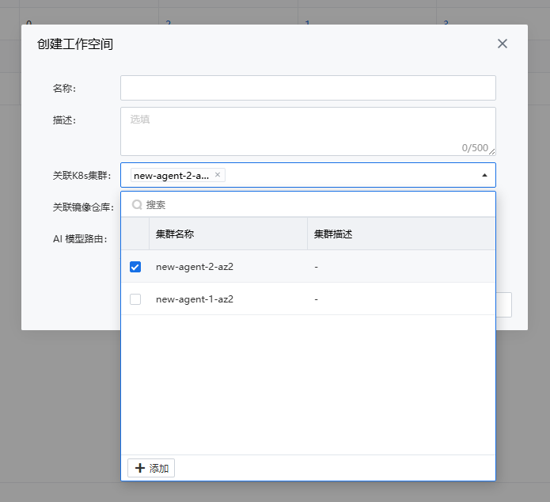
- 关联镜像仓库
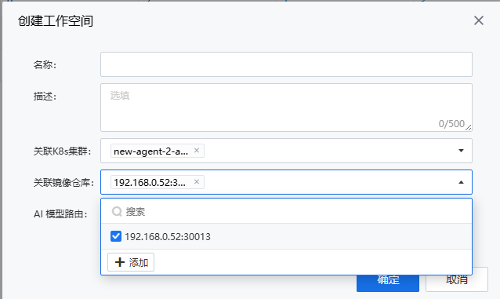
- 关联模型路由
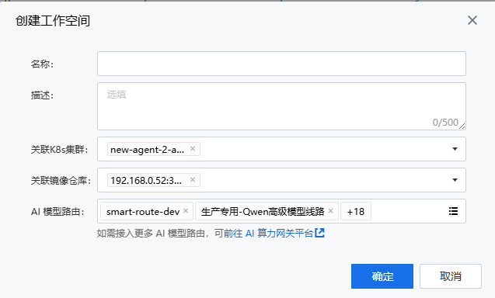
  - 低代码平台-整合管理-以及应用发布-DIFY导入
    - 前置条件
IT管理员通过SCP-SKE创建用户集群，注意策略配置需要开启使用特权容器以及使用 hostPath。
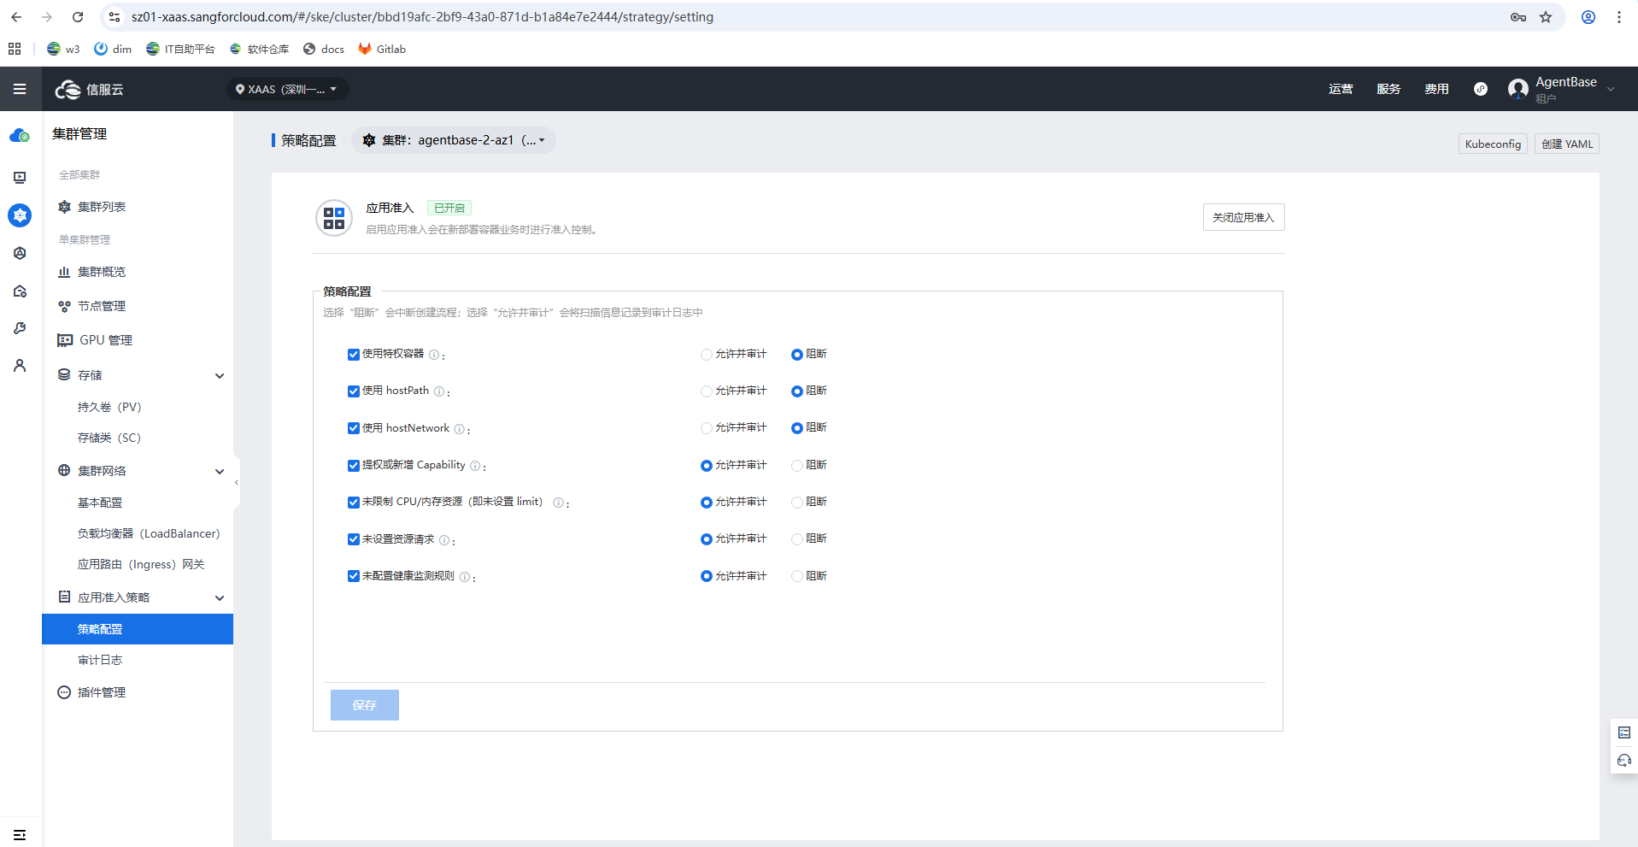
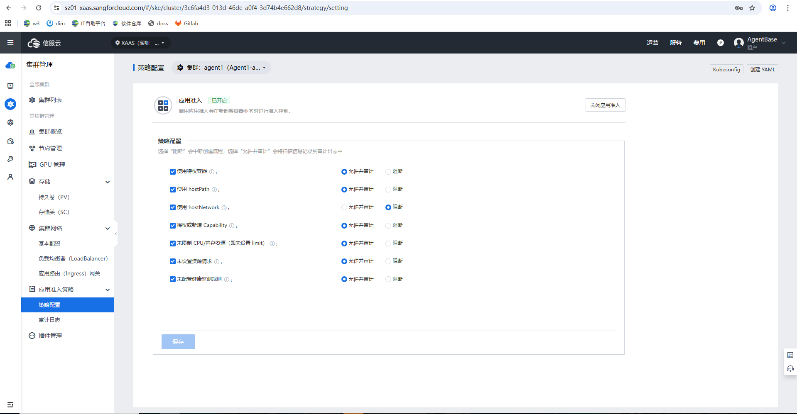
IT管理人员将集群、镜像仓库添加到AgentBase平台，创建工作空间“文旅部门”绑定。
创建文旅部门张老师帐号，权限为成员，并将张老师加入文旅部门工作空间。
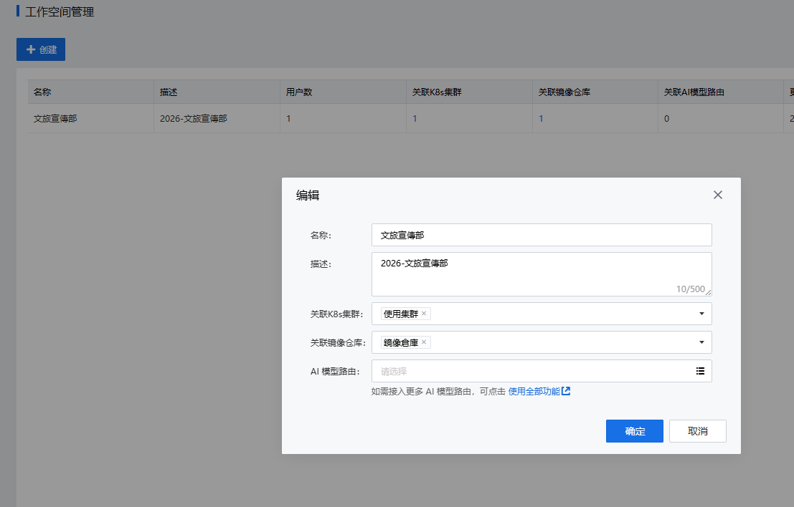
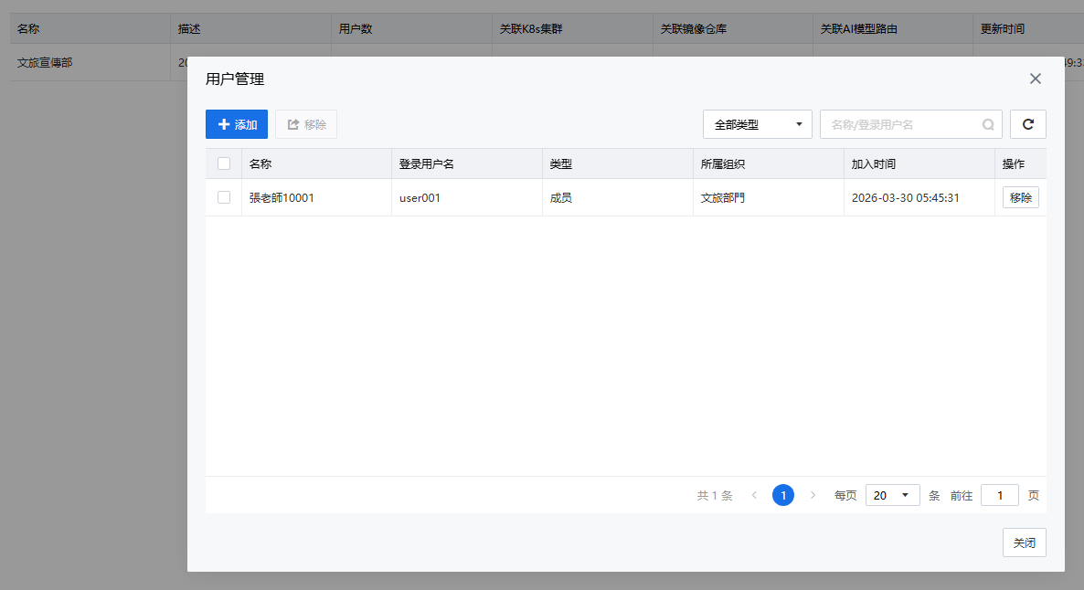
    - 【平台启用阶段】IT管理员
1.登入 AgentBase，进入低代码平台管理，选择启用 Dify。
2.选择配置方式：一键启用（确认默认配置，平台自动完成部署）。
3. Dify 平台启用成功，获取 AgentBase 上的 Dify 访问地址。
开通内置DIFY平台(四分钟)
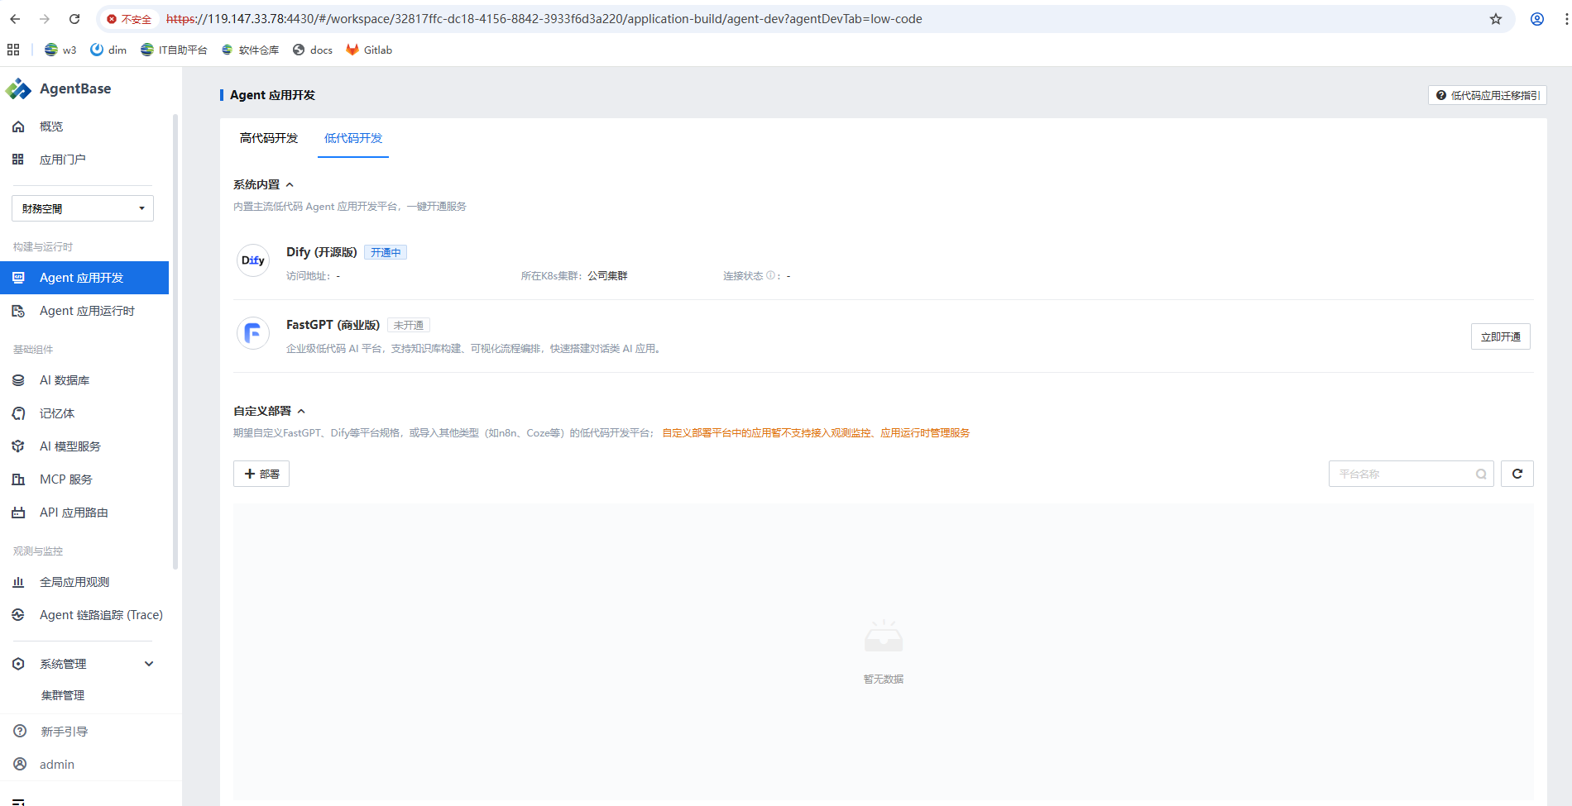
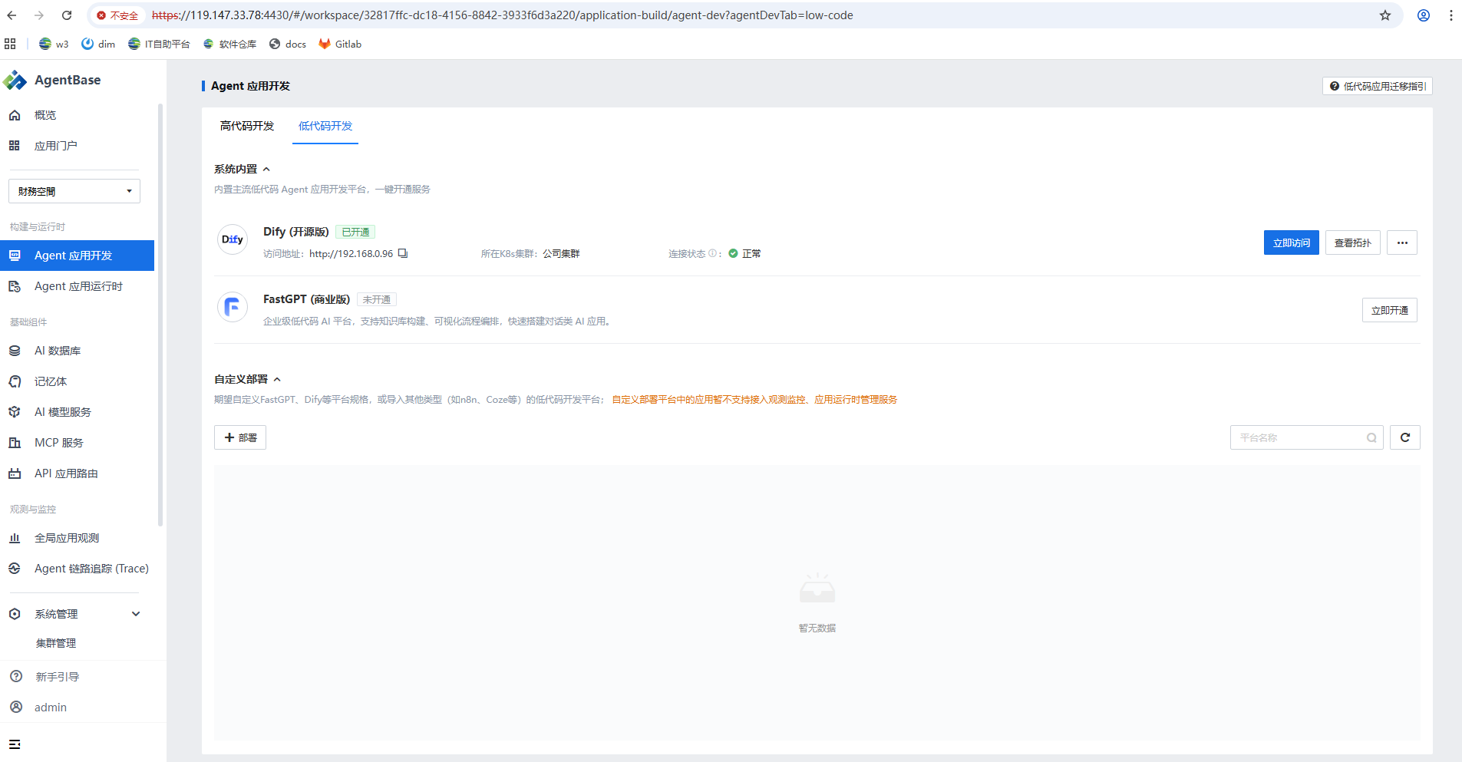
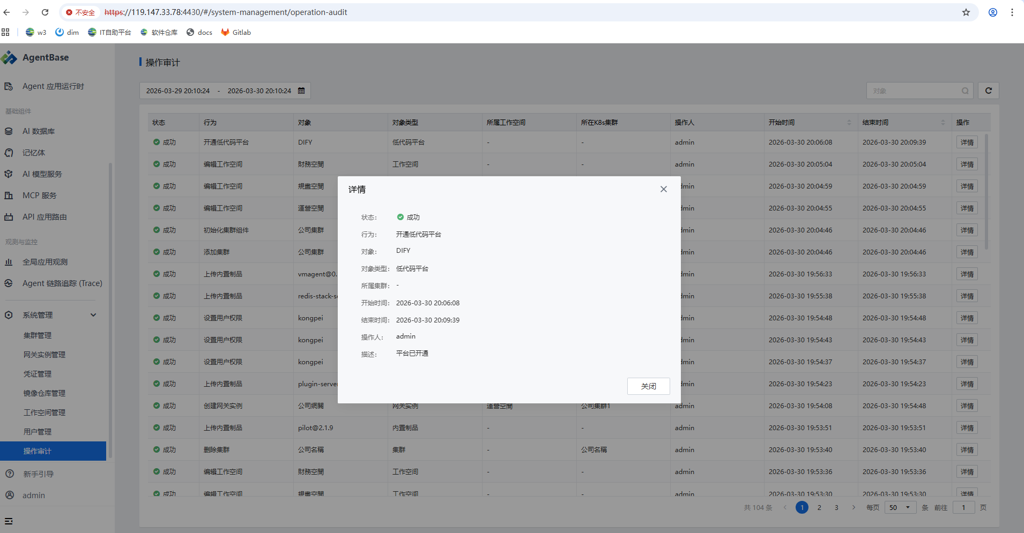
    - 【应用迁移阶段】业务人员
1.登入原有 Dify 平台，选择需要迁移的应用，导出 DSL 文件。
2.登入 AgentBase 上的 Dify 页面，导入 DSL 文件，完成应用结构迁移。
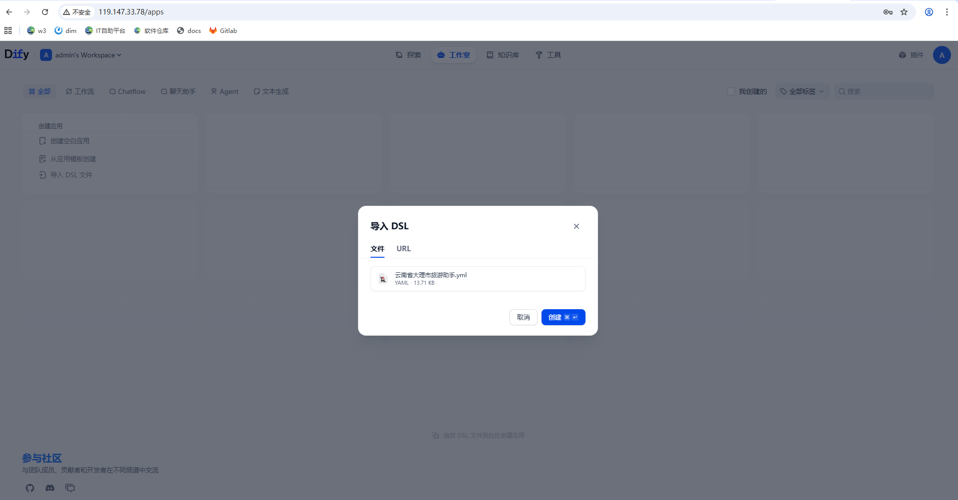
3.验证迁移后应用功能与原平台一致（需要安裝插件，dify平台內）。
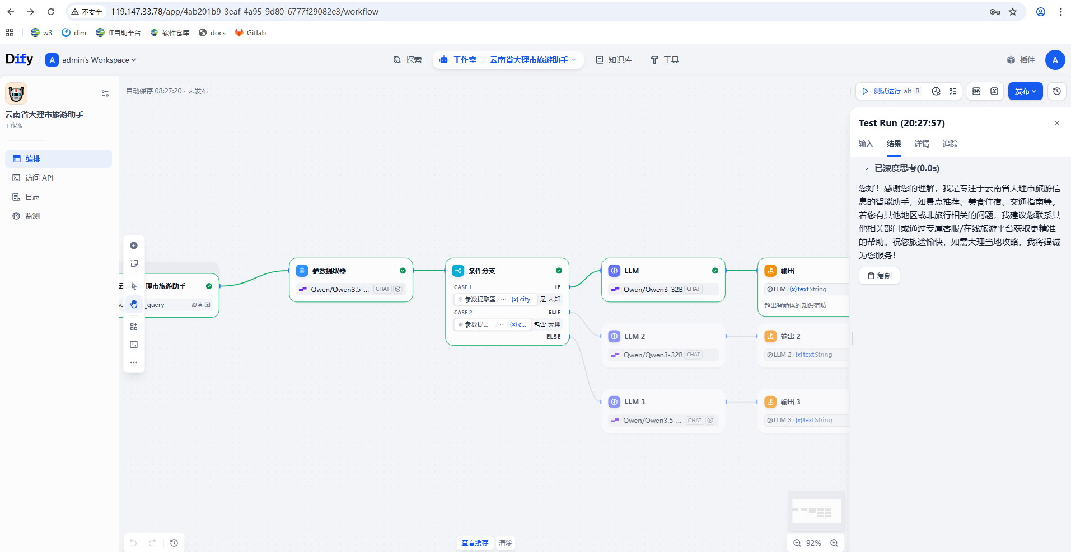
    - 【后续构建阶段】业务人员
1、后续所有应用构建与迭代均在 AgentBase 上的 Dify 平台内进行。(此处为加上公司内部资讯所构建的员工服务机器人)
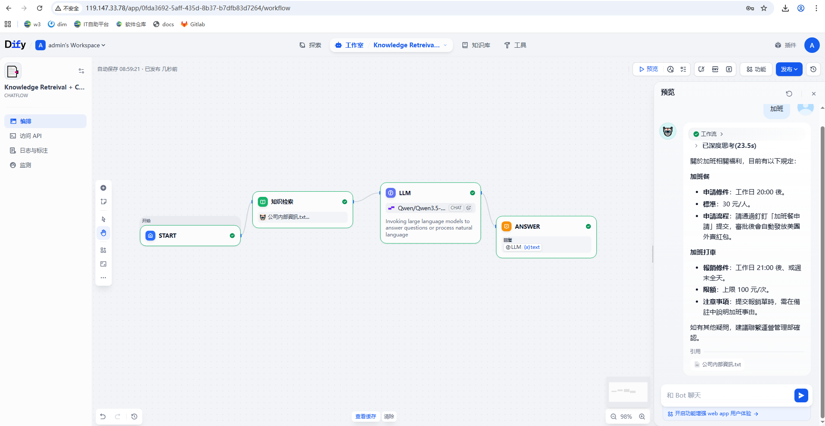
2、应用基本信息自动同步至 AgentBase 应用管理列表。
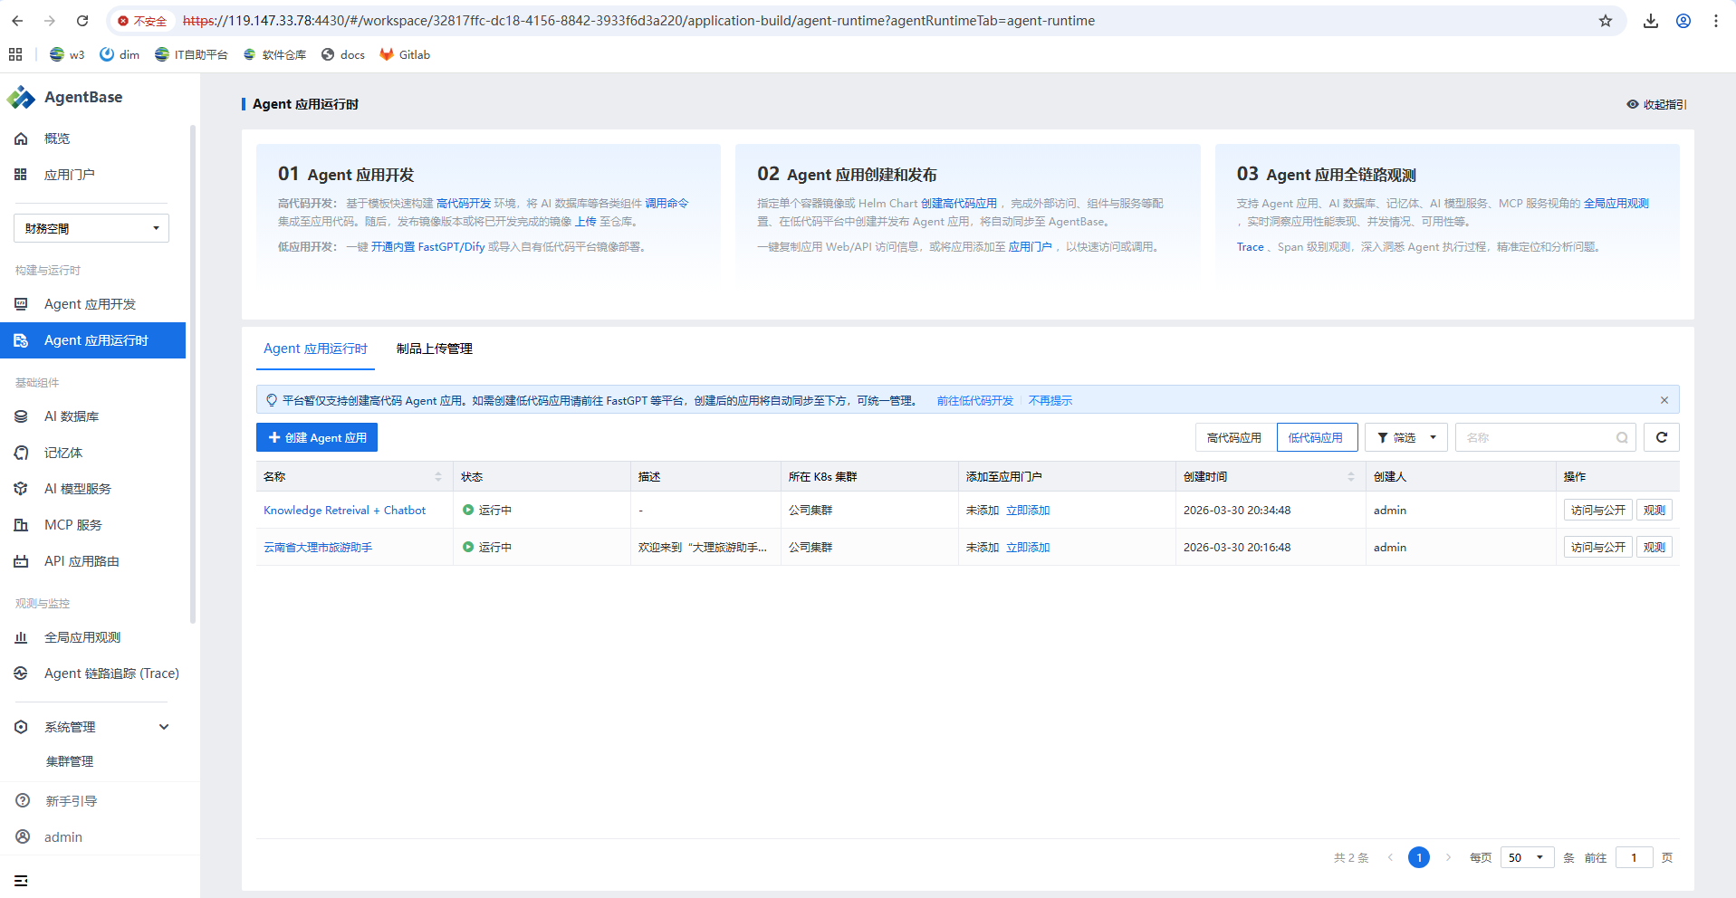
    - 【发布与运营阶段】IT管理员
1.在 AgentBase 集中管理 Dify 应用，将应用发布至门户，配置 Web / API 访问方式。
WEB访问
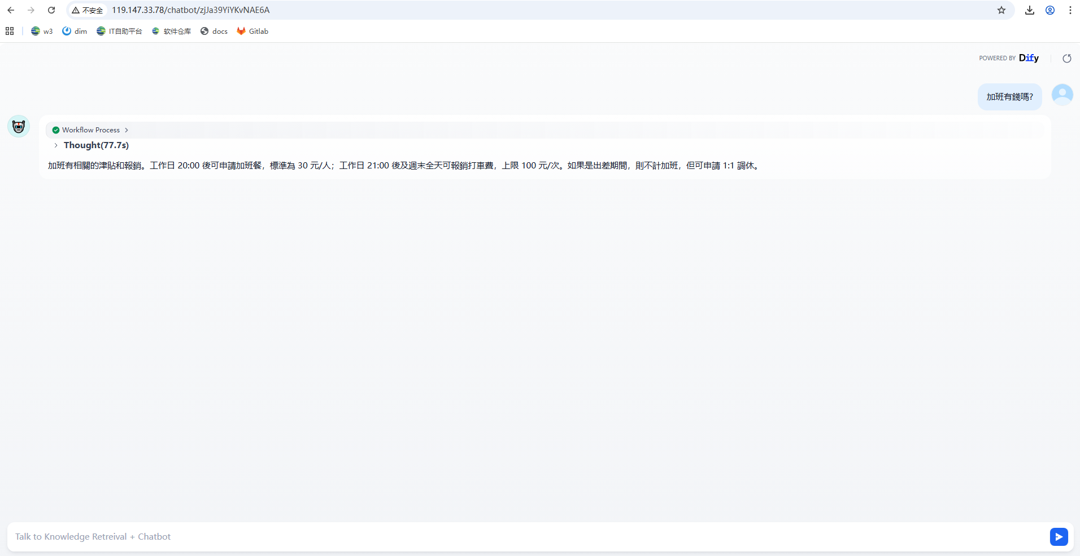
API访问
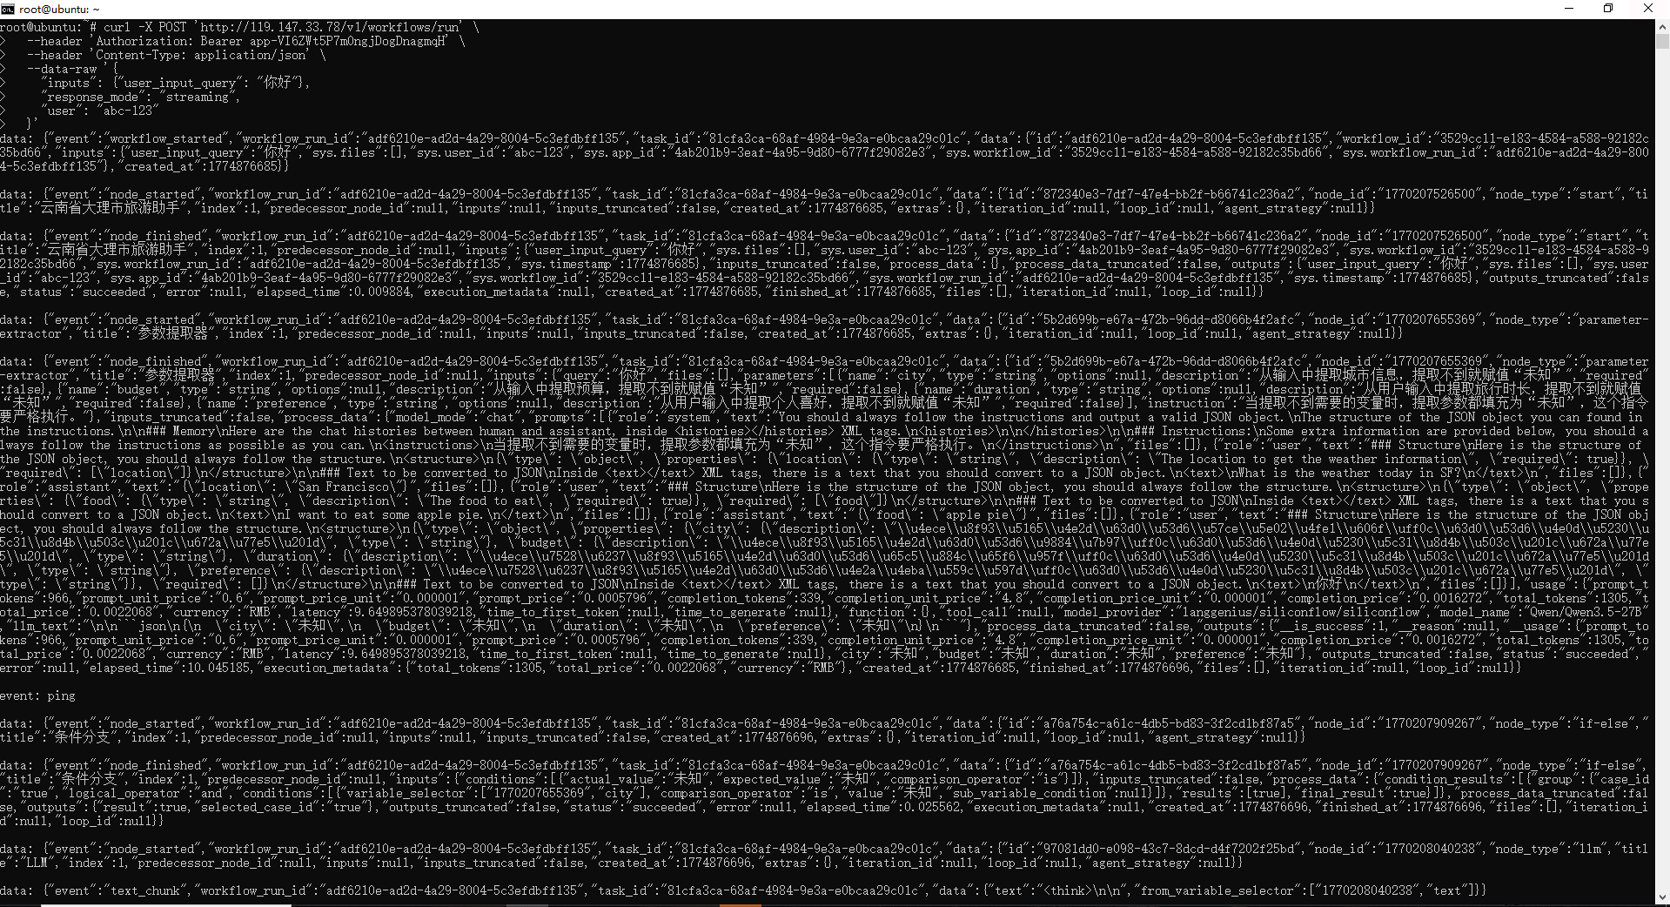
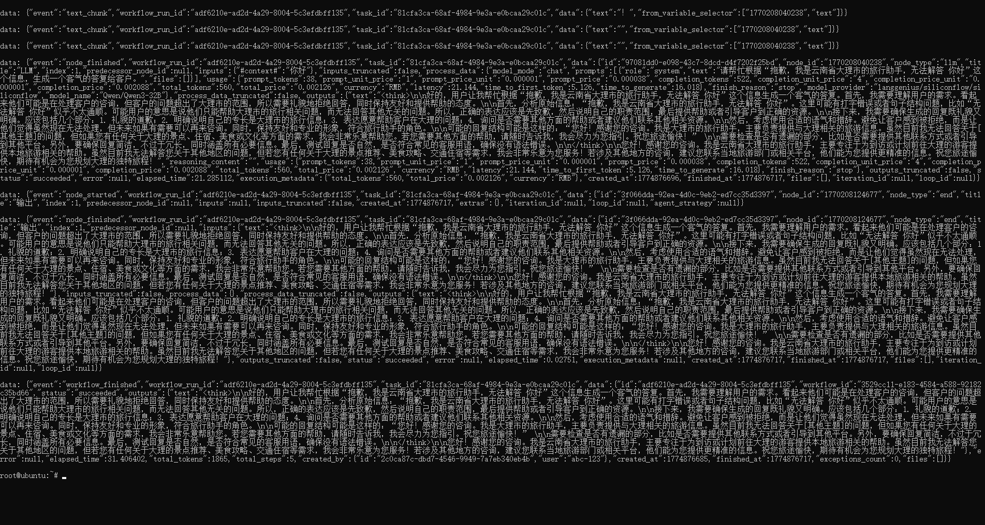
2.IT管理员配置门户OIDC，使拥有认证权限的用户可以访问门户
配置OIDC
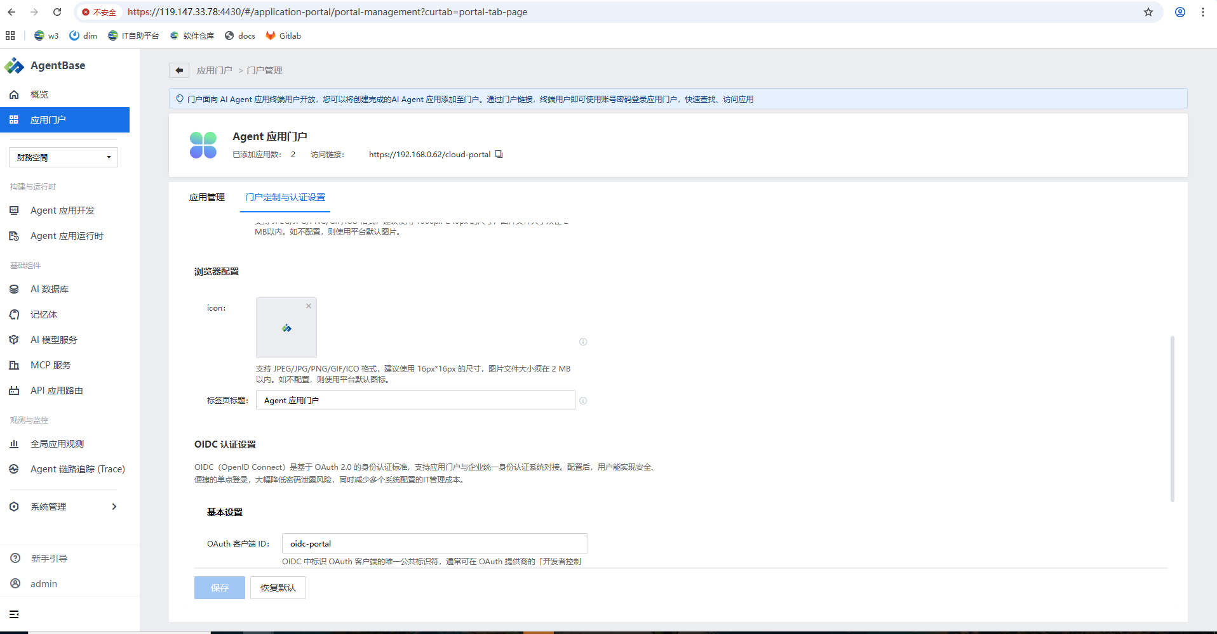
先认证
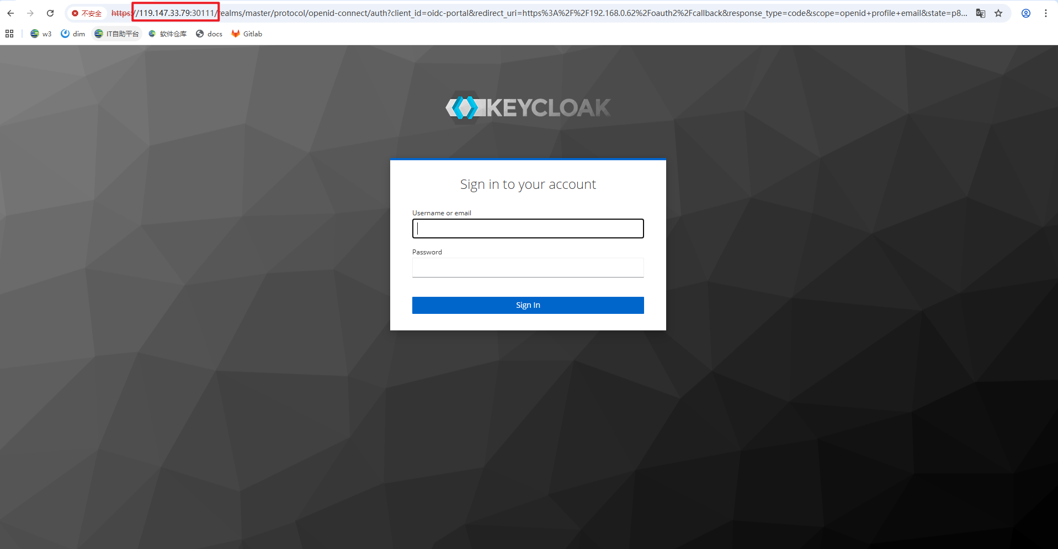
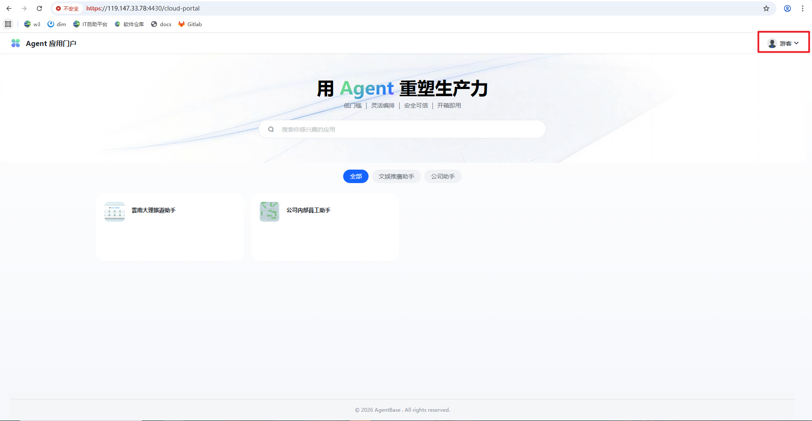
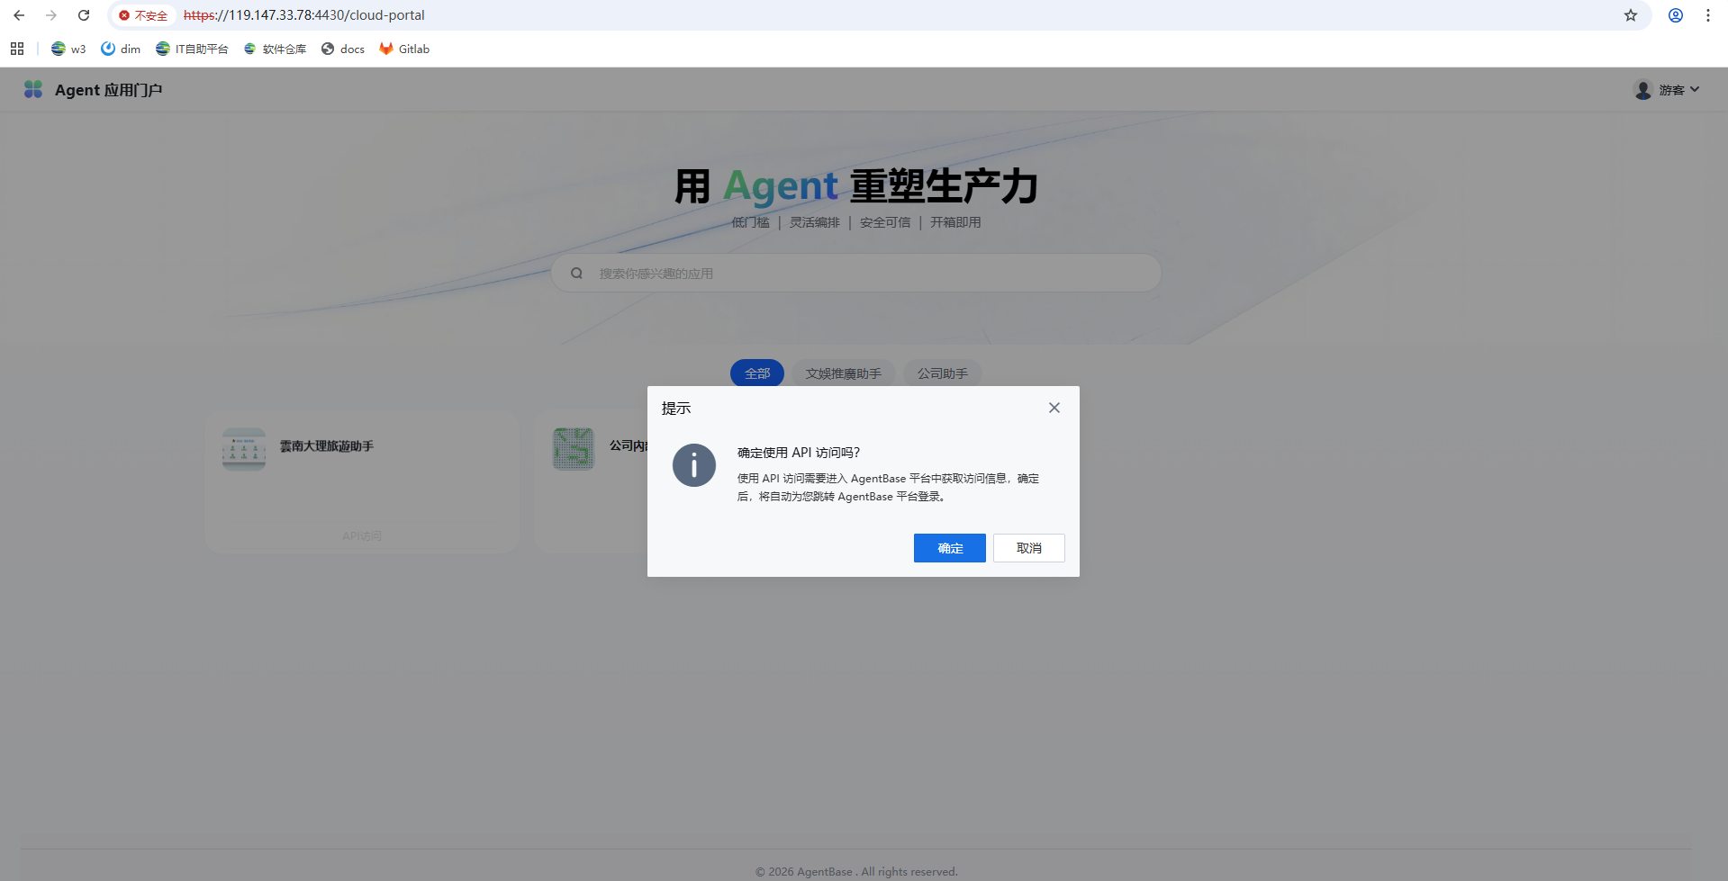
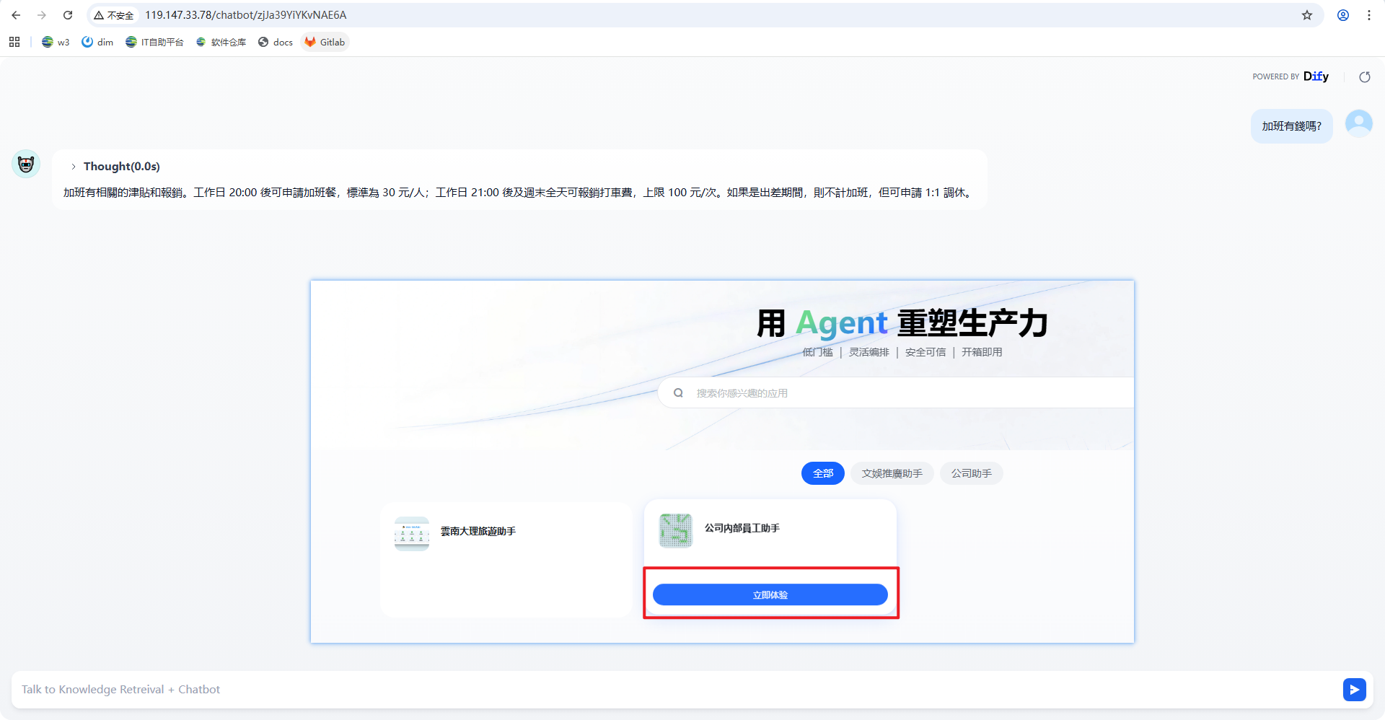
3.IT管理员查看低代码应用(DIFY的)的观测数据
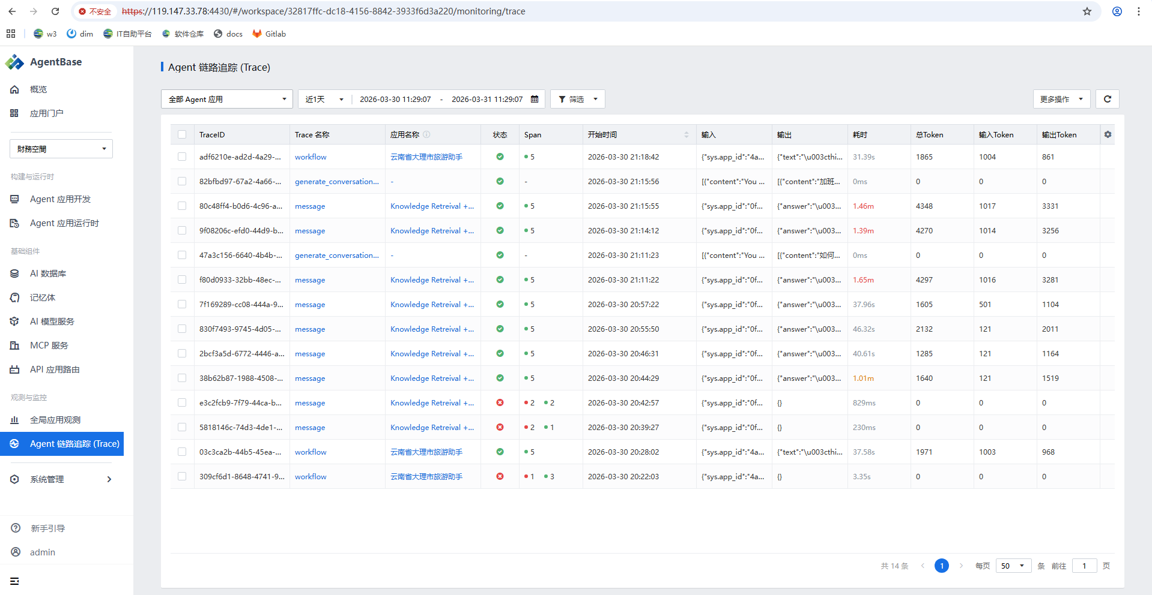
与langfuse比照一致
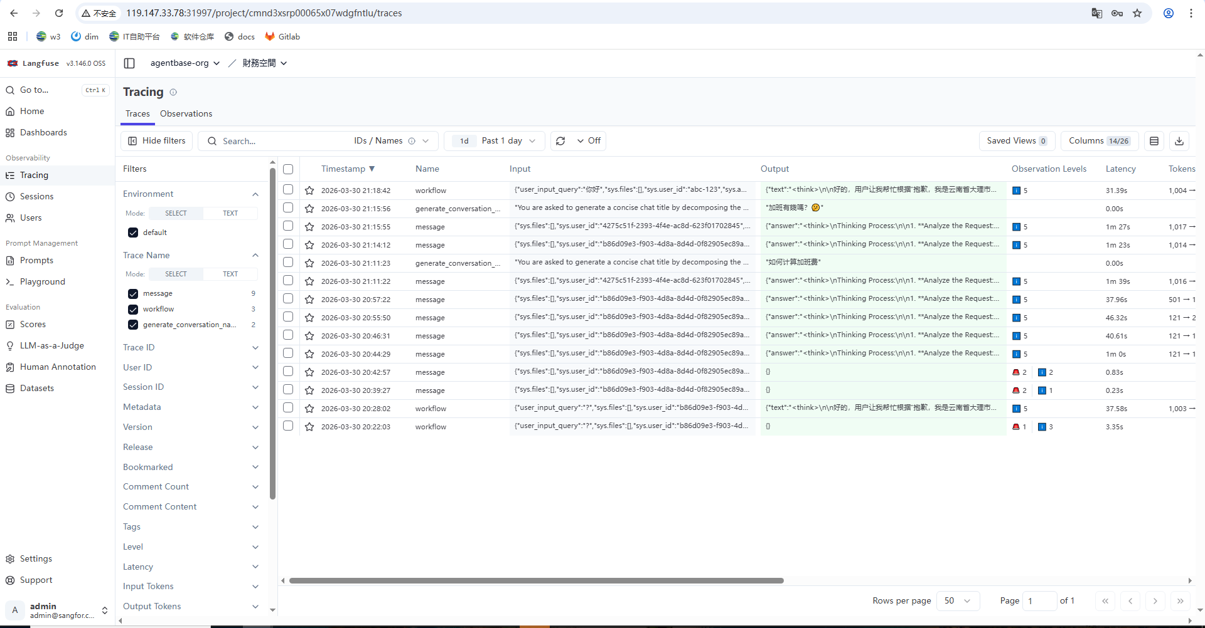
  - 低代码平台-整合管理-以及应用发布-FastGPT全新部署创建
    - 前置条件
IT管理员通过SCP-SKE创建用户集群，注意策略配置需要开启使用特权容器以及使用 hostPath。
IT管理人员将集群、镜像仓库添加到AgentBase平台，创建工作空间"文旅部门"绑定。
创建文旅部门张老师帐号，权限为成员，并将张老师加入文旅部门工作空间。
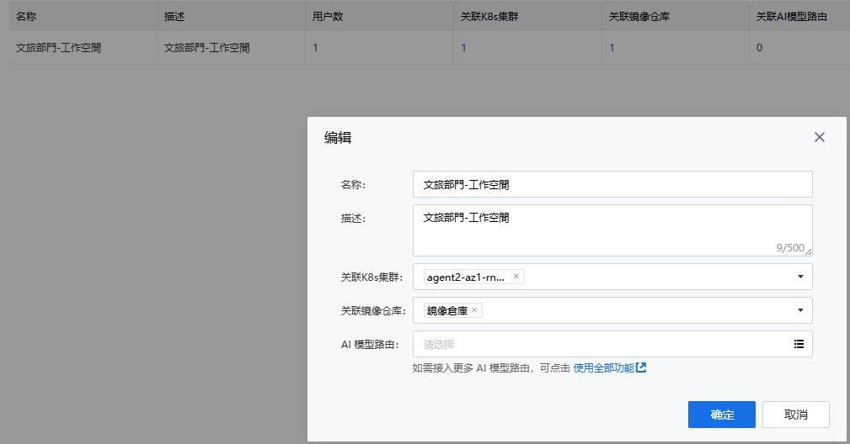
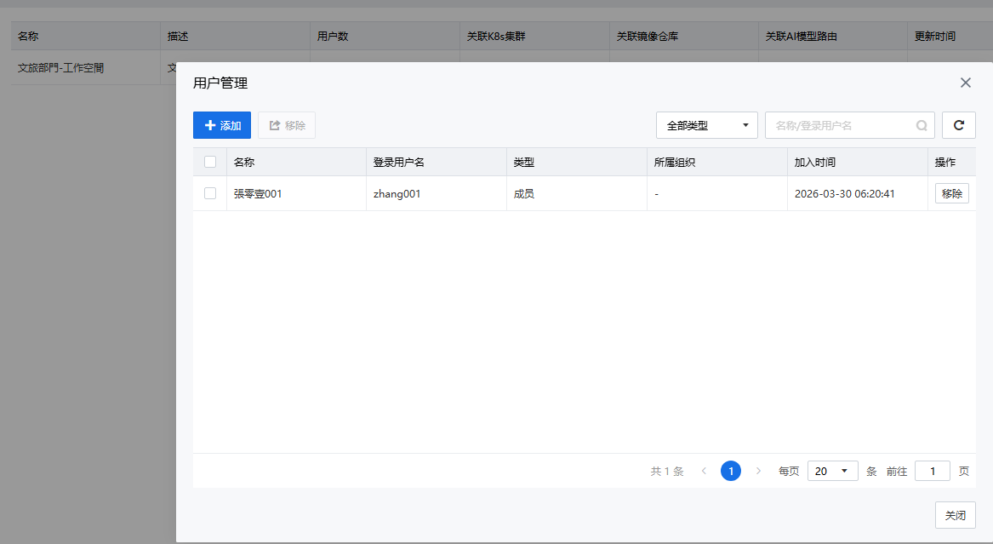
IT管理人员开通FastGPT开发空间(耗时5分钟左右)， 位于"文旅部门"工作空间。
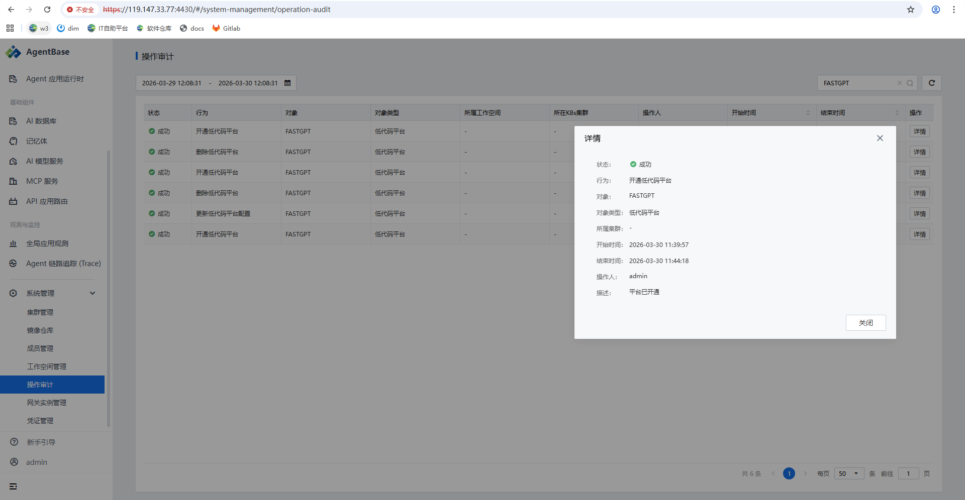
    - 【平台启用阶段】IT管理员
1. 登入 AgentBase，进入低代码平台管理，选择启用 FastGPT。
2. 选择配置方式：一键启用（選擇高級配置，平台自动完成部署）。
3.FastGPT平台启用成功，获取 AgentBase 上的 FastGPT访问地址。
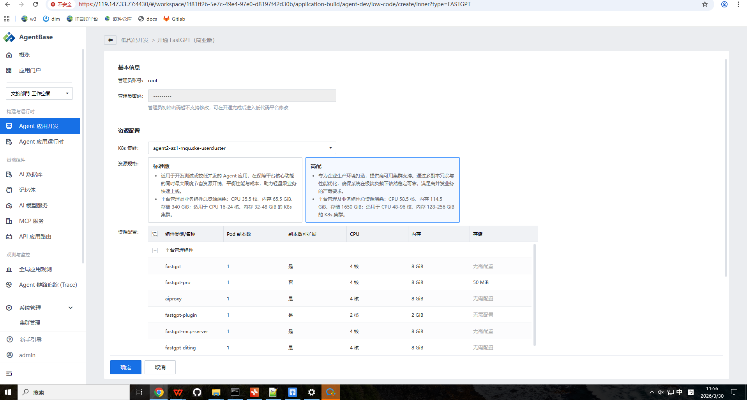
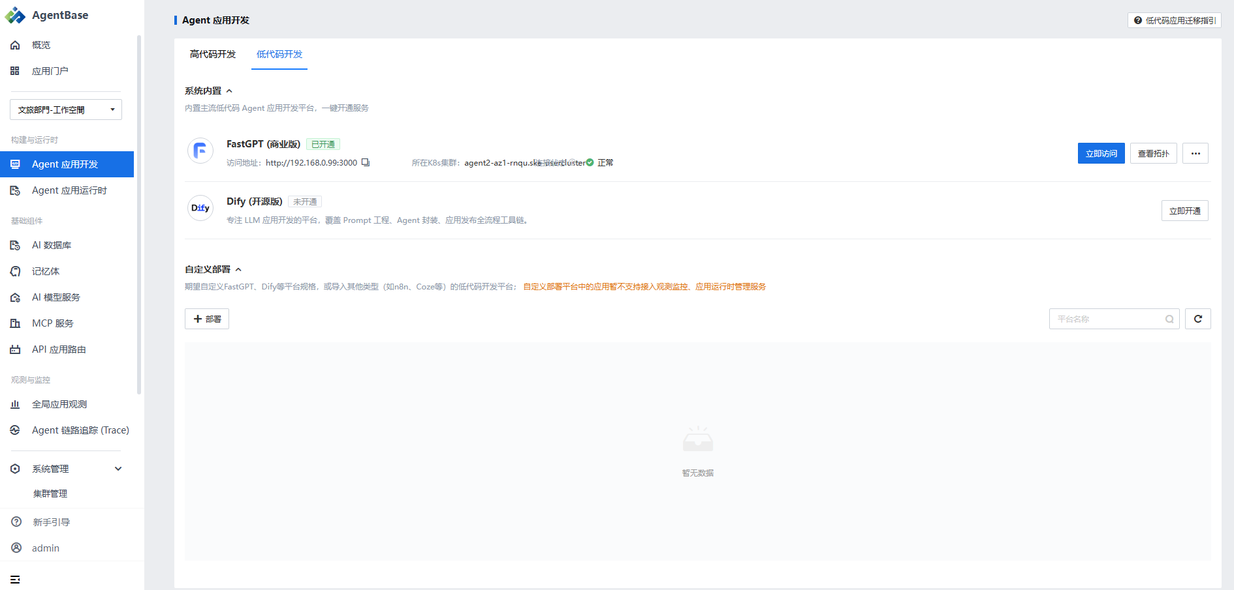
    - 【构建应用阶段】业务人员
前置： 张老师登入帐号，首次登入时使用IT管理员提供的密码，进行密码更改。
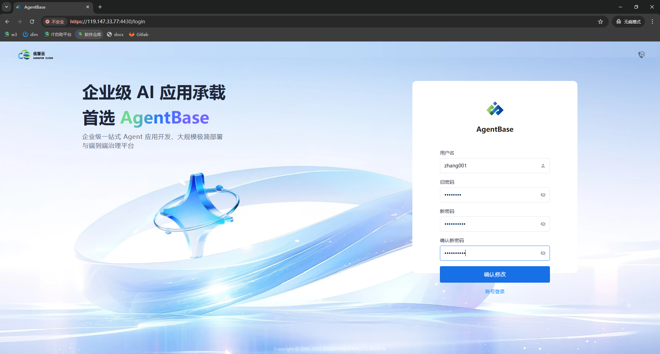
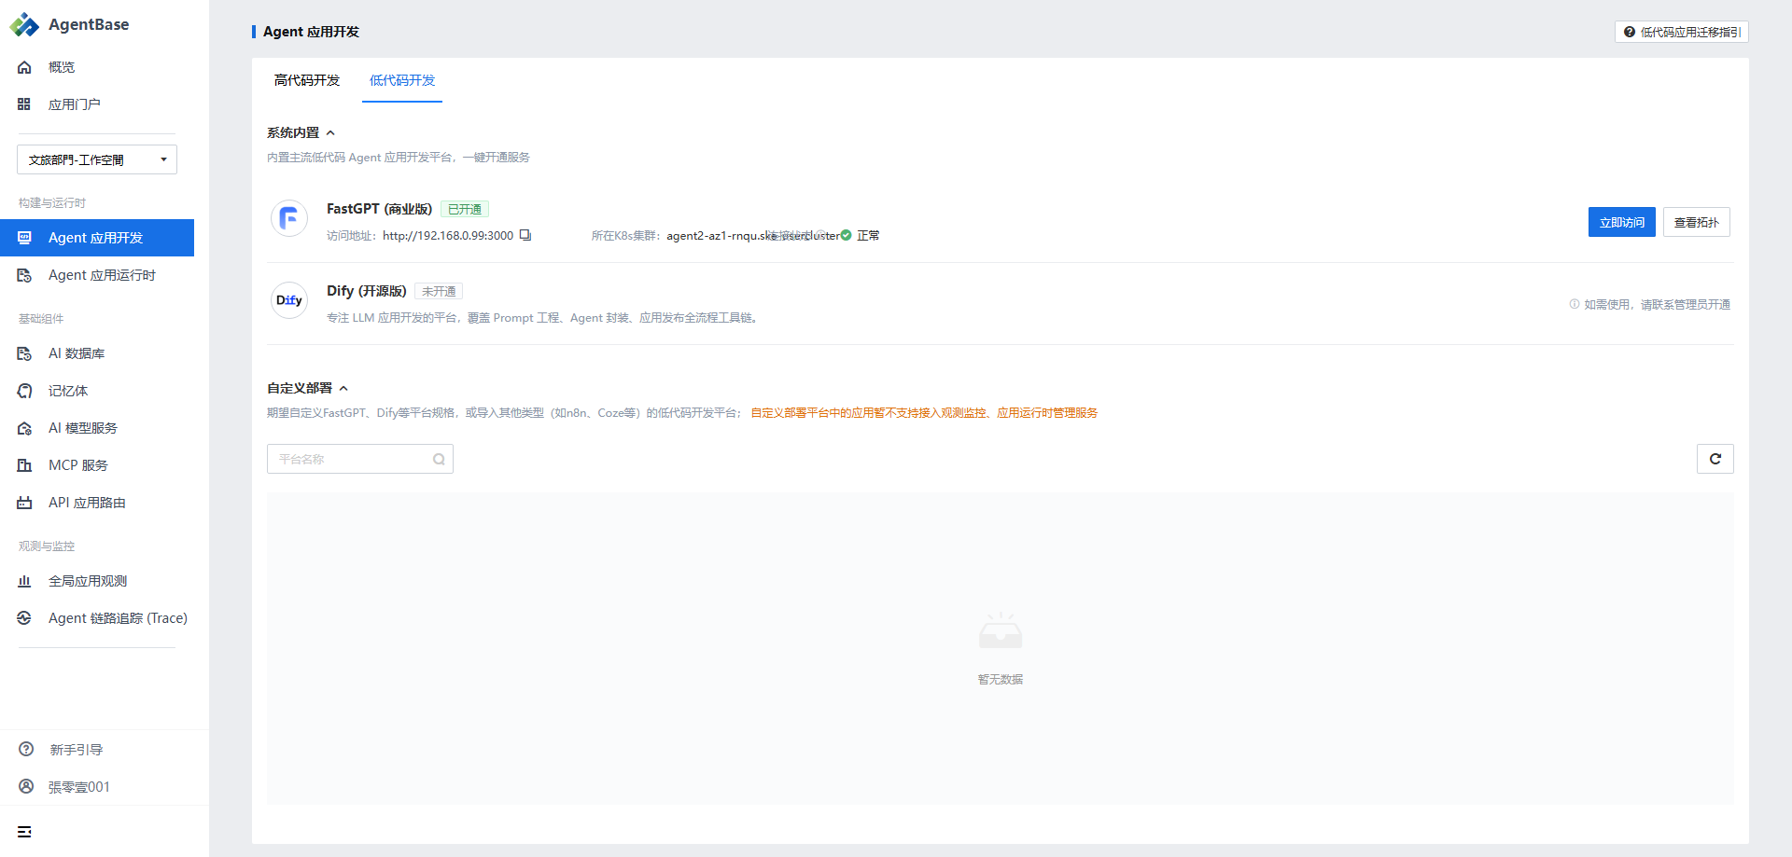
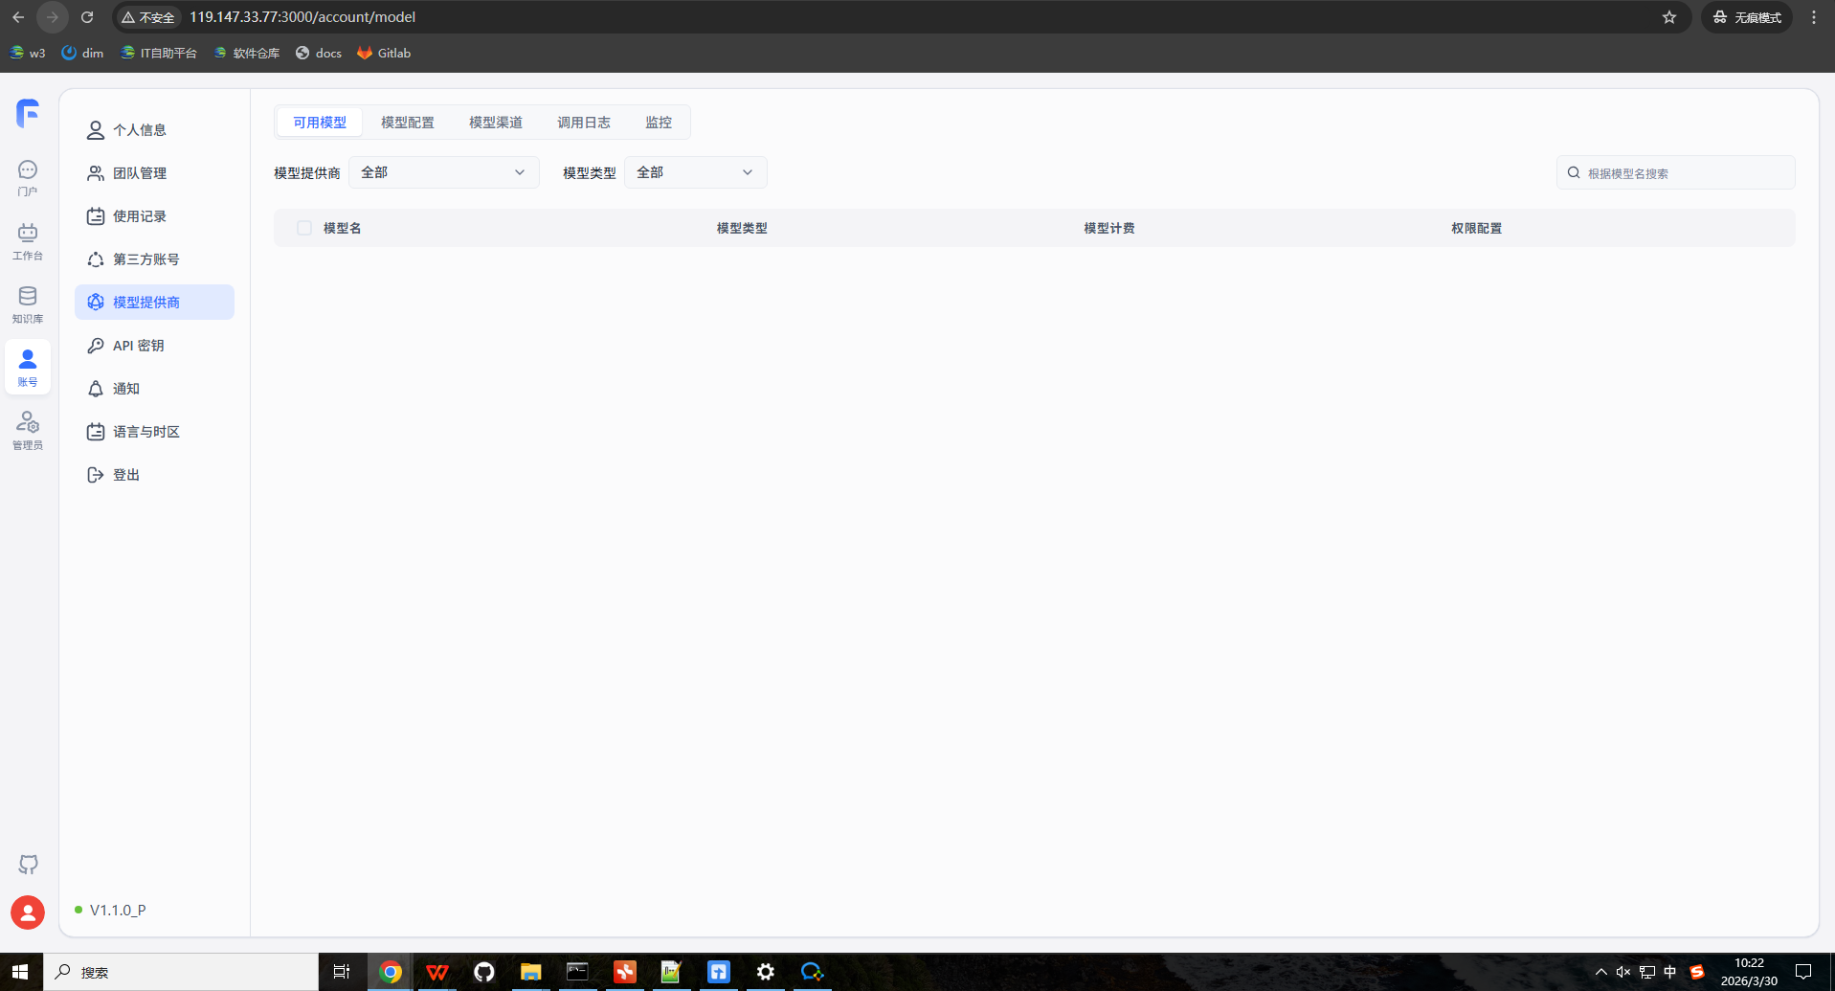
1、基于FastGPT开发两个智能应用：
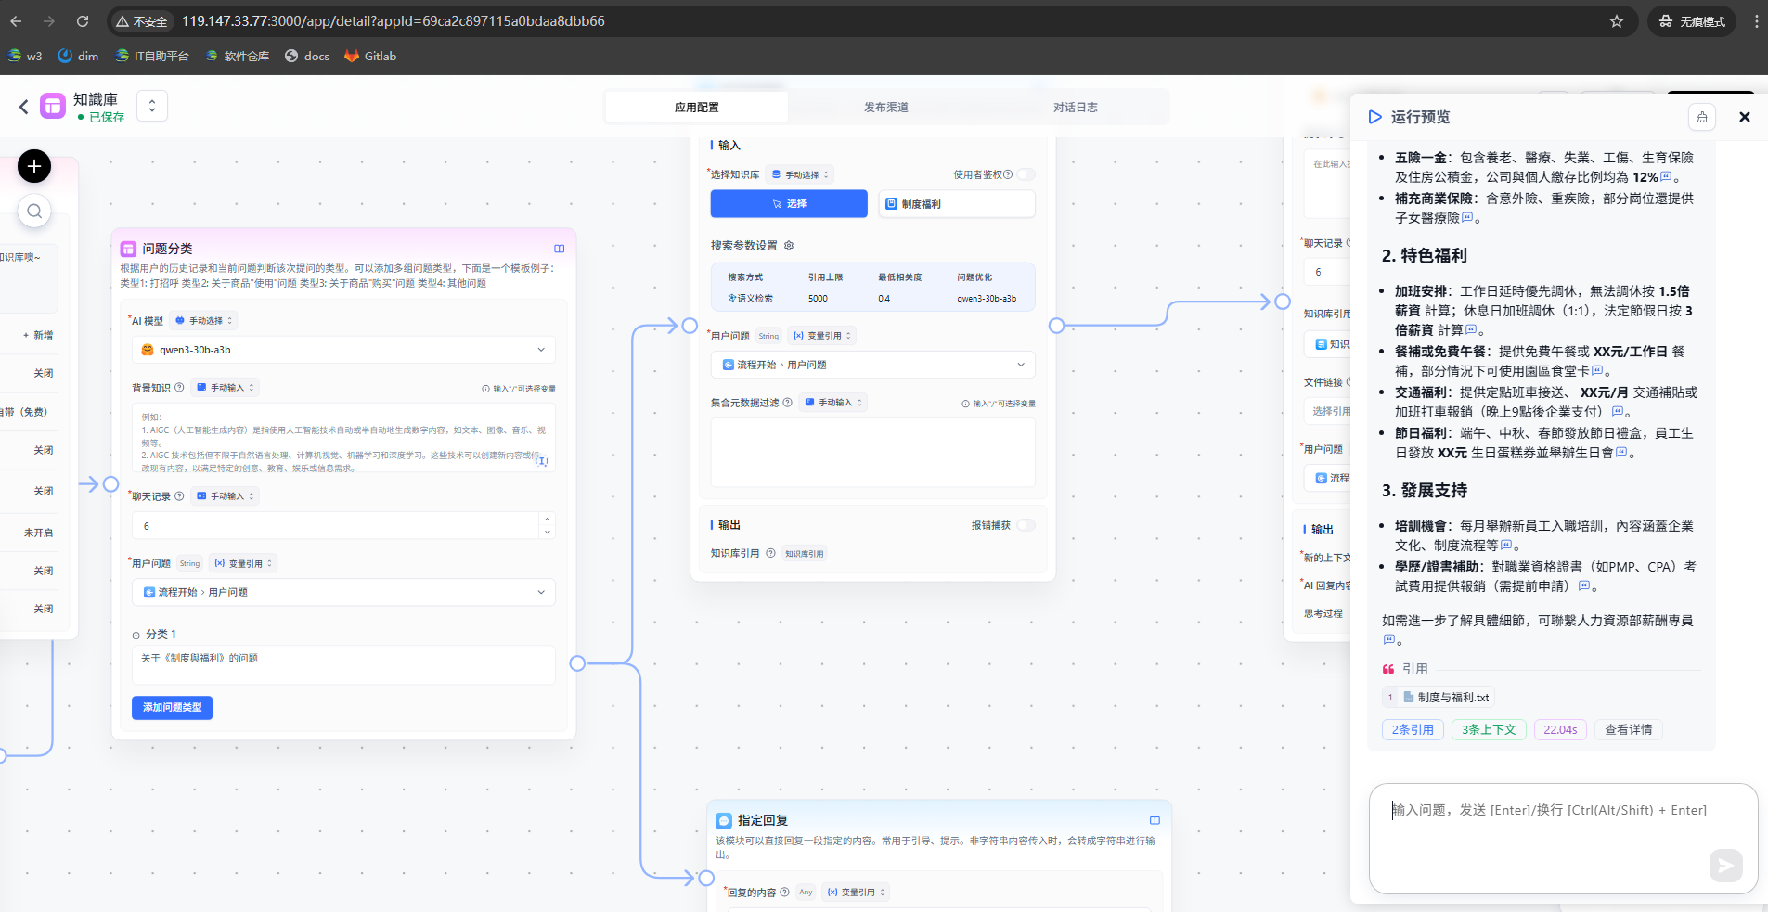
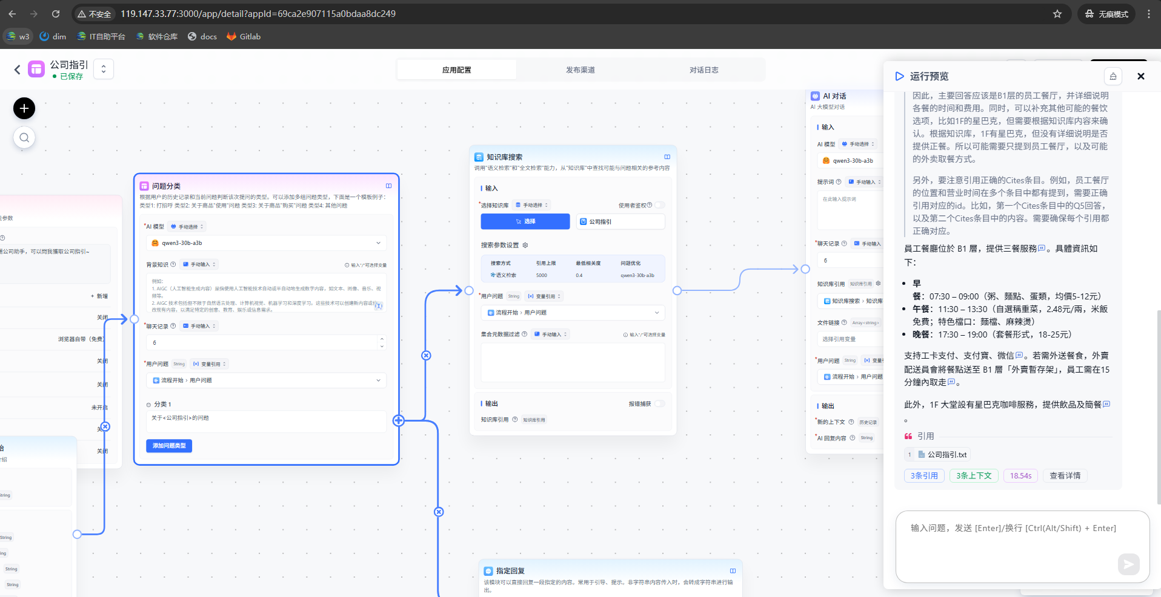
2、应用基本信息自动同步至 AgentBase 应用管理列表。
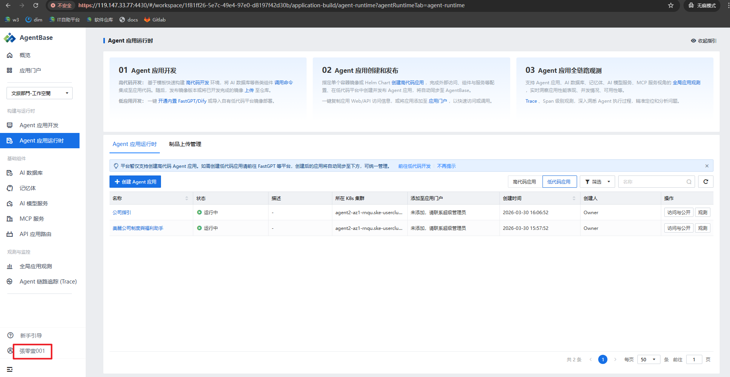
在fastGPT内创建访问链接(支持多个)
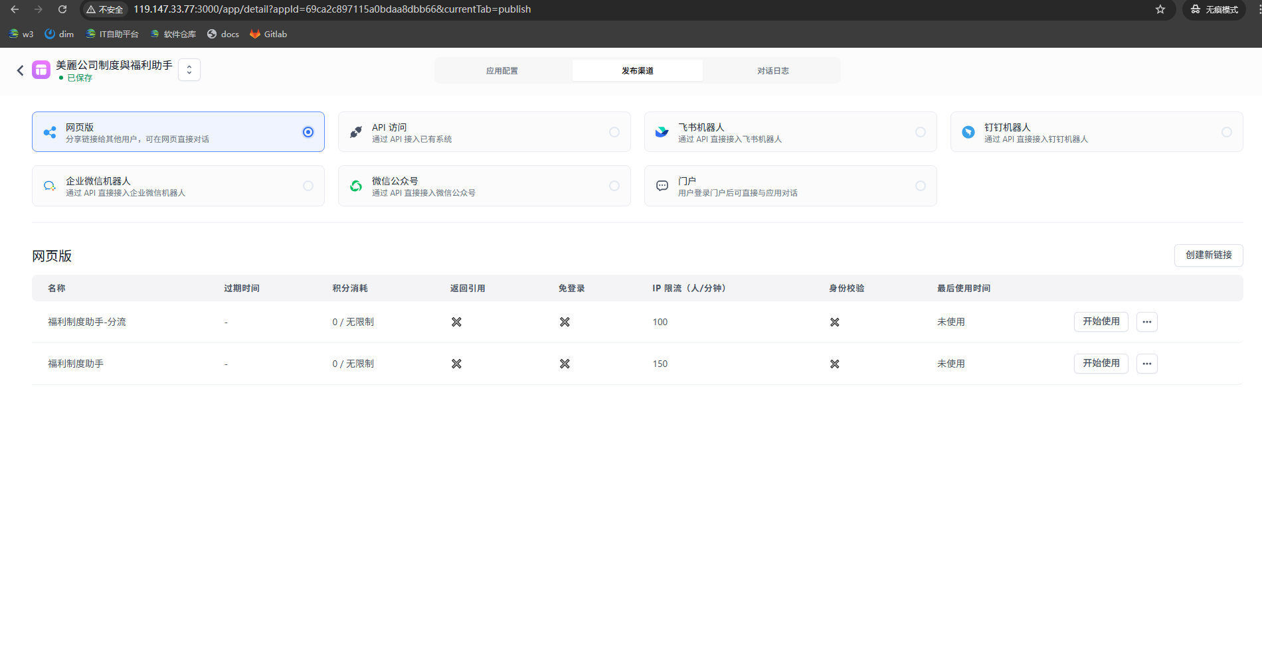
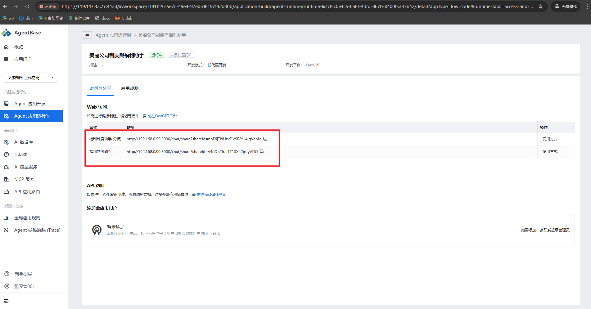
    - 【发布与运营阶段】IT管理员
1、在 AgentBase 集中管理 FastGPT应用，将应用发布至门户，配置 Web 访问方式。
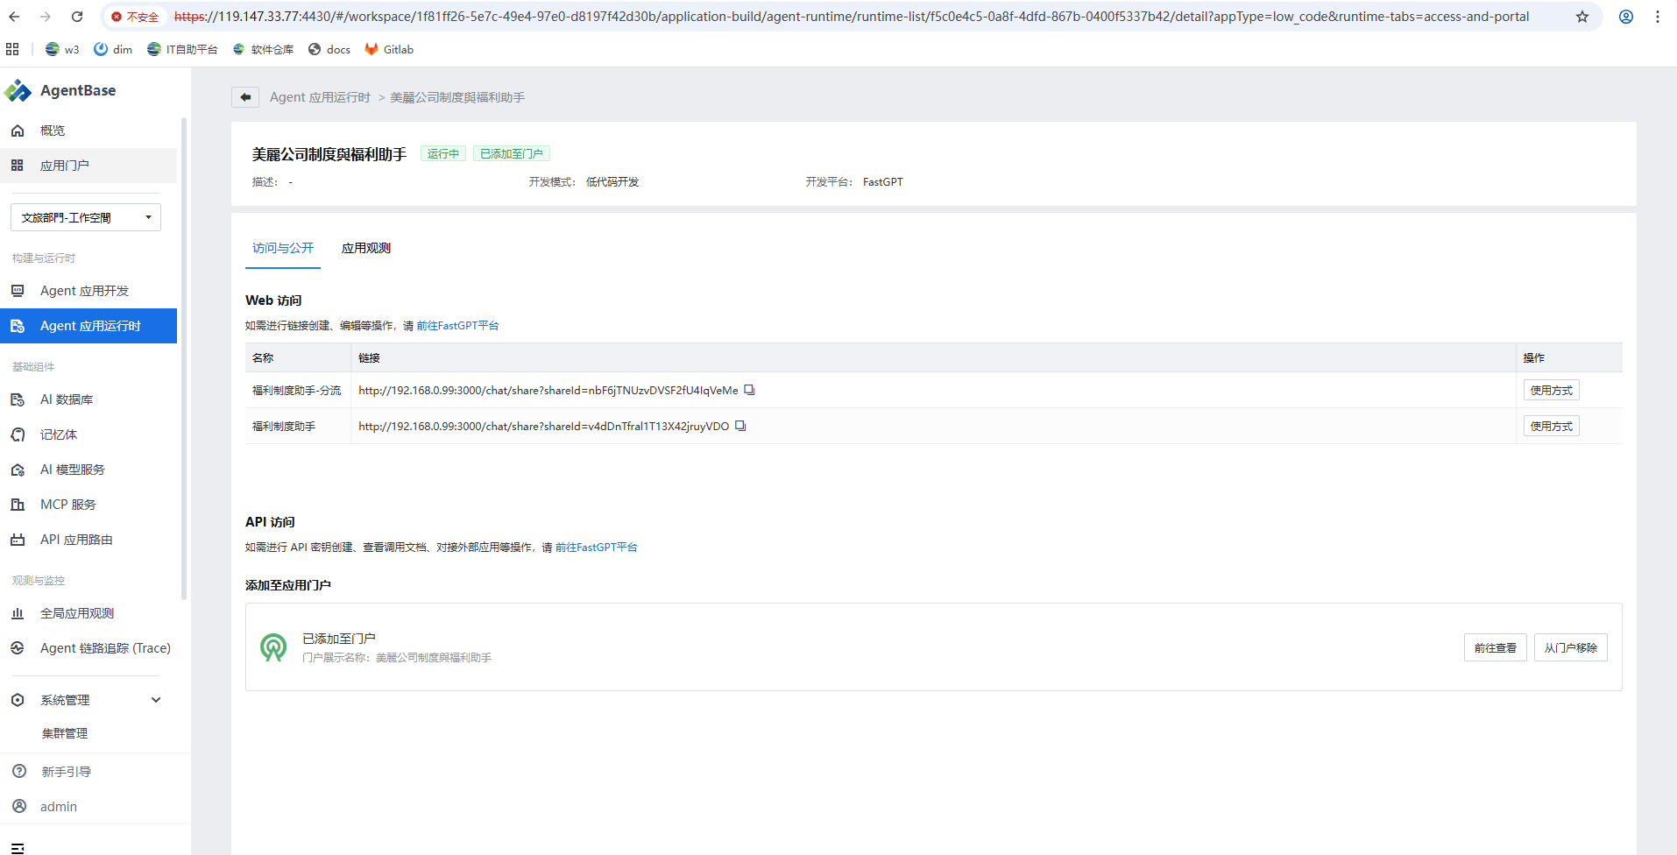
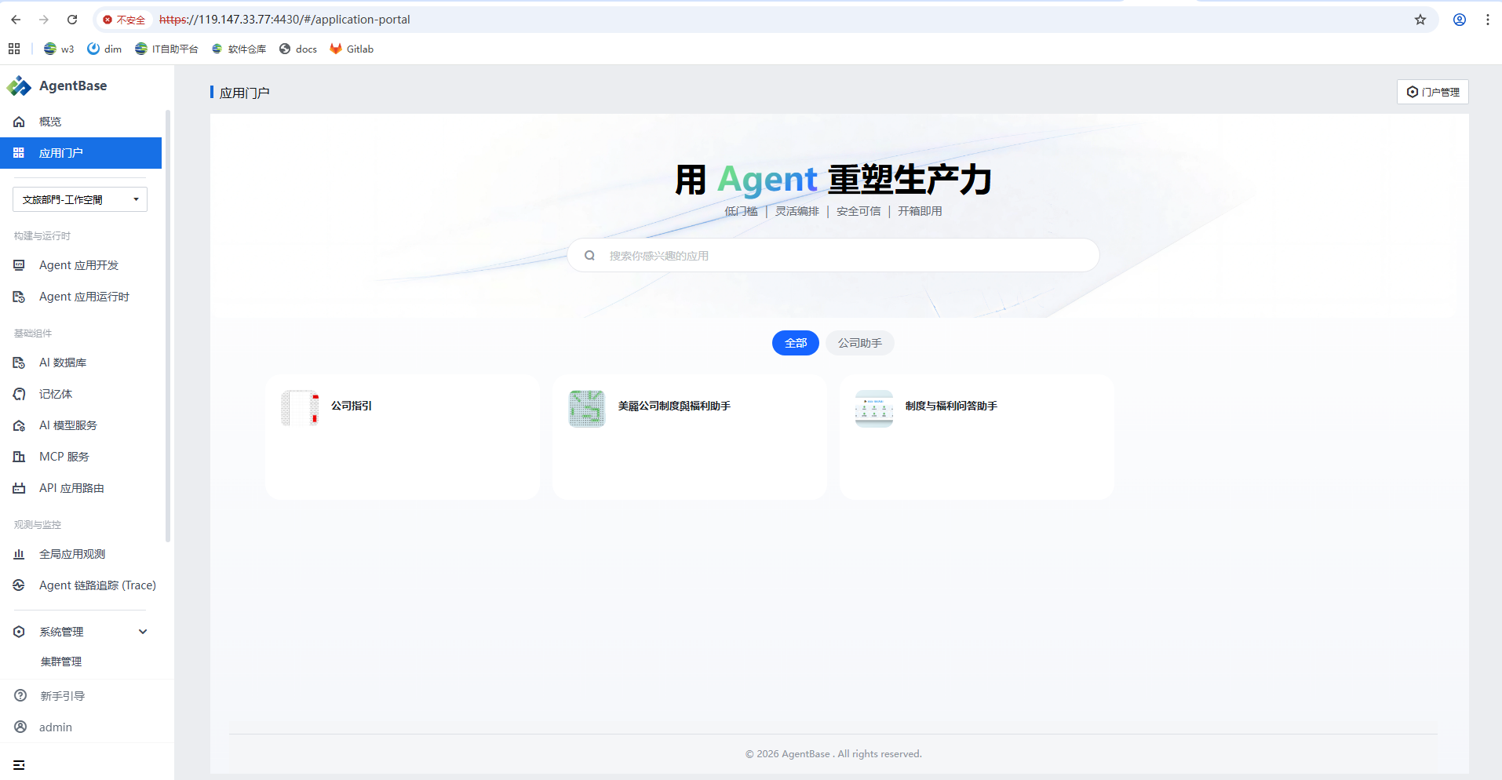
2、为业务人员(秘书部门-林一二)创建 AgentBase 成员账号，支持登入 AgentBase 使用应用。
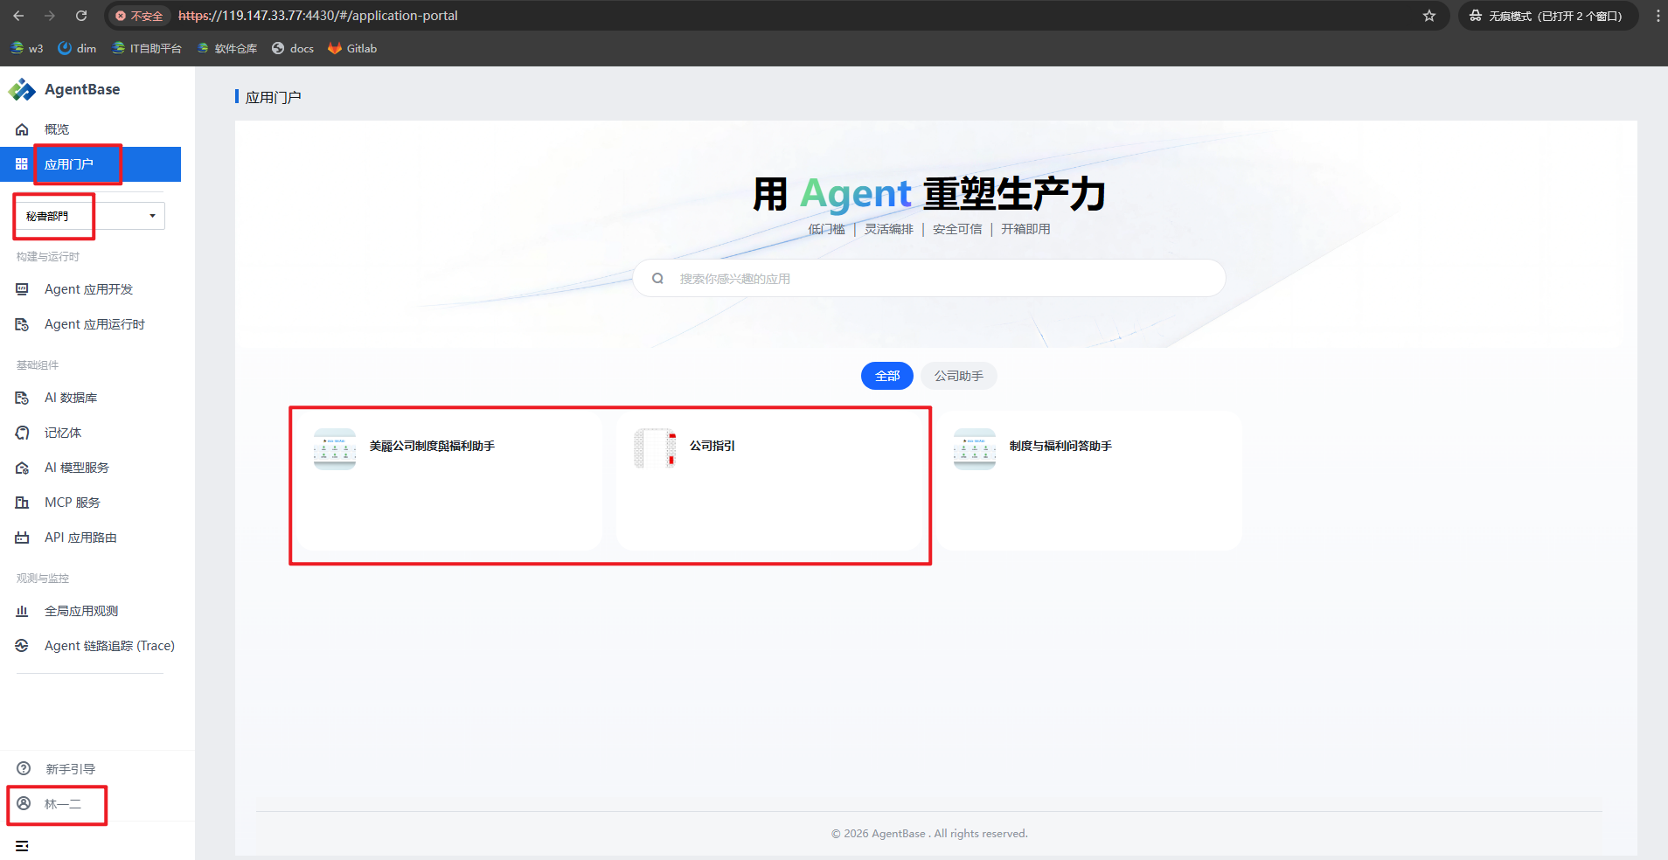
  - 高代码-快速开发-上线-到部署可用上线
    - 前置条件
IT管理员通过SCP-SKE创建用户集群，注意策略配置需要开启使用特权容器以及使用 hostPath。
IT管理人员将集群、镜像仓库添加到AgentBase平台，创建工作空间"文旅部门"绑定。
创建李五六帐号，权限为成员，并将李五六加入研发部门工作空间。
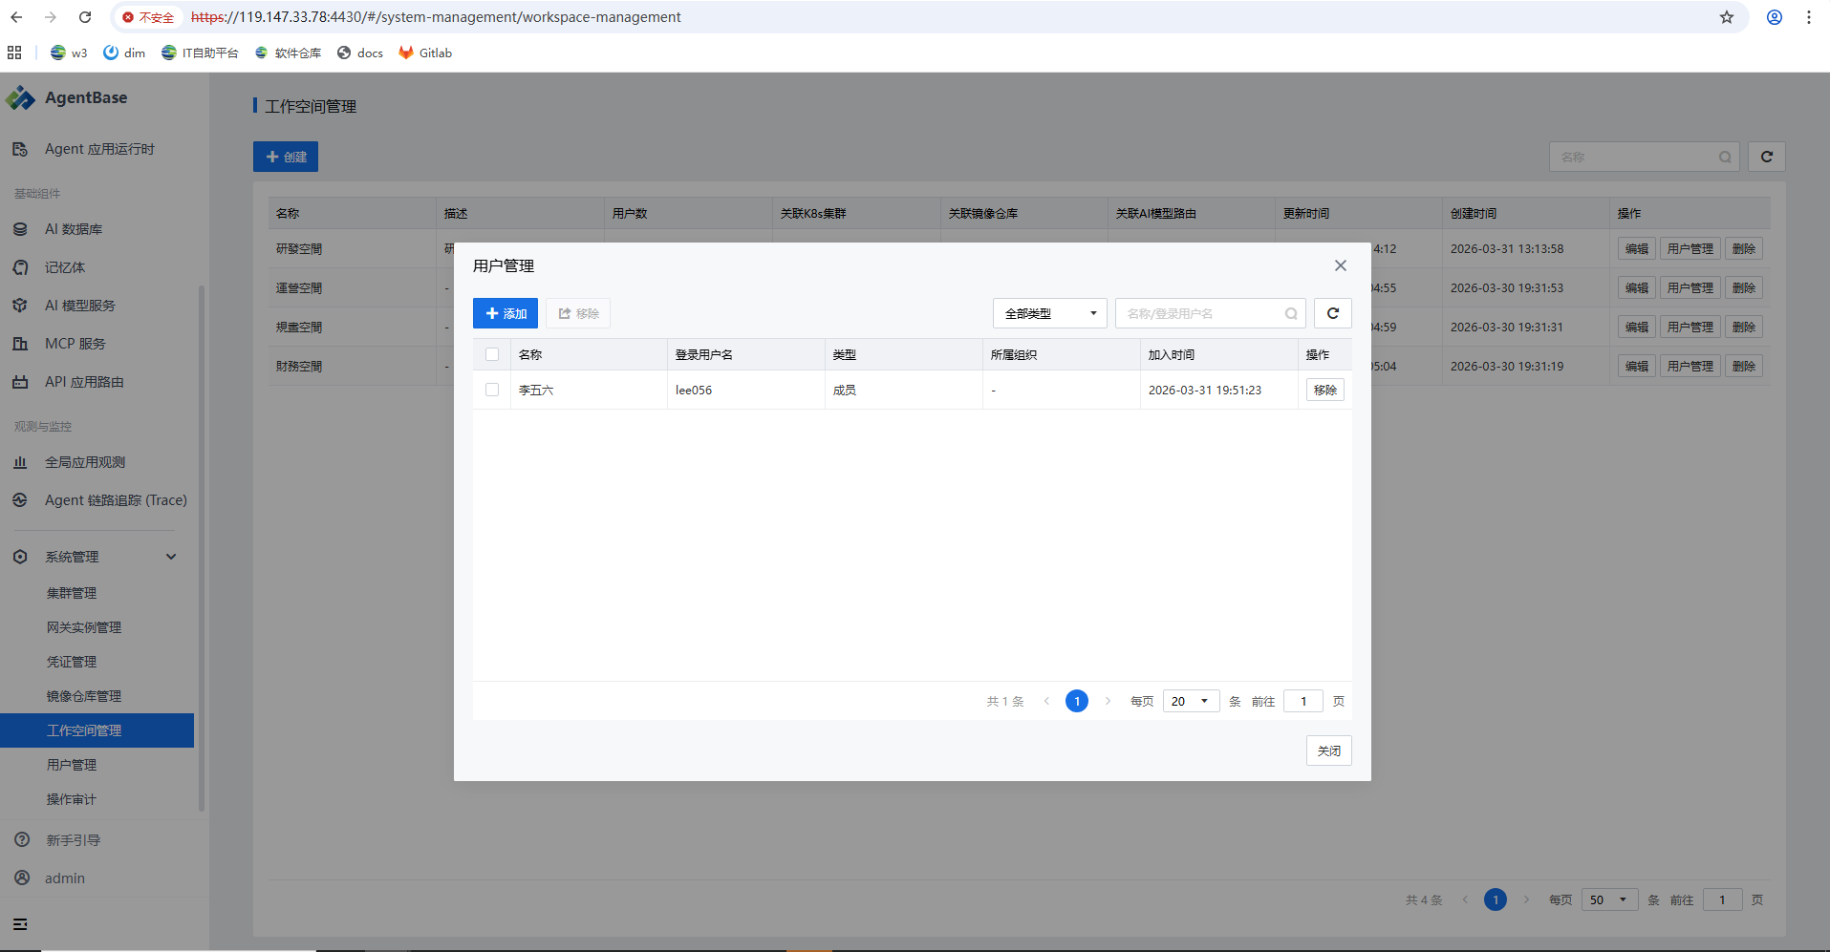
    - 【开发阶段】IT管理员 + 开发人员
1.IT管理员登入平台，将已有K8s集群、镜像仓库、网关实例接入AgentBase
2.创建Devbox开发环境（LangGraph模板，4C8G，10GB数据卷）、AI数据库、记忆体服务、MCP服务等数据组件
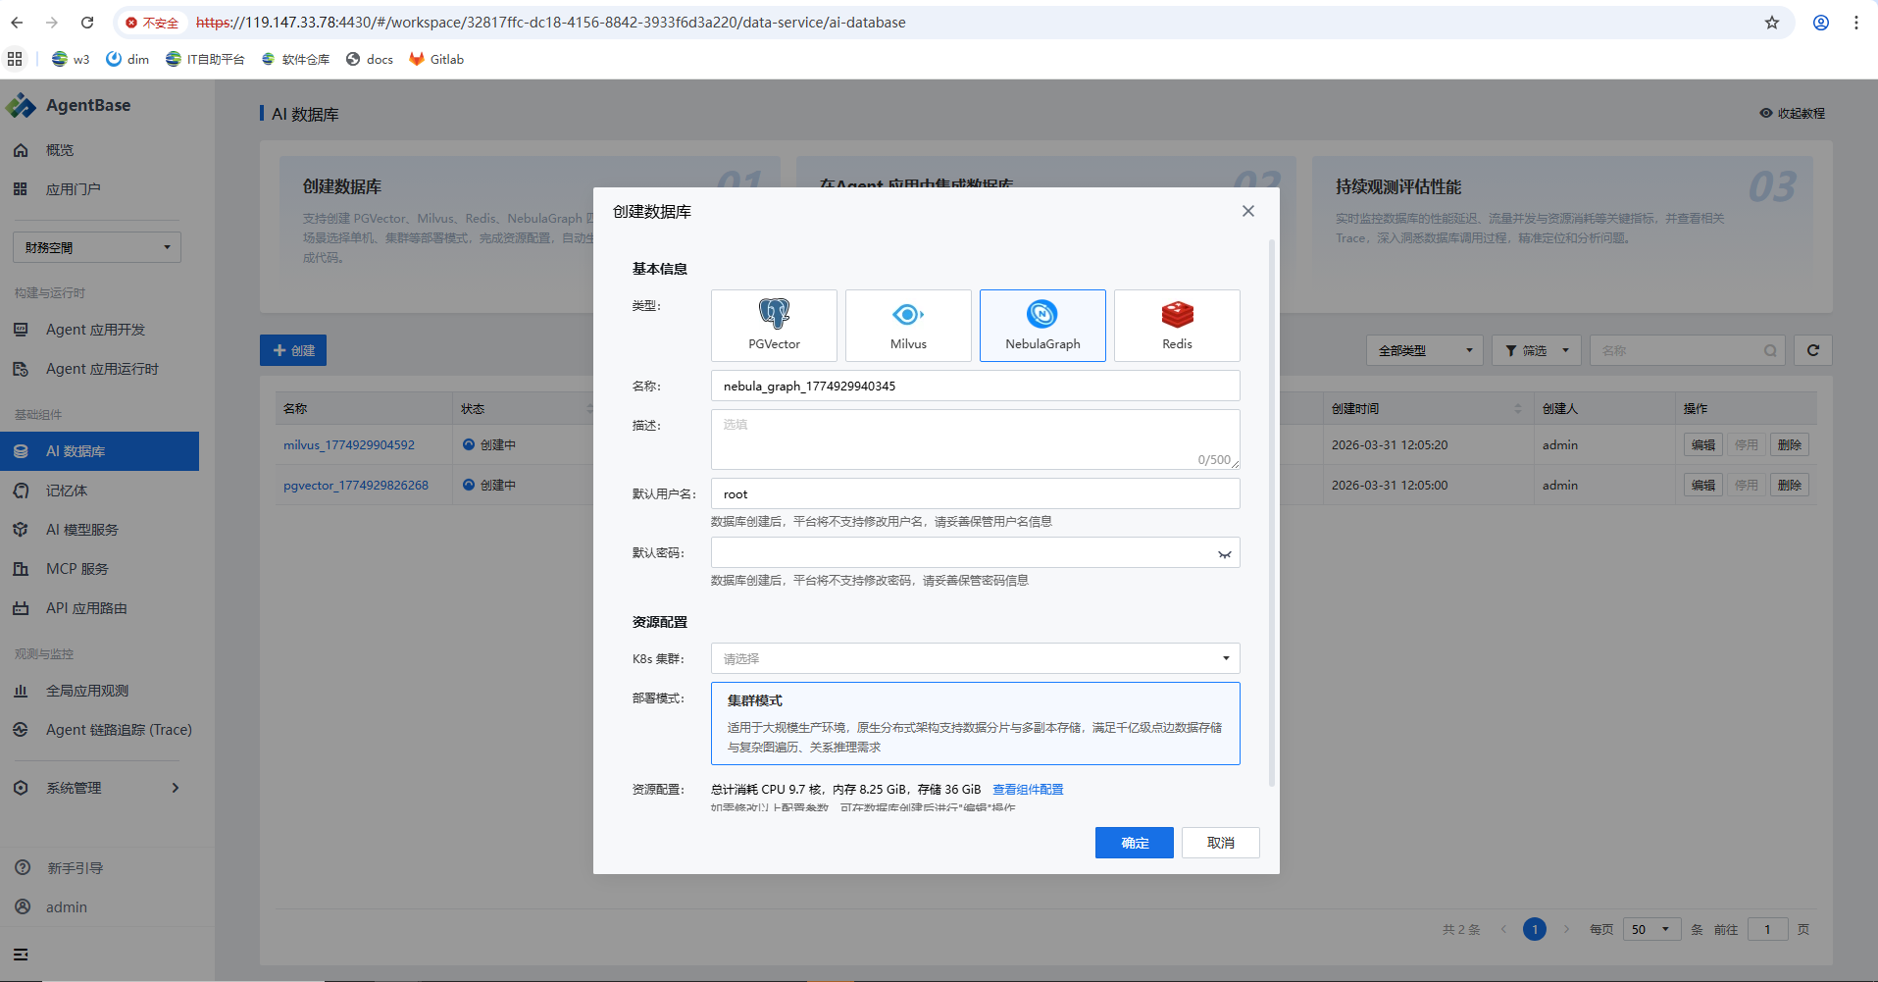
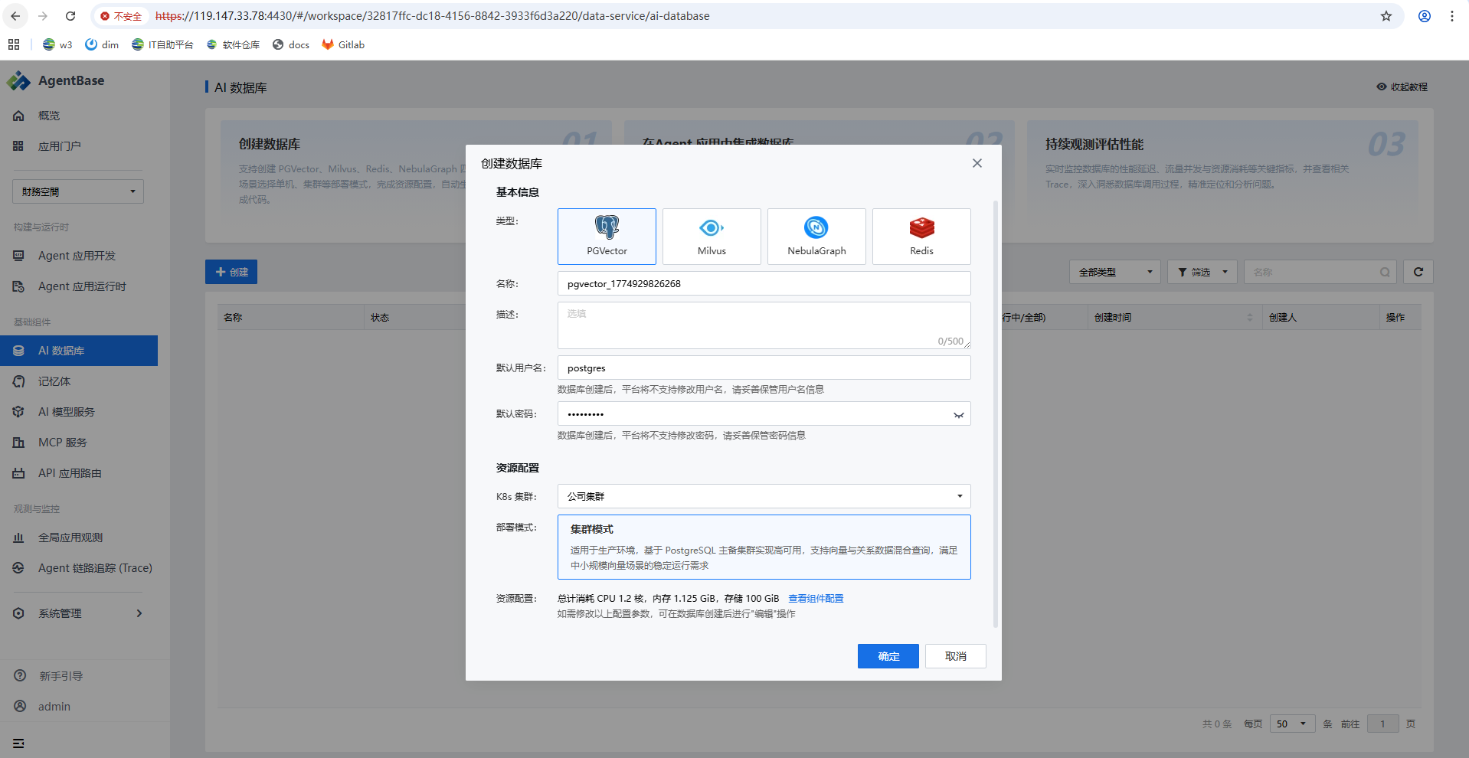
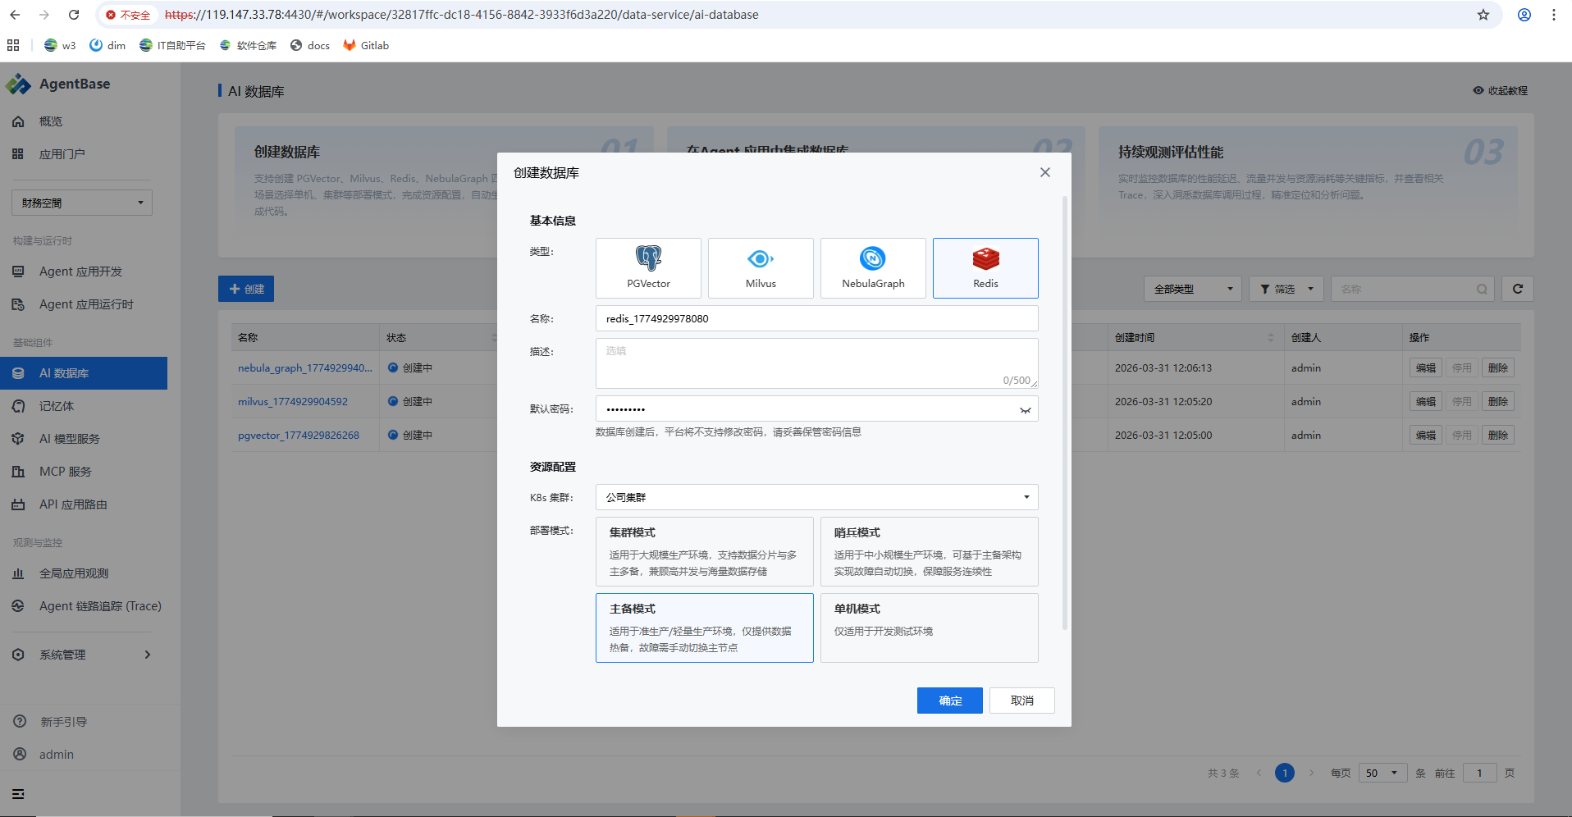
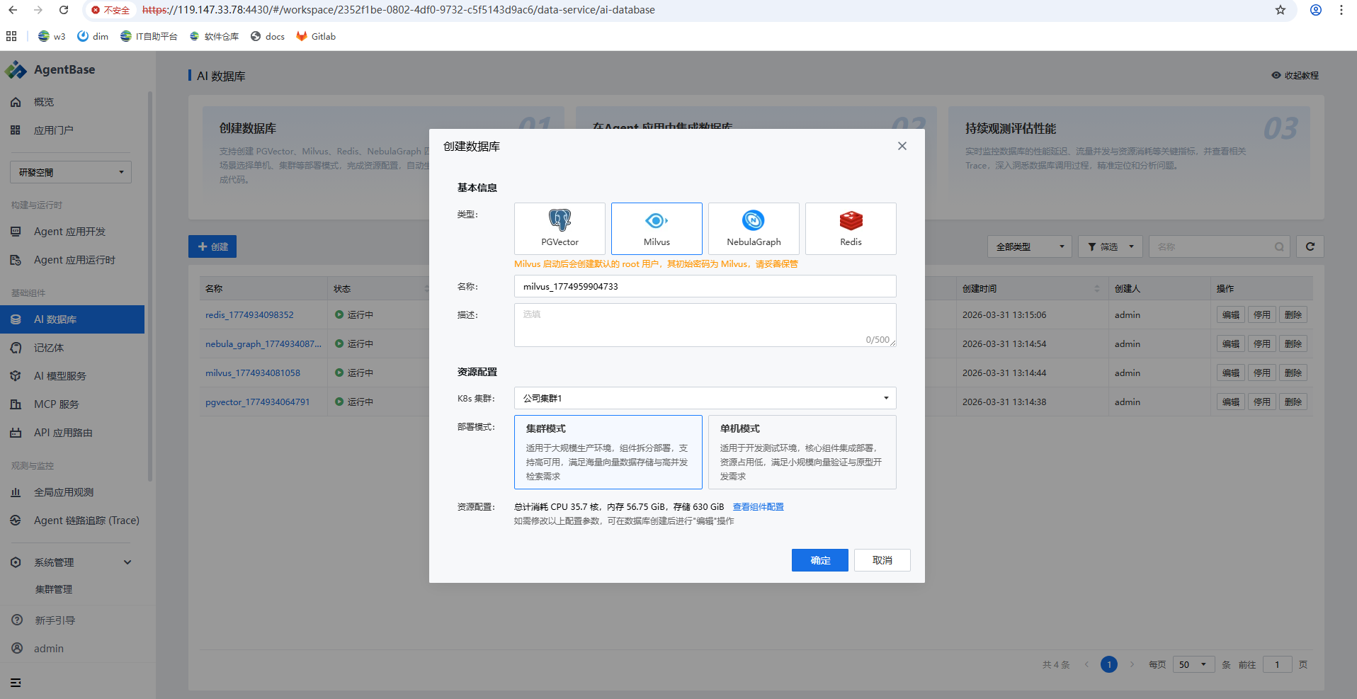
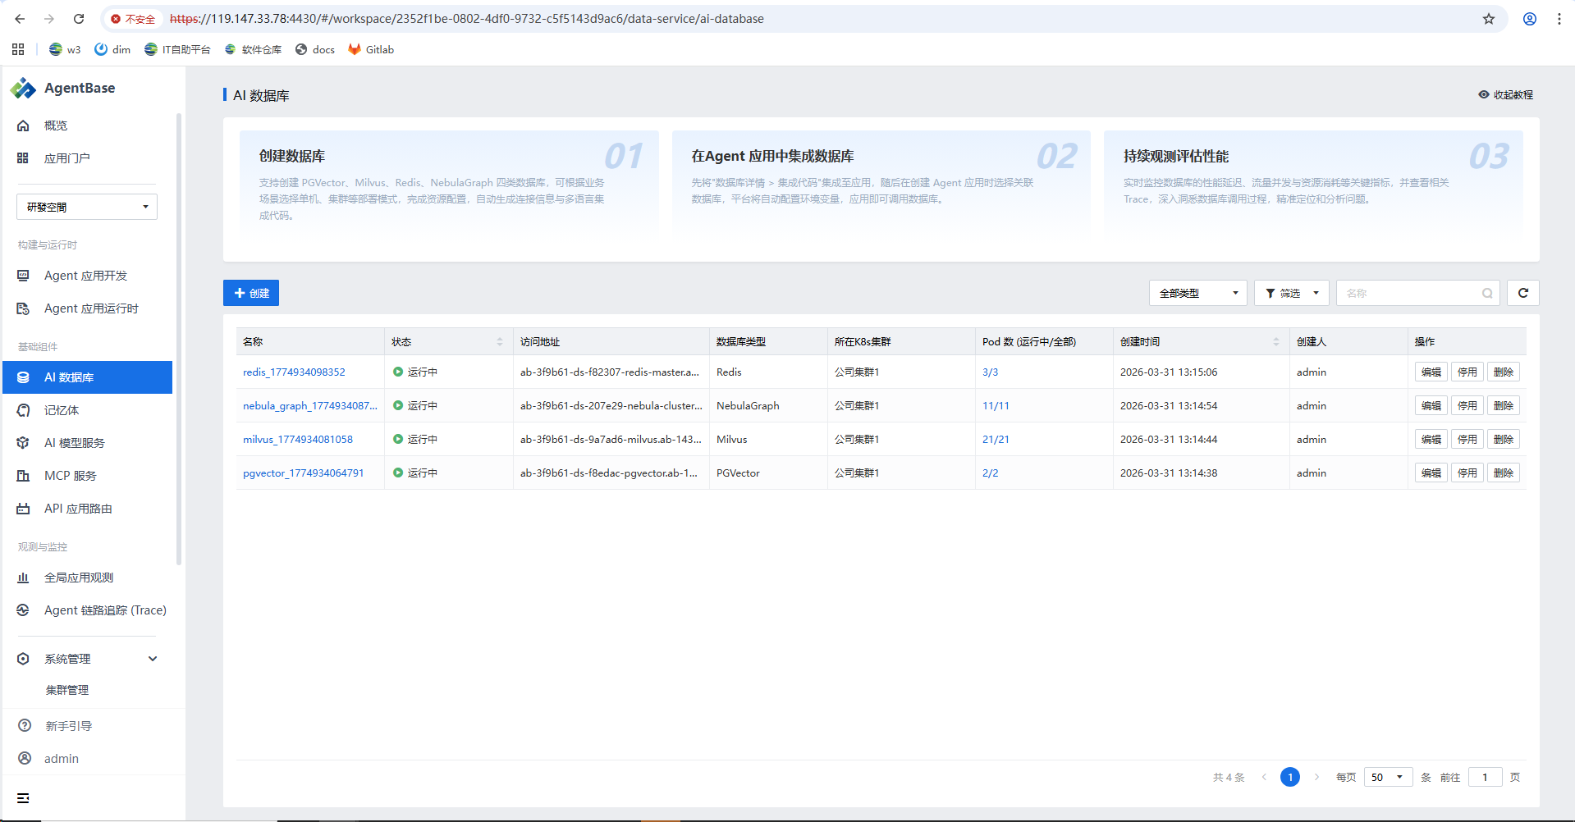
3. 创建工作空间与普通成员账号，将资源和成员关联至工作空间
4.开发人员登入平台，进入工作空间，点击"本地IDE打开"启动Devbox
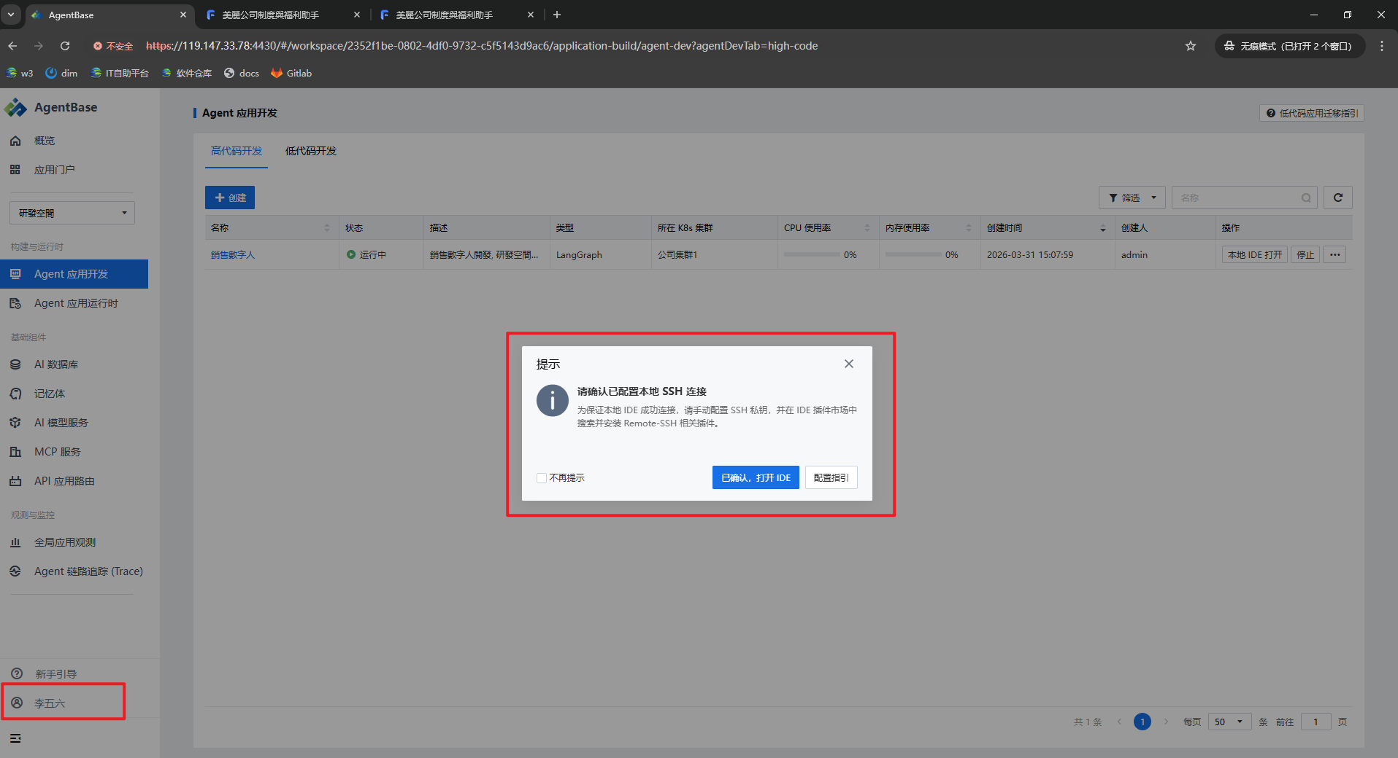
5. 开发人员在Devbox中编写AI智能体业务逻辑，调用MCP服务、AI模型、记忆体服务、AI数据库
6.开发完成后，在Devbox中将代码打包成镜像，推送至镜像仓库
    - 【生产部署阶段】开发人员 + IT管理员
1. 开发人员点击"创建应用"，选择测试通过的镜像版本，挂载生产环境数据服务组件，创建生产应用
2. IT管理员将应用发布至门户，配置访问方式： Web访问地址（www.sangfor.com/test-app）
    - 【运营阶段】业务用户 + IT管理员
3. 内部员工浏览器访问 www.sangfor.com/test-app，在对话框输入业务问题
4. IT管理员登入全局观测面板，查看Token消耗趋势与资源水位，据此进行成本管控与配额调优

